Filozofická fakulta

Katedra germanistiky, nordistiky a nederlandistiky

DIPLOMOVÁ PRÁCE

2024 Bc. Kateřina Merčáková
MASARYK UNIVERSITÄT

Philosophische Fakultät

Institut für Germanistik, Nordistik und Nederlandistik
Deutsche Sprache und Literatur

Bc. Kateřina Merčáková

Hör-/Sehverstehen im DaF-Unterricht mit empirischer Anwendung auf das (ABI-)Fertigkeitstraining im Lehrwerk Direkt interaktiv 1

Diplomarbeit

Betreuer: Mgr. Jan Budňák, Ph.D.

2024
Bibliografický záznam

Autor: Kateřina Merčáková
Filozofická fakulta
Masarykova univerzita
Katedra germanistiky, nordistiky a nederlandistiky
Název práce: Hör-/Sehverstehen im DaF-Unterricht mit empirischer Anwendung
auf das (ABI-)Fertigkeitstraining im Lehrwerk Direkt interaktiv 1
Studijní program: Magisterský
Studijní obor: Učitelství německého jazyka a literatury pro střední školy
Vedoucí práce: Mgr. Jan Budňák, Ph.D.
Rok: 2024
Počet stran: 135
Klíčová slova: Sehverstehen, Hörverstehen, porozumění, poslech, video, dovednosti,
trénink dovedností, učebnice, Direkt Interaktiv 1, média, filmová
didaktika, učební plán, Thaler, Thalerův model

Bibliographical record

Author: Kateřina Merčáková
Faculty of Arts
Masaryk University
Department of German studies, Nordics and nonderlandistics
Title o Thesis: Listening/viewing comprehension in GFL lessons with empirical
application to (ABI) skills training in the textbook Direkt interaktiv 1
Degree Programme: Master
Field of Study: Lehramt der deutschen Sprache und Literatur für Mittelschule
Supervisor: Mgr. Jan Budňák, Ph.D.
Year: 2024
Number of pages: 135
Keywords: visual comprehension, listening, video, skills, skills training, textbook,
Direkt Interaktiv 1, media, film didactics, curriculum, Thaler, Thaler's
model

Anotace
Die vorliegende Arbeit beschäftigt sich mit dem Thema des Hör-/Sehverstehens im Deutschunterricht und bietet theoretische und empirische Einblicke in die Methodik und Umsetzung dieser Fertigkeiten. Der theoretische Teil definiert wichtige Begriffe und Modelle des Hör-/Sehverstehens und legt einen Fokus auf die Anwendung im DaF-Unterricht. Aus meiner Sicht beschreibe ich Hör-/Sehverstehen als Schlüsselelement für das Verständnis und die Interpretation audiovisueller Medien. Ich werde Thalers Modelle, die nach dem genauen Muster zum Verständnis des Schülers führen, für die Verbesserung der Kommunikationsfähigkeiten und der Fähigkeit zur Kommunikationsanalyse hervorheben. Im empirischen Teil werden konkrete Übungen im Lehrwerk Direkt Interaktiv 1 für A1/A2-Niveau präsentiert, um die Hör- und Sehfähigkeiten der Schüler gezielt zu fördern. Ziel ist es, eine effektive Methodik für den Deutschunterricht zu entwickeln, die auf Thalers Modellen basiert und die Lehrerinnen und Lehrer bei der Vermittlung von Hör- und Sehverständnis unterstützt..

Abstract
This thesis deals with the topic of listening/visual comprehension in German lessons and offers theoretical and empirical insights into the methodology and implementation of these skills. The theoretical part defines important terms and models of listening/visual comprehension and focuses on application in German as a foreign language lesson. From my perspective, I describe listening/visual comprehension as a key element for understanding and interpreting audiovisual media. I will highlight Thaler's models, which follow the exact pattern to lead to student's understanding, for improving communication skills and communication analysis ability. In the empirical part, concrete exercises in the textbook Direct Interactive 1 for A1/A2 level are presented in order to specifically promote the students' listening and visual skills. The aim is to develop an effective methodology for teaching German that is based on Thaler's models and supports teachers in teaching listening and visual comprehension.

Erklärung
Hiermit erkläre ich, dass ich die vorliegende Bachelorarbeit selbständig und nur mit der Hilfe der angegebenen Quellen und Fachliteratur angefertigt habe.

Brünn, den 29. April 2024
……………………………….
Kateřina Merčáková

Danksagung

An dieser Stelle möchte ich mich bei meinem Betreuer, Mgr. Jan Budňák, Ph.D., für seine Zeit, Hilfe, Unterstützung, für die wertvollen Ratschläge und Bemerkungen beim Verfassen meiner Bachelorarbeit herzlich bedanken. Ein großer Dank geht auch an meinen Lebensfreund Adam, meine ganze Familie, die mich immer in meinem Studium unterstützen. Meiner Mutter Helena und meinem Vatter Jan ist die vorliegende Arbeit im Besonderen gewidmet.
Inhalt

Einleitung 11
I Theoretischer Teil 13
1 Definition von Hör-/Sehverstehen 14
1.1 Definition 15
1.2 Hör-/Sehverstehen in einem gemeinsamen europäischen Rahmen 17
1.3 Hör-/Sehverstehen nach Thaler 19
1.4 Theorie der Informationsverarbeitung 22
2 Typologie des Verstehens 25
2.1 Globale und selektive Wahrnehmung 27
2.1.1 Globales und selektives Hörverstehen 27
2.1.2 Globales und selektives Sehverstehen 27
2.2 Stile 29
2.3 Strategien 31
3 Unterschied zwischen audiovisueller Methode und Hör/Sehverstehen 34
4 Medien 37
5 Filmdidaktik 40
5.1 Filmdidaktik im Deutschunterricht 42
5.2 Film als Lernmittel 46
5.3 Wirksamkeit filmdiakritischer Zeichen im Unterricht 49
5.4 Strategien 53
6 Einbeziehung des Hörens in den Unterricht 59
7 Methodik des Unterrichts Hör-/Sehverstehen 60
II Empirischer Teil 63
8 Einleitung zum empirischen Teil 64
9 Fertigkeitstraining 65
9.1 Kompetenzprofil A1/A2 70
9.2 (ABI-) Fertigkeitstraining 1 72
9.3 (ABI-) Fertigkeitstraining 2 75
10 Fertigkeitstraining 1: Seh- und Hörverstehen 82
10.1 Begründung für die Übungsauswahl 82
10.2 Marialien für Lehrer 90
10.3 Arbeitsblatt für Schüler 100
10.4 Lehrplan 105
11 Fertigkeitstraining 2: Seh- und Hörverstehen 108
11.1 Begründung für die Übungsauswahl 109
11.2 Materialien für Lehrer 115
11.3 Arbeitsblatt für Schüler 123
11.4 Lehrplan 127
Fazit 130
Literaturverzeichnis 133
Online-Ressourcen 135

Einleitung

In der heutigen globalisierten Welt sind das Verstehen und das Beherrschen einer Fremdsprache wichtiger denn je. Insbesondere das Verstehen einer Fremdsprache in Form von Hör-/Sehverstehen stellt eine große Herausforderung dar. Im theoretischen Teil dieser Diplomarbeit werden die wesentlichen Begriffe dieser Arbeit definiert, wie z. B. Hör- und Sehverstehen, audiovisuelle Methode, Filmdidaktik usw.
Im ersten, theoretischen Teil werde ich mich auf das Gesamtverständnis einer Fremdsprache konzentrieren um die Sprache in einem größeren Kontext zu betrachten. Ich werde auf die bereits erwähnten Definitionen zurückgreifen und mich auf etwa Seh-/Hörverstehen nach Thaler verlassen. Der Hauptgrund für die Wahl von Thaler und seinen Modellen im Bereich Hör-/Sehverstehen ist deren Komplexität und Mehrdimensionalität. Thalers Modelle bieten einen strukturierten Rahmen für die Analyse audiovisueller Medien, der verschiedene Aspekte wie Inhaltsanalyse, Semiotik, Ästhetik und Wahrnehmungspsychologie umfasst. Dadurch können Thalers Modelle dabei helfen, unterschiedliche Bedeutungsebenen in audiovisuellen Produktionen zu identifizieren und die Komplexität ihrer Botschaften besser zu verstehen.
Ich habe mich für Thaler und seine Modelle für die Untersuchung des Hör-/Sehverstehens entschieden, da er umfassende Ansätze zur Analyse audiovisueller Medien bietet, die zu einem tieferen Verständnis und einer tieferen Interpretation von Medienprodukten führen können.
Anhand einer Typologie von Thaler und im allgemeinen Zusammenhang werde ich wichtige Mittel und Optionen unterscheiden, um nach dem Thaler-Modell entsprechende Übungen zu erstellen. Zu den wichtigen Prinzipien bei der Erstellung von Übungen gehören Strukturierung, Materialvielfalt, Erstellung eigener Materialien usw. Die Berücksichtigung bestimmter Prinzipien bei der Erstellung von Übungen auf der Grundlage von Thalers Modellen kann den Schülern helfen, ihre Seh-/Hörverstehen-Fähigkeiten zu entwickeln und audiovisuelle Medien besser zu verstehen Struktur, Inhalt und Mitteilung.
Da mein Thema einen engen Bezug zur Filmdidaktik hat, werde ich mich auf jeden Fall auf den Film als Lernmittel konzentrieren. Der erste Teil der Arbeit wird als Methodik für den Einsatz von Seh-/Hörverstehen im DaF-Unterricht zusammengefasst. In diesem Teil werde ich die empirische Anwendung auf das (ABI-) Fertigkeitstraining in dem von mir ausgewählten spezifischen Lehrbuch weiterverfolgen, nämlich dem Lehrwerk Direkt interaktiv 1. Ziel des theoretischen Teils ist es, den Leser anhand von Thalers Modellen an die Thematik des Hör-/Sehverstehens heranzuführen. Die Modelle bieten einen strukturierten Rahmen zum Verständnis der Komplexität und Bedeutung audiovisueller Produkte, indem sie deren Inhalte, formale Elemente, ästhetische Anliegen und Botschaften untersuchen. Auf diese Weise helfen sie den Schülern, Medienprodukte aus einer tieferen Perspektive zu interpretieren, zu analysieren und ihre komplexen Bedeutungsebenen zu verstehen. Thalers Modelle sind ein nützliches Werkzeug für die Seh-/Hörverstehen-Analyse und können helfen, audiovisuelle Medien im weiteren Kontext der Medienkultur besser zu verstehen.
Im empirischen Teil meiner Arbeit werden konkrete Übungen als Erweiterung des
(ABI-) Fertigkeitstrainings mit der Fertigkeit Hör-/Sehverstehen im Deutschunterricht vorgestellt. Die Übungen werden auf dem Kompetenzniveau A1/A2 durchgeführt mit dem Ziel, die Schüler gezielt auf die Anwendung ihrer Hör- und Sehfähigkeiten vorzubereiten. Basierend auf den Überlegungen zur Auswahl von Übungen, Materialien für Lehrer und Arbeitsblättern für Schüler wird ein Lehrplan erstellt, der eine wirksame Methodik für die Vermittlung von Hörverständnis und visuellem Verständnis im Deutschunterricht darstellt. Die auf Thalers Modellen basierenden Übungen sind insofern neu, als sie einen innovativen und interdisziplinären Ansatz in die Analyse audiovisueller Medien einbringen. Durch die Kombination verschiedener theoretischer Ansätze und Disziplinen bieten sie den Schülern die Möglichkeit, Medienprodukte aus unterschiedlichen Perspektiven zu betrachten und in einem größeren Kontext zu verstehen, als dies bisher möglich war. Dadurch vermitteln die Übungen neue Perspektiven und ein tieferes Verständnis audiovisueller Medien und ihrer Auswirkungen auf die Gesellschaft. Sie sind auch insofern neu und interessant, als sie auf den aktuellen Trend der zunehmenden Bedeutung audiovisueller Medien und digitaler Kultur reagieren und den Schülern die Möglichkeit bieten, in diesem Kontext moderne analytische und interpretative Fähigkeiten zu entwickeln, beispielsweise durch eigene Schaffung.
Für diese effektive Methodik habe ich Thalers Strukturmodell einer Hör-/Seh-Übungsstunde und Modell des Hör-/Sehverstehens gewählt. Der empirische Teil wird aus Materialien für die Schüler bestehen, und ich werde den Teil auch durch Materialien mit Erklärungen zu unseren Modellen ergänzen. Der Übersichtlichkeit halber werde ich auch einen konkreten Lehrplan erstellen. Ziel des empirischen Teils ist es, das Lehrwerk im (ABI-) Fertigkeitstrainingsteil durch gezielte Übungen zu erweitern, die das Videoverständnis und das Hörverständnis der Schülerinnen und Schüler fördern.

I Theoretischer Teil

Definition von Hör-/Sehverstehen

In diesem Einführungskapitel erfolgt eine grundlegende Definition der Begriffe „Hörverstehen“ und „Sehverstehen“, die die Schlüsselbegriffe dieser Arbeit darstellen. Ziel ist es, genau zu erläutern, was diese Begriffe bedeuten und wie sie im Kontext der Kommunikation und des Verstehens im Sprachtraining relevant sind. Anschließend konzentrieren wir uns auf die Integration von Hör- und Sehverstehen in den Europäischen Referenzrahmen für Sprachen. Der nächste Unterabschnitt widmet sich dem Ansatz zum Hör- und Sehverstehen nach dem Thaler-Modell. Hier untersuchen wir Thalers Modell zum Verstehen auditiver und visueller Inhalte und seine Anwendung im Unterricht. In diesem Teil werden die theoretischen Grundlagen der Informationsverarbeitung und deren Anwendung auf den Hör- und Sehverstehensprozess untersucht.
Ziel dieses Einführungskapitels ist es vor allem, die Begriffe „Hörverstehen“ und „Sehverstehen“ klar zu definieren und deren Bedeutung im Kontext von Kommunikation und Verstehen zu erläutern. Und dann müssen wir auch Sehverstehen vom visuellen Verstehen unterscheiden. Ein weiterer entscheidender Punkt besteht darin, die Integration von Hörverständnis und visuellem Verständnis in den Gemeinsamen Europäischen Referenzrahmen für Sprachen zu untersuchen und zu verstehen, wie sie innerhalb dieser Standards wahrgenommen und bewertet werden. Wir analysieren Thalers Ansatz zum Hör- und visuellen Verstehen, bewerten seine Anwendbarkeit in der Lehre und wenden ihn im empirischen Teil an. Abschließend werden wir kurz die Theorie der Informationsverarbeitung erwähnen, um ein umfassenderes Verständnis für die zugrunde liegenden Prozesse des Hör- und Sehverstehens zu vermitteln. Insgesamt entwickelt der Leser durch dieses Einführungskapitel ein tiefes Verständnis für die Konzepte des Zuhörens und des visuellen Verstehens und ein besseres Verständnis für die praktische Anwendung dieser Konzepte beim Sprachenlernen.

Definition

Das nächste Kapitel wird sich zunächst mit den Begriffen Hörverstehen und Sehverstehen auseinandersetzen. Dabei handelt es sich um die Fähigkeit, mündliche und visuelle Informationen zu verstehen und zu interpretieren. Diese Fähigkeiten sind entscheidend für die Kommunikation in verschiedenen sprachlichen Kontexten und Medien. Beim Hörverstehen geht es um das Verstehen gesprochener Inhalte, sei es in Form von Gesprächen, Vorträgen oder anderen auditiven Materialien. Beim Sehverstehen hingegen liegt der Fokus auf dem Verstehen visueller Informationen, wie beispielsweise Videos, Filme, Präsentationen oder andere visuelle Medien. Das Kapitel führt den Leser auf eine Reise, wie er seine Fähigkeiten im Hör- und Sehverstehen verbessern kann, um erfolgreicher in der Sprache zu kommunizieren und verschiedene Medien zu verstehen. Durch die Kombination beider Aspekte erhält der Leser ein umfassendes Verständnis der Fremdsprache und kann somit effektiver am Spracherwerb teilhaben.
Unter Hör- und Sehverstehen versteht man die Fähigkeit, mündliche und visuelle Informationen zu verstehen und zu interpretieren, was ein wichtiger Aspekt der Kommunikationsfähigkeiten ist, der sich auf die Fähigkeit konzentriert, gesprochenes und gesehenes Material in verschiedenen Sprachkontexten zu verstehen.
Beim Hörverstehen hört sich der Zuhörer eine Aufzeichnung, beispielsweise ein Gespräch oder einen Vortrag, an und versucht zu verstehen, was der Sprecher sagt. Dazu gehört das Erkennen von Wörtern, Phrasen, der Betonung und der allgemeinen Bedeutung der Nachricht. Hörverstehen ist wichtig beim Hören von Musik, Podcasts, Interviews oder beim Ansehen von Filmen oder Fernsehsendungen. Sehverstehen konzentriert sich auf die Fähigkeit, visuelle Informationen zu verstehen, beispielsweise beim Ansehen eines Videos, Films, einer Fernsehsendung, einer Präsentation oder beim Lesen von visuellem Material. Beim Sehverstehen geht es um die Fähigkeit, Bilder, Gesten, Gesichtsausdrücke, Bildunterschriften und andere visuelle Elemente wahrzunehmen und zu interpretieren, um die Botschaft zu verstehen. Hör-/Sehverstehen ist wichtig beim Erlernen einer neuen Sprache, beim Kommunizieren in der Außenwelt und beim Verstehen verschiedener Medien. Die Entwicklung dieser Fähigkeiten ist ein wichtiges Ziel beim Sprachenlernen und kann durch verschiedene Übungen wie Zuhören, Ansehen von Videos, Lesen von Untertiteln, Worterkennungsübungen und Sprechen trainiert werden.
Beide Disziplinen erfordern eine gute Konzentration, die Fähigkeit, Details zu erfassen und schnelles Sprechen zu verstehen. Um sie zu beherrschen, ist regelmäßiges Üben und der Kontakt mit realen Situationen, in denen die Sprache verwendet wird, unerlässlich. Die Kombination von Sehverstehen und Hörverstehen ermöglicht ein besseres Gesamtverständnis der Fremdsprache und ist ein wichtiger Bestandteil der Sprachbildung.

Hör-/Sehverstehen in einem gemeinsamen europäischen Rahmen

Hör-/Sehverstehen in einem gemeinsamen europäischen Rahmen spielt eine wichtige Rolle im Kontext des Sprachenlernens und der interkulturellen Kommunikation. Diese Fähigkeit, fremdsprachliche Inhalte sowohl auditiv durch das Hören als auch visuell durch das Sehen zu verstehen, ist entscheidend für die Entwicklung von Sprachkenntnissen und die Aneignung kultureller Kompetenzen. Die Platzierung des Hör-/Sehverstehens im Gemeinsamen Europäischen Referenzrahmen (GeR) stellt einen wichtigen Bezugspunkt dar, der Standards und Zielsetzungen für den Erwerb dieser Fähigkeiten definiert.
Um den Kerngedanken dieser Arbeit zu definieren, möchte ich mich an die folgende Definition nach Blell und Lütge halten. Hör-/Sehverstehen ist die Fähigkeit, fremdsprachliche Inhalte mithilfe von Bildern zu verstehen, sowohl auditiv durch das Hören als auch visuell durch das Sehen. Erwähnenswert ist auf jeden Fall die Platzierung als die Verortung von Hör-/Sehverstehen im Gemeinsamen europäischen Referenzrahmen (GeR). Oder wie es in den Rahmen gestellt wird.
- Produktive Aktivitäten und Strategien
- Produktive mündliche Aktivitäten: Sprechen
- Produktive schriftliche Aktivitäten: Schreiben
- Rezeptive Aktivitäten und Strategien
- Auditive rezeptive Aktivitäten: Hören
- Visuelle rezeptive Aktivitäten: Lesen
- Audio-visuelle Rezeption
- Interaktive Aktivitäten und Strategien
- Mündliche Interaktion
- Schriftliche Interaktion
- Sprachmittlung/Mediation (Dolmetschen)
Und ich kann nicht vergessen, wie Fernsehsendungen und Filme als Mittel zu Verstehen in GeR eingebunden sind. Ich werde je nach Level vorgehen und immer die Erwartungen zum Erreichen des vorgegebenen Niveau aufschreiben.

- A1: keine Beschreibung verfügbar
- A2: verstehen und aufnehmen der wesentlichen Informationen aus Fernsehnachrichten über Ereignisse, Unfälle usw., wenn der Kommentar visuell durch das Bild ergänzt wird
- B1: in anderen Worten ausgedrückt, kann jemand vielen Filmen folgen, bei denen die Handlung hauptsächlich durch visuelle Darstellung und Handlung vorangetrieben wird und die Sprache einfach und verständlich ist
- B2: wenn die Standardsprache gesprochen wird, ist es möglich, Fernsehbeiträge und die meisten Filme zu verstehen
- C1: in der Lage, Spielfilme zu verstehen, auch wenn sie viel umgangssprachliche Sprache und viele Redewendungen enthalten
- C2: wie bei C1

So wurde Ende der 90er Jahre von Schwerdtfeger eine Sehverstehensdidaktik ins Rampenlicht gerückt und dafür plädiert, das „Sehverstehen“ als Fertigkeit (neben dem Hören, Lesen, Schreiben und Sprechen) aufzunehmen und systematisch zu fördern. Heute wird im GeR auf die Fertigkeit „Hör-Sehverstehen“ eingegangen. Unter dem Kapitel audio-visuelles Verstehen des Begleitbandes werden Kann-Beschreibungen zum Verstehen von „Fernsehsendungen, Filmen und Videos“ aufgeführt.
In diesem Kapitel wird der Fokus darauf gelegt, wie das Hör-/Sehverstehen im Rahmen des GeR positioniert wird und inwiefern es als integraler Bestandteil des Sprachenlernens betrachtet wird. Die Untersuchung und Reflexion über die Bedeutung von Hör-/Sehverstehen in einem europäischen Kontext ermöglicht es den Lernenden, ihre Sprachfertigkeiten entsprechend den europäischen Standards zu entwickeln und zu verbessern. Durch die Betrachtung von Hör-/Sehverstehen im gemeinsamen europäischen Rahmen wird ein Verständnis für die Bedeutung dieser Fähigkeiten für die Sprachbildung und interkulturelle Kommunikation vermittelt.

Hör-/Sehverstehen nach Thaler

Einer der Hauptgründe, warum wir uns in diesem Kapitel auf Thaler verlassen, ist sein ganzheitlicher Ansatz zum Hör-/Sehverstehen. Thaler betont die Bedeutung der Verknüpfung von gesprochener und visueller Wahrnehmung für ein effektives Verständnis von Fremdsprachen. Seine Methode basiert auf der Interaktion zwischen auditiven und visuellen Informationen und unterstützt ein umfassendes Verständnis sprachlicher Ausdrücke und Botschaften. Darüber hinaus spiegeln Tahlers Modelle die Bedeutung des kontextuellen Verständnisses und der Interpretation von Informationen beim Hören und Betrachten von visuellem Material wider. Sein Ansatz „Hör-/Sehverstehen“ unterstützt die Entwicklung komplexer Fähigkeiten im Sprachverständnis und der Interaktion mit verschiedenen Formen von Medienressourcen. Ich habe mich für Thaler und seinen Ansatz zum Hör-/Sehverstehen entschieden, um diese Fähigkeiten im Fremdsprachenunterricht und in der Kommunikation innerhalb europäischer Standards und Richtlinien besser zu verstehen und anzuwenden. Thalers Methodik und theoretischer Ansatz werden den notwendigen Rahmen für die Untersuchung und Analyse von Hör-/Sehverstehen im Kontext meiner Arbeit bieten.
Thaler akzentuiert, dass es sich beim Hör-/Sehverstehen um einen komplexeren Lernprozess handelt, als nur beim Hören oder Sehen. Der Lernprozess, bei dem die Einbindung von Hören und Sehen zum Einsatz kommt, beispielweise sieht der Schüler beim Zuhören auch den Text, Untertitel oder Anhänge. Wir können diesen Prozess aber auch erweitern, insbesondere auf das sogenannte Hör-Seh-Lese-Verstehen, bei dem die bereits erwähnte audiovisuelle Wahrnehmung erweitert wird. Die Verbindung mehrerer Sinne ist nicht nur ein effektiveres Mittel zum Erlernen einer Fremdsprache. Um die zentralen Konzepte dieser Arbeit zu erklären, muss ich diese Konzepte voneinander trennen. Unter dem Begriff Hörverstehen soll sich der Schüler auf Aspekte konzentrieren: Grammatik, Lexik, Semantik und diese Aspekte gerade auf der Grundlage des Hörverstehens verbessern. Thaler steht darauf, Sehverstehen hingegen konzentriert sich auf das, was der Schüler sieht und hört: Kameraperspektiven, Musik, Licht, Gestik, Mimik, Objekte und nicht zuletzt Untertitel, Einfügungen, Schriftzüge.
Unterstützung der Wahrnehmung im Rahmen der Einbeziehung zweier Sinne – Hören und Sehen, also Hören und Sehen, bedeutet im Kontext der Sinneswahrnehmung. Es beinhaltet die Verarbeitung von Ton und Bild und die anschließende Speicherung im Gedächtnis durch die oben genannte Wahrnehmung. Nach Thaler handelt es sich im Zusammenhang mit temporale Beziehung um simultan und sukzessiv, nach inhaltlicher Bedeutung um Komplementarität oder Diskrepanz.
Das Einbeziehen von Hören und Sehen beim Deutschlernen ist eine der effektivsten Möglichkeiten, die Sprache zu lernen. Durch die Kombination dieser beiden Sinne können Schüler neue Vokabeln, Phrasen und Grammatikregeln besser verstehen und sich daran erinnern. Der Einsatz des Hörens im Unterricht kann das Anhören authentischer deutscher Aufnahmen wie Interviews, Lieder, Hörbücher oder Podcasts umfassen. Schüler sollten sich solche Materialien regelmäßig anhören, um sich an die Klänge, Melodien und Rhythmen der deutschen Sprache zu gewöhnen. Dadurch entwickeln sie auch ihr Gehör für Aussprache und Intonation. Darüber hinaus kann die Einbeziehung des Sehvermögens in das Lernen das Anschauen von deutschen Filmen, Fernsehsendungen, Videos im Internet oder Präsentationen umfassen. Die Schüler sollten diesen Materialien aktiv folgen und sich auf das visuelle Erscheinungsbild der Worte, Gesten und Gesichtsausdrücke der Sprecher konzentrieren. Dies wird ihnen helfen, den Inhalt besser zu verstehen und die Bedeutung des Vokabulars zu visualisieren.
Eine weitere wirksame Möglichkeit, Hören und Sehen zu fördern, ist der Einsatz multimedialer Lernmaterialien wie interaktive CD-ROMs, Online-Lernplattformen oder mobile Anwendungen. Diese Tools kombinieren häufig auditive und visuelle Elemente wie Texte, Bilder, Töne und Videos, um ein ansprechendes und interaktives Erlernen der deutschen Sprache zu ermöglichen. Es ist auch wichtig, dass das Erlernen der deutschen Sprache verschiedene Arten von Übungen und Aktivitäten umfasst, die das auditive und visuelle Engagement fördern. Zum Beispiel das Sprechen und Zuhören von Gesprächen, das Ansehen und Wiederholen von Videos, das Lesen und Anhören von Hörbüchern sowie das Spielen von Spielen, die eine Kombination aus auditiver und visueller Wahrnehmung erfordern. Insgesamt lässt sich sagen, dass die Einbeziehung von Hören und Sehen beim Erlernen der deutschen Sprache viele Vorteile mit sich bringt, wie zum Beispiel ein besseres Verständnis von Aussprache, Intonation und grammatikalischen Strukturen, verbesserte Kommunikationsfähigkeiten und ein schnelleres und effektiveres Einprägen neuer verbaler Erkenntnisse. Ich möchte noch etwas hinzufügen. Dass bei der audiovisuellen Methode häufig Videos, Präsentationen, Animationen, Grafiken, Diagramme und andere Mittel verwendet werden, die Sprachanweisungen mit visuellen Reizen kombinieren. Auf diese Weise wird die Wahrnehmung und das Verständnis des Lernstoffs erleichtert sowie das Gedächtnis und die Fähigkeit, sich Informationen zu merken, verbessert. Besonders beliebt ist die audiovisuelle Methode im Unterricht von Fremdsprachen, Naturwissenschaften, Mathematik und anderen Bereichen, in denen es auf das Verständnis und die Visualisierung komplexer Konzepte ankommt. Die Entwicklung der Hör-/Sehverstehen-Fähigkeit führt jedoch gerade dank der verschiedenen Methoden zu einem gewinnbringenden Ziel.

Theorie der Informationsverarbeitung
​
Im Fokus des Themas „Hör-/Sehverstehen“ steht hingegen die Fähigkeit, gesprochene und visuelle Inhalte zu verstehen und zu interpretieren. Dieser Bereich hängt oft mit dem Sprachenlernen zusammen und umfasst die Fähigkeit, das gesprochene Wort zu verstehen, Hörmaterial zuzuhören und zu verstehen, sowie die Fähigkeit, visuelles Material wie Filme, Videos oder Bilder zu verstehen. Die „Theorie der Informationsverarbeitung“ beschäftigt sich mit der Art und Weise, wie Menschen Informationen verarbeiten und interpretieren. Diese Theorie konzentriert sich auf die kognitiven Prozesse, die in unserem Gehirn bei der Wahrnehmung, Speicherung und Verarbeitung von Informationen ablaufen.
Obwohl sich beide Themen mit der Informationsverarbeitung befassen, konzentriert sich „Theorie der Informationsverarbeitung“ auf allgemeine kognitive Prozesse, während Hör-/Sehverstehen auf die spezifischen Fähigkeiten des Verstehens und Interpretierens von gesprochenem und visuellem Material abzielt. Diese beiden Themen können im Kontext des Sprachunterrichts verknüpft werden, wo theoretisches Wissen über die Informationsverarbeitung zur Verbesserung der Hör-/Sehverstehen-Fähigkeit angewendet werden kann.
Die Informationsverarbeitungstheorie wurde von mehreren Psychologen entwickelt, die zu der Theorie beigetragen haben. Hierzu zählen beispielsweise George A. Miller, Ulric Neisser, Donald Broadbent, David Rumelhart und andere. Es handelt sich um eine kognitive Theorie, die die Prozesse untersucht, die ablaufen, wenn Menschen mit Informationen arbeiten. Wir könnten die Theorie der Informationsverarbeitung auch nutzen, um eine spezielle Übung für Schüler mit dem Schwerpunkt Hör-/Sehverstehen zu erstellen. Diese Theorie befasst sich laut Psychologen mit der Art und Weise, wie unsere Sinnesorgane eingegebene Informationen wahrnehmen und verarbeiten. Nach dieser Theorie durchlaufen Informationen mehrere Verarbeitungsstufen: Wahrnehmung, Verstehen und Gedächtnis. Unter Wahrnehmung versteht man das Empfangen und Registrieren von Informationen aus Tönen oder visuellem Material. Beim Verstehen geht es um die Interpretation und sinnvolle Verarbeitung dieser Informationen. Die Gedächtnisphase laut Sweller umfasst das Behalten und anschließende Abrufen empfangener Informationen. Basierend auf dieser Theorie können wie Übungen für Schüler erstellen, die uns helfen, ihr Hör-/Sehverstehen zu entwickeln. Wir könnten beispielsweise eine Höraufgabe vorbereiten, bei der die Schüler kurzen Dialogen zuhören und dann Fragen zu den gehörten Informationen beantworten müssen. Die Übung könnte unterschiedliche Arten von Fragen umfassen, beispielsweise Fragen zur Hauptidee oder Fragen zum Hörverständnis.
Nach Thaler ist auditives Verstehen ein Prozess, bei dem Lernende akustische und visuelle Eingaben erhalten. Über den visuellen Kanal werden beispielsweise Personen, Handlungen, Orte, Mimik und Gestik erfasst, während der auditive Kanal hingegen Informationen über die Sprache, Geräusche und paraverbale Elemente von Menschen wie Tonhöhe, Tonfall, Sprechgeschwindigkeit aufzeichnet. und Lautstärke und nutzt diese zur Unterstützung des Verständnisprozesses. Thaler betont, dass das Hörverständnistraining insbesondere durch Filme unterstützt werden kann, die als authentische Produkte des Landes der Zielsprache nicht nur eine Begegnung mit der fremden Welt, ihren Wertesystemen und Einstellungen ermöglichen, sondern auch authentische und reale Kommunikationssituationen abbilden, die ansprechend sind unsere visuellen und auditiven Sinne und nutzen sie für den Prozess des Verstehens. Thaler schlägt das folgende 10-stufige Strukturmodell für den idealen Unterrichtsablauf mit Fokus auf das auditiv-visuelle Verständnis vor, das je nach auditiv-visuellem Zweck modifiziert werden kann.

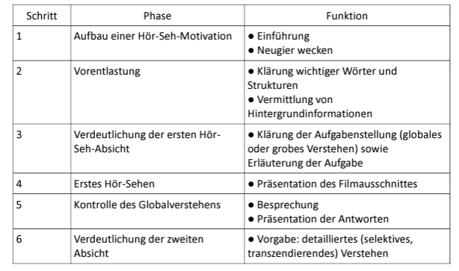

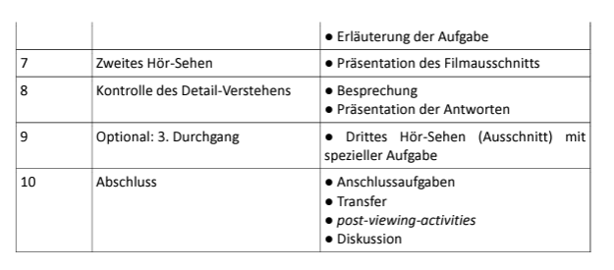

Abb. 2 Strukturmodell einer Hör-Seh-Übungsstunde
Thalers Strukturmodell einer Hör-Seh-Übungsstunde ist ein Modell, das einen Rahmen für die Vermittlung und Einübung von Hör- und Sehverstehen im Sprachunterricht bietet. Dieses Modell basiert auf der Annahme, dass Zuhören und Lesen miteinander verbundene Fähigkeiten sind und gemeinsam geübt werden sollten. Wenn wir das Modell beschreiben würden, könnten wir sagen: Strukturmodell besteht aus mehreren Phasen: Motivation, Vorkenntnisse, Präsentation, Hörverstehen/Sehverstehen, Verständnis, Üben und Auswertung.
In der Motivationsphase versucht der Lehrer, die Schüler für das Thema zu interessieren und zu motivieren, das im Unterricht behandelt wird. Dies kann durch Fragen, Diskussion oder eine kurze Einführung erfolgen. Vorkenntnisse helfen sowohl dem Lehrer als auch den Schülern. Der Lehrer befragt die Schüler nach ihren Vorkenntnissen und Erfahrungen zum vorgegebenen Thema. Dies hilft, ihr Vorwissen zu aktivieren und sie auf den neuen Stoff vorzubereiten. In der Präsentationsphase stellt der Lehrer Audio- oder Videomaterial vor, das die Schüler anhören oder ansehen. Dabei kann es sich beispielsweise um die Aufzeichnung eines Interviews, einen Filmausschnitt oder eine Dokumentation handeln. Hörverstehen/Sehverstehen ist der wichtigste Teil. Die Schüler hören und sehen den Stoff und versuchen, den Inhalt zu verstehen. Spezifische Aufgaben können gestellt werden, die dazu führen, dass sie sich auf bestimmte Aspekte des Zuhörens oder Lesens konzentrieren. Nach dem Zuhören und Sprechen besprechen die Schüler, was sie gehört und gesehen haben. Der Lehrer kann Fragen stellen, eine Diskussion leiten und den Schülern helfen, den Inhalt zu verstehen und zu interpretieren. Thaler betont, dass die Schüler verschiedene Übungen und Aktivitäten durchführen, die darauf abzielen, ihre Hör- und Sehverstehen-Fähigkeiten zu üben und zu stärken. Dies kann das Wiederholen wichtiger Sätze, das Ausfüllen von Lücken, Gruppenaktivitäten oder Rollenspiele umfassen. Zum Schluss der Unterrichtsstunde gehört die Auswertung, bei der die Auswertung erfolgt, in der die Schüler ihre Eindrücke, Erfahrungen und gewonnenen Erkenntnisse teilen. Der Lehrer kann auch Feedback und Empfehlungen für weitere Verbesserungen geben. Das Strukturmodell einer Hör-Seh-Übungsstunde von Thaler bietet einen systematischen Ansatz zum Lehren und Üben von Hör- und Sehverstehen und unterstützt die Schüler bei der Entwicklung ihrer nicht nur Hör- und Sehverständnisfähigkeiten, sondern auch Lesen, Sprechen und Schreiben.

Typologie des Verstehens

Dieses Kapitel befasst sich mit der Unterscheidung und Verknüpfung von Typologien des auditiven und visuellen Verstehens und betont deren gegenseitige Interaktion und Komplementarität. Es umfasst die Analyse verschiedener Formen des Verstehens, von der passiven Aufnahme von Informationen bis zur aktiven Teilnahme am Prozess der Interpretation und Schöpfung. Der Schwerpunkt liegt auf der Tatsache, dass diese Formen des Verstehens nicht isoliert sind und interagieren können, wodurch den Lesern ein umfassender Überblick über die Probleme der auditiven und visuellen Wahrnehmung geboten wird.
Es gibt verschiedene Möglichkeiten, die Typologie der auditiven und visuellen Wahrnehmung zu bestimmen. Es ist wichtig zu beachten, dass diese Formen der auditiven und visuellen Wahrnehmung nicht isoliert betrachtet werden sollten. Sie können sich oft überschneiden und ergänzen, um ein umfassendes Verständnis zu ermöglichen. Darüber hinaus können individuelle Fähigkeiten und Erfahrungen eine Rolle dabei spielen, welche Form der auditiven oder visuellen Wahrnehmung eine Person bevorzugt. Durch die Kombination beider Komponenten entsteht Hör- und Sehverstehen.
Die Grundtypologie von Hörverstehen und (Sehverstehen) ist wie folgt:

- Rezeptives Verständnis: Passives Zuhören/Sehen: Einfaches Empfangen von Informationen ohne weitere Verarbeitung oder Interaktion. Intensives Zuhören/Sehen: Konzentriertes und aktives Aufnehmen von Informationen mit dem Ziel, Inhalte zu verstehen und sich daran zu erinnern.
- Selektives Verstehen: Scannendes Hören/Sehen: Suchen nach bestimmten Informationen oder Details im Hören oder Video. Bewertendes Zuhören/Sehen: Bewerten und Interpretieren von Inhalten auf der Grundlage persönlicher Einstellungen, Werte und Vorwissen.
- Interaktives Verstehen: Dialogisches Zuhören/Sehen: Aktive Teilnahme an der Hervorhebung, Reaktion und Kommunikation basierend auf dem, was gehört oder gesehen wird.
- Kreatives Zuhören/Sehen: Denken und Kreieren eigener Ideen, Interpretationen und Reaktionen auf gehörte oder gesehene Informationen.

Diese Arten des Verstehens können nach dem Grad der Komplexität und Interaktivität klassifiziert werden. Die Regeln können auch je nach den Sprachkenntnissen des Einzelnen und dem Hör-/Sehziel variieren.
Zusammenfassend lässt sich sagen, dass das Verstehen akustischer und visueller Informationen ein komplexer Prozess ist, der verschiedene Ebenen der Interaktion und des Verstehens umfasst. Dieses Kapitel bietet einen umfassenden Überblick über die verschiedenen Typologien dieses Verständnisses und betont, wie wichtig es ist, sie zu verbinden, um ein umfassendes Verständnis zu erreichen. Das Verstehen auditiver und visueller Informationen ist nicht nur ein passiver Rezeptionsprozess, sondern erfordert auch aktive Teilnahme und Interpretation, was der Schlüssel zu einem tieferen Verständnis von Inhalt und Kontext ist. Es sollte anerkannt werden, dass individuelle Fähigkeiten und Erfahrungen die bevorzugte Art des Verstehens beeinflussen können, und daher ist es wichtig, die Vielfalt der Ansätze zur auditiven und visuellen Wahrnehmung zu respektieren.

Globale und selektive Wahrnehmung

Das Kapitel befasst sich mit einem wichtigen Aspekt der menschlichen Wahrnehmung, nämlich der Fähigkeit, Informationen auf globaler Ebene zu verstehen und zu interpretieren. Dieses Kapitel konzentriert sich sowohl auf auditive als auch auf visuelle Aspekte der Wahrnehmung und untersucht, wie sich diese verschiedenen Wahrnehmungsformen auf unser Verständnis auswirken. Zu Beginn des Kapitels werden Schlüsselbegriffe wie „globales Hörverstehen“ und „globales Sehverstehen“, „selektives Hörverstehen“ und „selektives Sehverstehen“ definiert, die die Eckpfeiler unserer Analyse der globalen Wahrnehmung darstellen. Als nächstes werden wir die Unterschiede zwischen globalem und detailliertem Verständnis untersuchen und wie sich diese Unterschiede auf die Art und Weise auswirken, wie wir Informationen wahrnehmen. In den folgenden Unterkapiteln wird dann noch detaillierter auf einzelne Aspekte der globalen Wahrnehmung, sowohl auditiver als auch visueller Natur, eingegangen, sodass der Leser einen umfassenden Überblick über diesen wichtigen Prozess der menschlichen Wahrnehmung gewinnen kann.

Globales und selektives Hörverstehen

Globales Hörverstehen: Hierbei handelt es sich um das Verstehen des gesamten Inhalts einer gesprochenen Passage, ohne jedes einzelne Detail zu erfassen. Es hilft, sich auf Hauptideen oder Hauptthemen zu konzentrieren. Selektives Hörverstehen: Unter dieser Form des Hörverstehens versteht man das gezielte Verstehen bestimmter Informationen in einer gesprochenen Passage. Es beantwortet bestimmte Details oder Fragen. Intensives Zuhören: Beim intensiven Zuhören liegt der Schwerpunkt auf dem Verstehen sprachlicher Feinheiten wie Wortwahl, Akzent oder sprachlicher Nuancen. Es erfordert präzise und konzentrierte Aufmerksamkeit. Globales Hör-/SehVerstehen: Erfassen der kommunikativen Situation und oder des Themas.

Globales und selektives Sehverstehen

Globale visuelle Wahrnehmung: Hierbei handelt es sich um das Verständnis des Gesamtkonzepts oder der Hauptidee einer visuellen Darstellung, beispielsweise einer Illustration, eines Films oder einer Präsentation. Selektive visuelle Wahrnehmung: Unter dieser Form der visuellen Wahrnehmung versteht man das gezielte Verstehen bestimmter Details oder Informationen in einer visuellen Darstellung. Beispielsweise kann es darum gehen, bestimmte Objekte zu identifizieren oder bestimmte Informationen zu erhalten. Analytische visuelle Wahrnehmung: Bei der analytischen visuellen Wahrnehmung liegt der Schwerpunkt auf der sorgfältigen Beobachtung und Analyse einzelner Elemente oder Aspekte einer visuellen Darstellung. So können beispielsweise Zusammenhänge oder Muster erkannt und interpretiert werden.
Nur zu sagen: „Bitte hören Sie aufmerksam zu“, reicht nicht aus. Eine solche allgemeine Zuhöraufgabe führt meist zu einem unkonzentrierten Zuhören. Stattdessen sollte eine klare Zuhöraufgabe formuliert werden und sichergestellt werden, dass alle Schüler die Aufgabe und den Zweck des Zuhörens verstehen. Es gibt drei Zuhörstile unterschieden: global, selektiv und detailliert. Allerdings ist diese Unterscheidung eher didaktisch – im Alltag überschneiden sich die Stile immer, sie entsprechen einfach unserem Verstehensprozess, bei dem die wichtigen Dinge ständig berücksichtigt und die weniger wichtigen ignoriert werden.
Während globales Verständnis es uns ermöglicht, das große Ganze zu sehen und die wichtigsten Ideen und Konzepte zu erfassen, ermöglicht uns detailliertes Verständnis, tief zu graben und kleine Nuancen und Details zu verstehen. Das Verständnis dieser Unterschiede hilft uns, besser zu kommunizieren, effektiver zu lernen und die Welt um uns herum besser zu verstehen.
Es ist wichtig zu erkennen, dass diese Formen des Verstehens nicht isoliert sind und miteinander interagieren können. Beispielsweise kann die Fähigkeit, bestimmte Details selektiv wahrzunehmen, durch unser allgemeines globales Verständnis des Themas beeinflusst werden.
Insgesamt fördern diese Kapitel das Verständnis dafür, wie Menschen akustische und visuelle Informationen verstehen und interpretieren, und bieten uns Werkzeuge für ein besseres Verständnis.

Stile

Thalers Modell kann beispielsweise auf die Beschreibung der verschiedenen Hör- und Sehverstehen-Stile im Kapitel „Stile“ angewendet werden. Während einige Menschen dazu neigen, orientierende oder kursorische Stile zu verwenden, konzentrieren sich andere möglicherweise eher auf einen selektiven oder umfassenden Ansatz. Diese unterschiedlichen Wahrnehmungs- und Verständnisstile können einen erheblichen Einfluss darauf haben, wie Menschen Informationen bewerten.
Im Hör-/Sehverstehens müssen wir zwischen diesen Stilen unterscheiden: orientierend (Worum geht es?), kursorisch (Was ist das Wesentliche?), selektiv (Nur das, was mich interessiert!, Elemente sind von Interesse?), total (Ganz genau hinhören und hinsehen!).

- Der orientierende Stil: konzentriert sich darauf, den groben Überblick über das Thema oder den Inhalt zu erhalten. Hierbei geht es darum herauszufinden, worum es allgemein geht und welche Hauptpunkte oder Informationen vermittelt werden.
- Der kursorische Stil: zielt darauf ab, die wesentlichen Informationen oder Hauptgedanken zu identifizieren. Man sucht nach den Schlüsselinformationen, um den Kern des Inhalts zu erfassen, ohne sich in Details zu verlieren.
- Beim selektiven Stil: wählt man gezielt nur die Informationen aus, die einen persönlich interessieren oder relevant erscheinen. Hierbei geht es darum, eine selektive Herangehensweise zu haben und nur die Elemente zu betrachten, die für einen persönlich von Interesse sind.
- Der totale Stil: erfordert eine genaue und intensive Beobachtung sowie ein intensives Zuhören. Hierbei werden alle Elemente, Details und Feinheiten des Inhalts berücksichtigt, um ein umfassendes Verständnis zu erlangen und nichts zu übersehen.

Die Unterschiede zwischen diesen verschiedenen Stilen können dabei helfen, die individuellen Bedürfnisse und Ziele beim Hör-/Sehverstehen zu erfüllen und den Umgang mit verschiedenen Arten von Medieninhalten zu erleichtern.
Thalers Modell kann somit einen nützlichen Rahmen für das Verständnis und die Analyse der verschiedenen Formen des Hör- und Sehverstehens bieten, die im Kapitel „Stile“ besprochen werden, und zu einem besseren Verständnis darüber beitragen, wie Schüler unterschiedliche Arten von Informationen wahrnehmen und darauf reagieren.
Insgesamt verdeutlicht dieses Kapitel den vielschichtigen Charakter des Hör- und Sehverstehens und hebt die Bedeutung der Unterscheidung zwischen verschiedenen Verstehens-Stilen hervor. Diese Stile, sei es orientierend, kursorisch, selektiv oder total, bieten jeweils eine spezifische Herangehensweise an das Verstehen von auditiven und visuellen Inhalten. Die Unterschiede zwischen diesen Stilen bieten eine flexible und anpassungsfähige Herangehensweise an das Hör- und Sehverstehen, die es ermöglicht, individuelle Bedürfnisse und Ziele zu erfüllen. Durch das Verständnis dieser verschiedenen Verstehens-Stile können wir effektiver mit verschiedenen Arten von Medieninhalten umgehen und unsere Fähigkeit zur Informationsaufnahme und -interpretation verbessern.

Strategien

Im Rahmen des Hörverständnistrainings stellt sich häufig die Frage, wie das Hörverstehentraining gestaltet sein soll. Das Kapitel „Strategien“ widmet sich diesem Thema und geht der Frage nach, welche Arten von Aufgaben und Hörtexten sowohl Lehrende als auch Schüler bevorzugen und was sie dazu bewegt, sich aktiv zu beteiligen. Ein entscheidender Faktor bei der Auswahl geeigneter Aufgaben ist das Lernziel, also welche konkreten Fähigkeiten und Fertigkeiten im Vordergrund stehen sollen. Abhängig von diesen Zielen und dem methodischen Vorgehen ist es möglich, unterschiedliche Aufgabentypen im Hörverständnistraining einzusetzen, wie im Folgenden beschrieben.
Es stellt sich die Frage, wie das Hörverständnistraining gestaltet sein sollte. Lehrkräfte und Schüler bevorzugen bestimmte Aufgabenformate und Hörtexte oder werden durch bestimmte angeregt. Unterschiedliche Lernziele (Verstehensabsichten), die mit Zuhören und Verstehen verbunden sind, erfordern unterschiedliche Aufgaben. Abhängig vom didaktischen Lernziel, dem Sprachniveau und der methodischen Vorgehensweise ist der Einsatz unterschiedlicher Lernaufgabentypen im Hörverständnistraining anhand der unten aufgeführten Kriterien möglich.
Im Unterrichtsprozess laut Dahlhaus unterscheidet man prä-auditive, auditive und post-auditive Aufgaben, die in der Vorphase, Hörphase oder Nachphase des Hör-/Sehverstehenstrainings eingesetzt werden.
- Prä-auditive Aufgabe: Hör- und Seherwartung aktivieren, Wortschatz einführen
- Arbeit mit der Wortschatz zu dem Thema – Mindmap, Wortspinnen, Synonyme, Diagramm von Antonymen
- Arbeit mit einem Lesetext oder mit visuellen Impulsen (Trailer)
- Aufstellung von Hypothesen, Meinungen
- Auditive Aufgabe: Hörstrategien
- Arbeit mit Bilder oder Bildschirm
- Informationen zuordnen
- Korrektur von fehlerhaften Textpassagen
- Geschlossene Fragen
- Markierung der Teilmenge
- Textteile sortieren
- Offene Fragen
- Post-auditive Aufgabe
- Erklären
- Analyse
- Mit Hypothesen oder Meinungen arbeiten
Es ist notwendig, die Sprache zumindest teilweise zu beherrschen, damit der Schüler kommunizieren, analysieren und interpretieren kann. Auch Filmsprache kann sich ein Schüler im Deutschunterricht aneignen, als Unterstützung, ein sogenanntes Gerüst, kann den Schülern auch eine zweite Fremdsprache helfen. Vor der Vorführung des Films muss der Lehrer die Sprachkenntnisse der Schüler in der Filmsprache erweitern. Es beschreibt beispielsweise eine Filmszene detailliert, hebt Bilder oder Töne hervor. Die Schüler reproduzieren, was sie sehen: „Die Szene ist traurig, weil …, die Szene ist lustig, weil ….“ Eines der Probleme beim Ansehen von Filmen ist das Verstehen der gesprochenen Sprache. Die Rezeption beschränkt sich nicht nur auf das Sehen, sondern auch auf die Einbeziehung des Hörens. Bevor die Schüler die herausgefundenen Informationen austauschen können, muss der Lehrer überprüfen, ob sie das Gehörte und Gesehene auch wirklich verstanden haben. Der Einsatz mehrsprachiger Filme ist sehr sinnvoll. Vor dem Sehen – um das Vorwissen der Schüler zu aktivieren, kann das Filmplakat für die Einstiegsfragen „Wer ist die Figur“, „Wo ist der Schauplatz“ genutzt werden. Wir können auch grammatikalische Strukturen wie Meinungsäusserung einbeziehen: ,,Ich vermute, dass…“, „Ich habe gesehen, dass …“. Während des Sehens – Schüler brauchen Unterstützung, um das Gehörte zu verstehen. Mehrsprachigkeit hilft, die Situationen und Ausschnitte des Films zu verstehen und zu verstehen. Nach dem Sehen – Übersetzungen, handlungen- und produktionsorientierte Verfahren, um mit alternativen Übersetzungen zu arbeiten, Unterteile hinzuzufügen, Szenen nachspielen, neue Aufnahmen, arbeiten mit Filmabschnitte. Schüler mit Schwierigkeiten werden motiviert, sie möchten kommunizieren, diskutieren und ihre Sprachfähigkeiten erweitern.
Das Kapitel „Strategien“ legt den Schwerpunkt auf den Einsatz unterschiedlicher Aufgabentypen und Hörtexte im Hörverstehen-Training. Es umfasst einen Fortschritt und Kriterien für die Auswahl geeigneter Aufgaben in verschiedenen Lernphasen und betont die Bedeutung der Sprachbeherrschung für effektive Kommunikation, Analyse und Interpretation. Er erwähnt auch die Bedeutung der Verwendung mehrsprachiger Filme als Mittel zur Entwicklung von Sprachkenntnissen. Es fördert die Diskussion und Reflexion über wirksame Methoden des Hörverstehen-Trainings und unterstreicht die Motivation der Schüler, ihre Sprachkenntnisse weiterzuentwickeln. Auf diese Weise versucht das Kapitel zu einem besseren Verständnis und einer besseren Anwendung von Thalers Seh- und Hörverstehen-Modell in der pädagogischen Praxis beizutragen.

Unterschied zwischen audiovisueller Methode und Hör/Sehverstehen

Das Thema dieses Kapitels konzentriert sich auf die Unterschiede zwischen der audiovisuellen Methode und Hör-/Sehverstehen, das sind zwei unterschiedliche Sprachlehrmethoden, die sich mit Zuhören und visueller Wahrnehmung befassen, die erwähnt werden müssen. Bei der audiovisuellen Methode steht der Einsatz audiovisueller Medien wie Videos oder Filme als pädagogisches Hilfsmittel im Vordergrund, während sich Hör-/Sehverstehen auf die allgemeine Fähigkeit bezieht, das gesprochene und geschriebene Wort zu verstehen und Bild- und Tondokumente zu interpretieren. Dieses Kapitel befasst sich mit der Bedeutung beider Methoden im Sprachunterricht und untersucht ihre unterschiedlichen Aspekte.
Audiovisuelle Methode und Zuhören/Wahrnehmung sind zwei unterschiedliche Methoden des Sprachunterrichts, die sich auf Zuhören und visuelle Wahrnehmung konzentrieren. Die audiovisuelle Methode und das Hör-/Sehverstehen sind zwar verwandte Konzepte, haben jedoch unterschiedliche Schwerpunkte:
Die audiovisuelle Methode bezieht sich in erster Linie auf die Nutzung von audiovisuellen Medien wie Videos oder Filmen als Lernmittel. Durch das Hören und Sehen der Inhalte wird versucht, das Verstehen und die Kommunikationsfähigkeit in der Fremdsprache zu verbessern. Es handelt sich dabei um eine Methode, die stark auf die visuelle und auditive Wahrnehmung abzielt und den Lernenden die Möglichkeit gibt, authentische Sprachmuster und -strukturen zu sehen und zu hören.
Das Hör-/Sehverstehen hingegen bezieht sich auf die allgemeine Fähigkeit eines Menschen, gesprochene und geschriebene Sprache zu verstehen. Es beinhaltet das Verstehen von mündlichen und schriftlichen Informationen sowie das Interpretieren von Bild- und Tondokumenten. Dabei geht es nicht nur um das reine Verstehen der Wörter, sondern auch um das Erfassen des Kontextes, das Erkennen von Stimmungen und Absichten sowie das Herausfiltern von relevanten Informationen. Insgesamt kann man sagen, dass die audiovisuelle Methode eine spezifische Methode des Hör-/Sehverstehens ist, bei der der Fokus auf der Verwendung von audiovisuellen Medien liegt, um das Verständnis der Fremdsprache zu verbessern.

- Audiovisuelle Methode
- Lat. audire – also hören und videre – also sehen
- Weiterentwicklung der Audiolingualen Methode
- Sprache mit optischem Anschauungsmaterial zu verbinden. In einer Dialogsituation wird dem Schüler zuerst der Inhalt der Situation durch visuelle Hilfsmittel veranschaulicht, bevor die entsprechende sprachliche Ausdrucksform folgt.

- Hör-/Sehverstehen
- Einfache authentische Tonaufnahmen vertraute Themen
- Die wesentlichen Informationen entnehmen Sprechtempo nicht sehr hoch Standardsprache Text-Bild-Verhältnis überwiegend redundant
- Filmsequenzen folgen Handlung im Wesentlichen durch Bild und Aktion getragen Sprache klar und unkompliziert
- Ton- und Videodokumente über aktuelle Ereignisse allgemein verständliche Themen Hauptinformationen entnehmen Sprechtempo nicht zu hoch Aussprache deutlich
- Fernsehsendungen, Spiel- und Dokumentarfilme im Wesentlichen verstehen Informationsgehalt Auch: Standpunkte der Sprechenden erfassen Einstellungen der Sprechenden erfassen

Der Unterschied zwischen audiovisuelle Methode und Hör- und Sehverstehen besteht darin, dass es sich bei audiovisuellem Lernen um eine Methode zum Lernen oder Bereitstellen von Inhalten handelt, während Zuhören und visuelles Verständnis spezifische Fähigkeiten sind, die bei der Manipulation auditiver oder visueller Informationen erforderlich sind. Die audiovisuelle Methode kann zur Verbesserung des Hör- und Sehverstehens beitragen, da sie beide Sinneskanäle nutzt.
Allerdings stellt es eine eigenständige Kompetenz dar, die deutlich komplexer ist als das Hörverstehen, da die Schüler gleichzeitig auditive und visuelle Inputs erhalten. Der Prozess des Zuhörens und Verstehens muss mit dem visuellen Verstehen synchronisiert werden, d. h. gesprochene Texte müssen verstanden, Bilder interpretiert, außersprachliche Merkmale entwickelt und kinematografische Techniken analysiert werden z. B. schließlich, wenn Textelemente hinzugefügt werden – z. B. Untertitel oder im Bild sichtbare Beschriftungen, erweitert sich das auditiv-visuelle Verständnis zum auditiv-visuellen Verständnis.
Das Kapitel beleuchtet die Unterschiede zwischen den beiden Sprachlehrmethoden und hebt ihre spezifischen Merkmale und Vorteile hervor. Während bei der audiovisuellen Methode der Einsatz audiovisueller Medien zur Verbesserung des Sprachverständnisses im Vordergrund steht, bezeichnet Hör-/Sehverstehen die allgemeine Fähigkeit, das gesprochene und geschriebene Wort zu verstehen und Bild- und Tondokumente zu interpretieren. Das Kapitel weist auf die Bedeutung beider Methoden im Sprachunterricht hin und schlägt vor, wie diese Methoden effektiv in die pädagogische Praxis integriert werden können. Auf diese Weise trägt es zu einem besseren Verständnis und einer besseren Anwendung des Seh- und Hörverstehen-Modells von Thaler in der pädagogischen Praxis bei und stärkt deren Rolle im Sprachlehr- und Lernprozess.

Medien

Fertigkeit Seh-/Hörverstehen setzt auf Videos, Filme und andere audiovisuelle Materialien, um den Schülern das Verstehen und Kommunizieren in ihrer Fremdsprache zu erleichtern. Dazu gehört auch die Fähigkeit, das gesprochene und geschriebene Wort zu verstehen und Bild- und Tondokumente zu interpretieren, was im heutigen digitalen Zeitalter, in dem Medien ein integraler Bestandteil unseres täglichen Lebens sind, von entscheidender Bedeutung ist. Beide Themen sind daher mit der Nutzung von Medienressourcen zur Verbesserung der Fähigkeit, eine Fremdsprache zu verstehen und zu kommunizieren, verbunden. Gleichzeitig können die Schüler ihre Hör-/Sehverstehen-Fähigkeiten verbessern und sich besser auf reale Kommunikationssituationen vorbereiten.
Das Thema „Die audiovisuelle Methode und das Hör-/Sehverstehen“ kann mit dem Thema „Medien“ verknüpft werden, da die audiovisuelle Methode und das Hör-/Sehverstehen eng mit der Nutzung medialer Ressourcen verbunden sind. Bei der audiovisuellen Methode werden häufig Videos, Filme und andere audiovisuelle Materialien eingesetzt, um die Fähigkeit zu verbessern, die eigene Fremdsprache zu verstehen und zu kommunizieren. Diese Methode nutzt häufig audiovisuelle Medien als Quelle authentischer Sprachmaterialien, die es den Schülern ermöglichen, verschiedene Sprachsituationen, Dialoge, Aussprache usw. zu hören und zu sehen. Hör-/Sehverstehen umfasst die Fähigkeit, gesprochene und geschriebene Sprache zu verstehen. Dazu gehört auch die Fähigkeit, audiovisuelle Medien wie Fernsehsendungen, Filme, Interviews usw. zu verstehen und zu interpretieren. Die Fähigkeit, diese Medien effektiv zu verstehen und zu interpretieren, ist im heutigen digitalen Zeitalter, in dem Medien ein fester Bestandteil unseres täglichen Lebens sind, wichtig. Beide Themen haben also einen gemeinsamen Zusammenhang mit der Nutzung medialer Ressourcen zur Stärkung der Fähigkeit, die eigene Fremdsprache zu verstehen und zu kommunizieren. Dadurch können Schüler ihre Hör-/Sehverstehen-Fähigkeiten verbessern und sich besser auf reale Kommunikationssituationen vorbereiten.
Medien sind heutzutage ein fester Bestandteil unseres Lebens. Auch beim Erlernen von Fremdsprachen spielen sie eine wichtige Rolle, insbesondere im Bereich des Seh- und Hörvestehens. Tina Welke und Renate Faistauer setzen sich in ihrem Beitrag „Lust auf Film heißt Lust auf Lernen“ (2010) intensiv mit der Integration von Film in den Deutschunterricht als Fremdsprache auseinander. Dabei betonen sie die Bedeutung des Mediums Film und dessen Potenzial, das Lernen zu bereichern.
Auditives Verstehen ist ein Prozess, bei dem Lernende gleichzeitig oder nacheinander akustische und visuelle Eingaben erhalten. Über den visuellen Kanal werden beispielsweise Personen, Handlungen, Orte, Gesichtsausdrücke und Gesten erfasst, während der auditive Kanal hingegen Informationen über die Sprache, Geräusche und paraverbale Elemente von Personen wie Tonhöhe, Tonfall und Sprechgeschwindigkeit aufzeichnet, und Volumen und nutzt diese zur Unterstützung des Prozessverständnisses. Filme, die aus dem Zielland stammen, können ein nützliches Hilfsmittel für das Hörverständnistraining sein.
Neue Informations- und Kommunikationstechnologien, abgekürzt Neue Medien, haben mit ihrer zunehmenden Verbreitung Menschen aus Wirtschaft, Wissenschaft und Kultur zu einer Weiterentwicklung inspiriert. Auf diese Entwicklung reagierte die über viele Jahre hinweg schwer fassbare und kaum innovative Bildungspolitik. Einer der größten Fortschritte ist die „Medienpädagogik in Schulen“, die sich auf elektronische Medien und Medienpädagogik als Ganzes konzentriert. Denn auch heute noch gibt es dieses Fach nicht in allen Schulen und an vielen Schulen ist es nur ein Wahlfach. Mit der Entwicklung wächst auch das Interesse an den Medien. Versuche, Medienentwicklung, jugendliche Medienerfahrungen und Anforderungen des Deutschlernens miteinander zu verbinden und Medien als integrierten Bestandteil des Deutschlernens zu denken, sind jedoch selten anzutreffen. Jutta Wermke ist eine der wenigen Vertreterinnen dieser Richtung. Wermke widmet sich der Medienpädagogik im Fachunterricht. Wermke sieht die Herausforderung der Medienassoziation nicht nur darin, verschiedene ästhetisch orientierte Systeme nebeneinander zu erkennen. Vielmehr ist eine gute Kenntnis des Hauptmediums und der Rezeptionsgrundlagen des Kindes notwendig, um sinnvolle Konzepte zur Einführung in die Buchästhetik zu entwickeln. Es handelt sich um ein Medienintegrationsmodell für das Erlernen der deutschen Sprache, das sich auf die Integration neuer Medien in das Erlernen der deutschen Sprache konzentriert. Mit diesem Modell konzentriert sich Wermke darauf, wie neue Medien zur Unterstützung des Deutschunterrichts eingesetzt und in den Unterricht integriert werden können.
Das Kapitel „Medien“ betont die Bedeutung des Einsatzes medialer Ressourcen im Fremdsprachenunterricht, insbesondere im Bereich des Hör-/Sehverstehens. Es beinhaltet eine Diskussion darüber, wie neue Informations- und Kommunikationstechnologien effektiv in den Sprachunterricht integriert werden können und wie sie den Schülern helfen können, eine Fremdsprache besser zu verstehen und zu kommunizieren. In diesem Kapitel wird auch Thalers Seh- und Hörverstehen-Modell des Verstehens und sein Zusammenhang mit der Nutzung von Medienressourcen im Sprachunterricht erwähnt. Da neue Technologien die Art und Weise, wie Menschen kommunizieren und Sprachen lernen, ständig verändern, ist es wichtig, dass Pädagogen und Forscher aktiv untersuchen, wie Medienressourcen das Erlernen von Fremdsprachen verbessern und zur Entwicklung der Hör-/Sehverstehen-Fähigkeiten von Schülern beitragen können.

Filmdidaktik

In vielerlei Hinsicht erwähne ich Film immer wieder als Werkzeug zur Erweiterung und Verbesserung der Hör-/Sehverstehen-Kompetenz. In diesem Teil der Arbeit werde ich mich auf audiovisuelle Komposition und Filme im Fremdsprachenunterricht konzentrieren. Das Zusammenspiel von visuellen und akustischen Zeichen sowie das Verständnis von sprachlichen und außersprachlichen Zeichen ermöglicht es, bewegte Bilder zu lesen und akustische Signale von audio-visuellen Formaten zu deuten. Durch die kritische Nutzung und Gestaltung des Mediums Film kann man die audio-visuelle Komposition verstehen. Diese besteht aus Elementen wie Bild, Ton, Narration, Dramaturgie und ist ein Gemeinschaftsprodukt. Dabei spielen die Bild- und Tonebene eine wichtige Rolle, und es gibt verschiedene Codes wie Bild, Schrift, Sprache, Geräusche und Musik.
Filme können effektiv im Fremdspracheunterricht genutzt werden. Durch das Kombinieren von Hören und Sehen wird eine integrierte Fertigkeit gefördert und die Nonverbalität spielt eine Rolle. Zudem ermöglicht es den Schülern, verschiedene Kulturen kennenzulernen und gemeinsam zu lernen. Filme eignen sich besonders gut für heterogene Gruppen und verschiedene Lernertypen sowie zur Förderung der Medienkompetenz.
Der Beitrag von Tina Welke untersucht die Erzählstruktur von Werbung in Deutsch als Fremdsprache. Es stellt eine Typologie von Werbeanzeigen/Werbungen vor und zeigt, wie diese im Unterricht zur Förderung kultureller und sprachlicher Kompetenzen eingesetzt werden können. Insgesamt bietet die Anthologie eine Fülle von Erkenntnissen und Anregungen zur Einbindung von Filmen in den Deutsch-als-Fremdsprachen-Unterricht. Tina Welke zeigt, wie Filme das Lernen bereichern und den Unterricht abwechslungsreicher gestalten können.
Im Fremdsprachenunterricht dienen Filme als Lerninhalt und als Ort für kulturelle Begegnungen. Sie geben Impulse für verschiedene Aktivitäten und helfen dabei, die Fertigkeiten zu fördern und den Wortschatz zu erweitern. Zudem können sie das grammatische Wissen in der Anwendung unterstützen.
Die Kriterien für die Auswahl eines Films für einen Deutschkurs könnten uns stark bremsen, davon gibt es natürlich viele. Wir konzentrieren uns jedoch auf die wichtigsten. Bei der Auswahl von Filmen sollten Kriterien wie Segmentierbarkeit, Länge, Wiederholbarkeit, Ziel, Schwierigkeitsgrad und ästhetische Qualität berücksichtigt werden, um den Übergang von der Rezeption zur Produktion zu ermöglichen
Laut Welke, das Zusammenwachsen von Deutsch als Fremdsprache (DaF) und Deutsch als Zweitsprache (DaZ) im Kontext der Filmbildung ist ein bemerkenswertes Phänomen in der Deutschdidaktik. Dieser Trend reflektiert die Vielfalt der Schüler, die zunehmend in Bildungseinrichtungen auftauchen und verschiedene Sprachhintergründe mitbringen. Die Einbeziehung von Filmen in den Unterricht bietet nicht nur eine Möglichkeit zur Förderung von Sprachkompetenz, sondern auch zur Teilhabe an gesellschaftlichen Diskursen und zur kritischen Reflexion kultureller Codes.

Filmdidaktik im Deutschunterricht

Film im Fremdsprachenunterricht kann ein großartiges Mittel für Schüler sein, die ihre Fähigkeit verbessern möchten, eine Fremdsprache zu verstehen, zu sprechen und zu nutzen. Neben der Tatsache, dass das Ansehen von Filmen unterhaltsam ist, kann es den Schülern auch helfen, ein Bewusstsein für die gesprochene Sprache zu entwickeln, authentische Dialoge zu hören und ihren Wortschatz zu erweitern. Wenn Schüler einen Film in einer Fremdsprache wählen, der sie interessiert, kann dies ihre Motivation und ihr Interesse an der Sprache steigern. Es ist ratsam, mit Filmen zu beginnen, die ein langsames Tempo haben und deren Dialoge leicht zu verstehen sind. Die Schüler sollten auch Untertitel in ihrer Muttersprache oder in der Zielsprache zur Verfügung haben, um ihnen beim Verständnis des Films und beim Entwickeln ihrer Lesefähigkeiten zu helfen.
Während des Filmens sollten die Schüler zuhören und versuchen, die Dialoge zu verstehen. Sie können Notizen über neue Wörter und Phrasen machen, die im Film vorkommen, und sie dann untersuchen und üben. Die Schüler sollten auch die Dialoge und die Spracharbeit, wie Aussprache, Intonation und verschiedene Ausdrücke, verfolgen. Nach Abschluss des Films können Diskussionen darüber stattfinden, was ihnen gefallen oder nicht gefallen hat, und sie können ihre Meinungen in der Zielsprache teilen. Das Ansehen von Filmen im Fremdsprachenunterricht ist eine großartige Aktivität, die viele pädagogische Ziele erfüllt. Es hilft den Schülern, ihre Fähigkeiten in allen vier Bereichen - Hören, Sprechen, Lesen und Schreiben - zu verbessern. Der Film bringt auch einen authentischen kulturellen Kontext mit sich und hilft den Schülern, die Sprache und ihre Verwendung in der realen Welt besser zu verstehen. ür Lehrkräfte im DaF/DaZ-Kontext eröffnet die Arbeit mit Filmen neue Wege, um traditionelle Rollenmuster aufzubrechen und eine offene, reflektierte Lernumgebung zu schaffen. Es stellt eine Herausforderung dar, aber auch eine Chance, die Sprachvermittlung zu verbessern und gleichzeitig die kulturelle Sensibilität der Lernenden zu fördern. Es wird deutlich, dass sowohl die Fachdidaktiken als auch die übergreifende Filmdidaktik sich dieser Entwicklung bewusst werden müssen. Die Integration von Filmen in den Unterricht erfordert nicht nur eine fundierte fachspezifische Forschung, sondern auch einen interdisziplinären Ansatz, der die Bedürfnisse der Lernenden berücksichtigt und einen Raum für multikulturelle Perspektiven schafft. Nur so kann die Filmbildung im DaF/DaZ-Unterricht zu einer bereichernden und inklusiven Erfahrung für alle Beteiligten werden.
Eine Stunde, die dem Betrachten und Diskutieren eines deutschen Films gewidmet ist, kann sehr effektiv und unterhaltsam sein. Im Folgenden werde ich nur eine mögliche Arbeit mit dem Film skizzieren.
In der ersten Hälfte des Unterrichts könnten die Schüler den Regisseur und die Hauptdarsteller des Films kennenlernen und über sein bisheriges Schaffen diskutieren. Sie könnten auch das Thema des Films besprechen und versuchen, worum es in dem Film gehen könnte.
Anschließend würde der Film gezeigt und die Schüler würden versuchen, ihn ohne Untertitel zu verfolgen und zu verstehen, um ihre Hörverständnisfähigkeiten zu üben. Es ist wichtig, dass die Schüler nicht zu stark vom Film beeinflusst werden und ihn genauso genießen können wie deutschsprachige Zuschauer.
Nach Abschluss des Films könnten sich die Schüler in kleinere Gruppen aufteilen und über das Geschehene im Film und ihre Eindrücke diskutieren. Sie könnten über die im Film behandelten Themen sprechen und sie mit ihren eigenen Erfahrungen vergleichen.
Schließlich könnte die ganze Klasse zusammenkommen und ihre Schlussfolgerungen und Eindrücke teilen. Der Lehrer könnte auch einige grundlegende Diskussionsfragen stellen, die den Schülern helfen würden, das Gelernte zu reflektieren.
Die Filmstunde könnte auch eine großartige Gelegenheit sein, um mit der deutschen Sprache und Grammatik zu arbeiten. Nach dem Betrachten und Diskutieren des Films könnten die Schüler einige Szenen wählen, die sie am interessantesten fanden, und sie schriftlich umformulieren, wobei sie sich auf grammatische Strukturen und den Wortschatz konzentrieren.
Film ist eine großartige Möglichkeit, die Schüler in die deutsche Sprache und Kultur einzutauchen. Eine Stunde, die dem deutschen Film gewidmet ist, könnte ihnen neue Perspektiven und Anreize für das weitere Erlernen der Sprache bieten.
Die Wahl des Filmmaterials obliegt ganz dem Lehrer. Es geht nicht darum, einen langen, komplizierten, obskuren Ausschnitt aus einem Spielfilm auszuwählen. Es gibt viele Genres, die auch als Teil der Bereicherung des Unterrichts zum gegebenen Thema verwendet werden könnten, zum Beispiel ein Ausschnitt aus einem Film oder einer Dokumentation über das Klima mit einem modernen, aktuellen Thema über Aktivisten im Rahmen von Klimaschutz und Klimawandel.
Borstnar und Papst unterscheiden folgende Filmtypen: zwei Filmoptionen, und zwar Fiktion und Nicht-Fiktion: Fiktion: Spielfilm, Fernsehspiel, Fernsehfilm, TV-Serie, TV-Spielfilm, Experimentalfilm, Werbefilm, Werbespot, Industriefilm, Unterrichtsfilm oder Lehrfilm. Nicht-Fiktion: Dokumentation, Reportage, Fernsehwerbung, Industrie- und Unterrichtsfilm oder Lehrfilm. Für den Fremdsprachenunterricht ist es egal, ob der Lehrer Fiktion oder Non-Fiktion wählt. Fiktive Filme, wie Spielfilme, Fernsehserien oder experimentelle Filme, können den Schülern authentisches Material bieten, das unterhaltsam, motivierend und gleichzeitig ihre Sprachkenntnisse entwickelt. Spielfilm ist geeignet, um Hörverständnis und das Verstehen gesprochener Sprache zu üben. Die Schüler können Dialoge verfolgen, die Handlung verstehen und ihre Fähigkeit, verschiedene Arten von gesprochener Sprache zu verstehen, entwickeln. Fernsehspiele und -filme sind in einer fernsehähnlichen Umgebung angesiedelt und reflektieren oft aktuelle gesellschaftliche oder politische Ereignisse. Auf diese Weise können sie das kulturelle Bewusstsein der Schüler bereichern und ihnen helfen, sprachliche Nuancen besser zu verstehen. TV-Serien und Spielfilme sind besonders nützlich zum Erweitern des Wortschatzes, der Idiome und zur Arbeit mit authentischem Material, das die Fähigkeit der Schüler verbessert, fließend und effektiv zu kommunizieren. Experimentalfilme sind, wie der Name schon sagt, eine unkonventionelle Gattung. Ihr Einsatz im Fremdsprachenunterricht ist unterhaltsam und inspirierend. Die Schüler können neue sprachliche und künstlerische Techniken und Ausdrucksweisen kennenlernen. Was Non-Fiktionfilme betrifft, wie Dokumentarfilme, Dokumentationen, Reportagen oder Features, können sie den Schülern einen authentischen Blick auf das reale Leben und die Verwendung der Sprache in verschiedenen Situationen bieten. Diese Filme sind großartiges Material, um das Verstehen von authentischem Material zu üben, den Wortschatz zu erweitern und über verschiedene Themen zu diskutieren. Essayfilme sind eine spezifische Gattung, die persönliche Geschichten, einen künstlerischen Ansatz und verschiedene Meinungen oder Ideen miteinander verbindet. Die Schüler können die Struktur und den Stil dieser Filme studieren/erlernen und sich über deren Inhalt und Bedeutung äußern. Alle erwähnten Genres, einschließlich Werbefilme, Werbespots, Industriefilme, Unterrichtsfilme und Lehrfilme, können den Schülern authentisches Material für die Untersuchung bestimmter Branchen, den Einblick in Kultur und das Äußern von Meinungen über Produkte oder Dienstleistungen bieten. Insgesamt lässt sich sagen, dass die Verwendung von Filmen im Fremdsprachenunterricht sehr effektiv und motivierend ist. Sie bietet den Schülern die einzigartige Möglichkeit, verschiedene Sprachfertigkeiten zu üben, den Wortschatz zu erweitern und authentisches Material zu verstehen.
Einer der Hauptpunkte ist die Integration audiovisueller Materialien in den Englischunterricht, um den Schüler dabei zu helfen, Fähigkeiten zum Verständnis und zur Interpretation von Filminhalten zu entwickeln. Ein weiterer Punkt ist die Reflexion und Analyse der visuellen und akustischen Aspekte des Films, die dessen Bedeutung und Interpretation beeinflussen können.
Die Integration von Film im Fremdsprachenunterricht bietet eine effektive Möglichkeit, die Fähigkeiten der Schüler im Hör- und Sehverstehen zu entwickeln, ihren Wortschatz zu erweitern und eine authentische kulturelle Erfahrung zu machen. Durch die gezielte Auswahl des Filmmaterials, aktives Zuhören während der Filmvorführung, Gruppendiskussionen über den Inhalt und sprachliche Übungen auf Basis des Films können die Schüler ihre Kommunikationsfähigkeiten verbessern und ein tieferes Verständnis der Filminhalte entwickeln. Insgesamt bietet der Einsatz von Film im Fremdsprachenunterricht eine motivierende und bereichernde Lernerfahrung für die Schüler.

Film als Lernmittel

Der größte Schwerpunkt nach Autoren Budňák und Badstübner-Kizik liegt auf der Vermittlung von filmsprachlichen Kompetenzen. Es geht nicht nur um Begriffe und Definitionen, sondern auch um Werkzeuge, die die Aufmerksamkeit auf filmische Strategien lenken und dazu beitragen, sowohl das Verständnis als auch die Erfahrung von Film zu vertiefen. Zentral für das Verständnis ist die Tatsache, dass es um die Aufmerksamkeit des einzelnen Lernenden bei der Rezeption der filmischen Aspekte geht. Es ist jedoch nicht immer notwendig, im Unterricht Deutsch als Fremdsprache mit Filmen zu arbeiten: Filmparatexte (wie z.B. Trailer, Filmplakate oder Websites etc.) sind orts- und lizenzunabhängig verfügbar und ein Thema, mit dem sehr produktiv gearbeitet werden kann. Ein weiterer Schwerpunkt nach Budňák und Badstübner-Kizik liegt daher auf didaktischen Impulsen, die diesen "virtuellen Lernraum Film" aufgreifen. Bei der Aufnahme filmischer Aspekte kommt der individuellen Aufmerksamkeit des Schülers eine zentrale Bedeutung zu. Im Zentrum aller Impulse, die in dieser Problematik gesammelt werden, steht das Verständnis der Schüler als aktive Diskussionsteilnehmer, die im Kontakt mit dem Film Bedeutung schaffen – und darüber hinaus durch die Reflexion und Adaption von Filmkonzepten an der Entstehung neuer Bedeutung mitwirken Aufführungen, Transformation und Übersetzung in neue Kommunikationskontexte.
Laut Kovar bedeutet die Entdeckung der deutschen Sprache durch Zuhören, dass wir die Sprache durch Laute kennenlernen und gleichzeitig verschiedene Lautäußerungen entdecken, die unser Alltagsleben beeinflussen und als unerschöpfliche Quelle an Lernmaterialien dienen können. Die Arbeit mit Klängen ist weit entfernt von dem traditionellen Hörverständnis, das die Grundlage der meisten Lehrbücher bildet. Dabei geht es nicht nur darum, ein einzelnes Zeichen zu verstehen, sondern vielmehr darum, Feinheiten, Widersprüche und Kreativität im Sprachgebrauch wahrzunehmen. Durch das Zuhören sind wir offen für neue Bedeutungsebenen, die unsere Fähigkeit, uns auszudrücken, erheblich verbessern können. Die Arbeit mit Audiomaterial im Fremdsprachenunterricht bietet ein erhebliches Potenzial, da diese Materialien direkt in einer realen Umgebung präsentiert werden. Wir können sie nicht vermeiden. Historisch gesehen wurde die Fähigkeit zu hören mit der Diskussion über Manipulation durch die Medien in Verbindung gebracht. Beim Erlernen einer Fremdsprache ist es jedoch wichtig, dass wir uns räumlich und emotional auf Situationen einlassen, in denen das Zuhören mit der Möglichkeit verbunden ist, die Sprache in realen Kontexten und als lebendigen Ausdruck zu erleben.
„Menschen werden mit einer angeborenen Fähigkeit zum Hören geboren. Allerdings ist Hören nicht gleich Zuhören und es gibt viele Faktoren, die bei der Entwicklung effektiver Zuhörfähigkeiten berücksichtigt werden müssen.“ Zuhören ist eine aktive Fähigkeit, die bewusst entwickelt und verbessert werden muss. Es geht nicht nur darum, Geräusche zu hören, sondern auch um das Verstehen und Interpretieren des Gesagten. Effektives Zuhören erfordert Konzentration, Aufmerksamkeit und die Fähigkeit, sich auf den Sprecher und seine Botschaft einzustellen. Es ist wichtig zu erkennen, dass Zuhören mehr ist als nur das Hören von Worten. Nonverbale Signale wie Körpersprache, Tonfall und Gestik spielen eine entscheidende Rolle bei der Kommunikation und sollten ebenfalls beachtet werden. Durch das Erkennen und Interpretieren dieser Signale können wir die tatsächlichen Absichten und Emotionen des Sprechers besser erfassen.
Hör- und Sehverstehen im Fremdsprachenunterricht wird in den Bildungsstandards nicht als eigenständige Fähigkeit betrachtet. Das Filmverständnis wird als Hörverstehen ohne Bilder verstanden. Für das visuelle Verständnis gibt es keine Ziele, keine Übungsaufgaben. Lediglich die Hilfsfunktion von Bildern zur Unterstützung des Hörens wird erwähnt, ein Film, bei dem die Handlung vom Bild getragen wird. Der Schwierigkeitsgrad wird nach Geschwindigkeit und Verständlichkeit der gesprochenen Sprache unterteilt. Ziel ist es, den Schülern die visuelle Wahrnehmung mithilfe perspektivischer Kameraanalyse und -bearbeitung beizubringen.
Kompetenzentwicklung im fremdsprachigen Filmunterricht ist umfangreicher. Die Förderung des Hör-Seh-Verstehens wird durch verschiedene Maßnahmen erreicht. Dazu gehört das zielgerichtete Hören und Sehen, bei dem die Konzentration auf das Zusammenspiel von Bild- und Tonspur gelegt wird. Des Weiteren wird die Wahrnehmung durch sprachliche Unterstützung gefördert. Um interkulturelle Kompetenzen zu fördern, werden die Lernenden mit fremdkulturellen Wirklichkeiten konfrontiert. Zudem erhalten sie authentische Zugänge zu den Zielkulturen, um Vergleiche zwischen fremd- und eigenkulturellen Aspekten zu ermöglichen.
Die Förderung filmästhetischer Kompetenzen beinhaltet die Schärfung des Bewusstseins für filmästhetische Aspekte. Dabei wird ein kritisches Bewusstsein gegenüber manipulativen Elementen des Mediums entwickelt. Um die fremdsprachliche Handlungskompetenz zu fördern, werden authentische Sprechanlässe geschaffen. Zudem wird das Schreiben und Sprechen über Inhalte und Darstellungsweisen sowie deren Zusammenwirken gefördert.
Abschließend möchte ich sagen, dass wir in diesem Vermittlungsumfeld Potenzial sehen sollten. Kurzfilme bieten verschiedene Potenziale für die Förderung des Hör-Seh-Verstehens. Die gute Verfügbarkeit der Filme und die Flexibilität ihrer Einsatzmöglichkeiten ermöglichen eine einfache Integration in den Unterricht. Zudem können sie auch in kleineren Unterrichtseinheiten für "Zwischendurch" genutzt werden. Ein weiterer Vorteil ist die Möglichkeit, einen Film mehrfach zu zeigen, um das Verständnis zu vertiefen. Durch die Vielfältigkeit der Themen und Formate der Kurzfilme kann eine Individualisierung des Unterrichts erreicht werden, da unterschiedliche Interessen angesprochen werden können. Die klaren und einfachen narrativen Strukturen der Kurzfilme erleichtern die Erkennung und Beschreibung für die Schülerinnen und Schüler. Zudem bieten sie die Möglichkeit, verschiedene Filme zu einem Thema mit ähnlichen oder unterschiedlichen Schwerpunktsetzungen zu vergleichen, was eine Multiperspektivität ermöglicht. Kurzfilme können auch als Ergänzung zu den Themen des Lehrwerks oder zur Förderung der Kompetenzen der Kernlehrpläne eingesetzt werden. Durch den Einsatz von unbekannten Filmen wird zudem der verstärkte Einsatz spekulativer Unterrichtsphasen, wie beispielsweise das Vorhersagen, gefördert. Darüber hinaus können Kurzfilme als Modell für eigene Produkte dienen, wie beispielsweise kurze Filme wodurch die Schülerinnen und Schüler ihre eigenen kreativen Fähigkeiten entwickeln können.
In diesem Zusammenhang nach Badstübner-Kizik und Janíková scheint der Schwerpunkt auf der Vermittlung filmsprachlicher Kompetenzen zu liegen. Dieser Schwerpunkt ist von entscheidender Bedeutung, da es nicht nur um das Erlernen von Begriffen und Definitionen geht, sondern auch um die Bereitstellung von Werkzeugen, die die Aufmerksamkeit auf Filmstrategien lenken und zu einem tieferen Verständnis und Erlebnis von Film beitragen. Dieser Fokus fördert nicht nur die Fähigkeit, den Film zu verstehen, sondern auch die Fähigkeit, sich aktiv mit ihm auseinanderzusetzen und ihn zu erkunden. Vor diesem Hintergrund wird deutlich, dass dieser Schwerpunkt für die Entwicklung der filmsprachlichen Kompetenzen der Schüler und ihrer Fähigkeit, audiovisuelle Medien wahrzunehmen und zu interpretieren, von entscheidender Bedeutung ist.

Wirksamkeit filmdiakritischer Zeichen im Unterricht

Ziel ist es, nicht nur den Inhalt, sondern auch die Sprache und Kultur durch Filme zu vermitteln und die Kommunikationsfähigkeiten der Schüler zu verbessern. Obwohl Filmpädagogik zunehmend an Bedeutung gewinnt, wird sie im Unterricht noch selten genutzt. Durch eine gezielte Integration von Filmen können jedoch Hör- und Sehverstehen sowie Sprachkenntnisse gefördert werden.
Die Autorin Tina Welke behauptet in ihrer Forschung, dass Film ein integraler Bestandteil des Unterrichts und der weiteren Bildung in Deutsch als Fremdsprache sein sollte. Schulen und andere Bildungsinstitutionen sollten sich nicht nur auf den Einsatz der Filmdidaktik oder die Kritik von Filmen konzentrieren, sondern auch darauf, wie Film den Fremdsprachenunterricht unterstützen kann und was Filme in Bezug auf den Fremdsprachenunterricht mitbringen können. Wir kommen daher weiter, dass jeder multimediale Medientyp, einschließlich Filme, ein sehr nützliches Tool im Fremdsprachenunterricht sein kann. Früher wurden Filme, Videos und Podcasts nur als Ergänzung zu bestimmten Themen und Lernmaterialien für die Schüler verwendet. Doch wenn wir viele pädagogische Veröffentlichungen über den Einsatz von Literatur und Medienbildung in jüngerer Zeit lesen, stellen wir fest, dass dieser Ansatz des Hörens und Lesens längst überholt ist. Mit anderen Worten, die Bedeutung dieser Werkzeuge im Fremdsprachenunterricht wurde durch ihre effektive Nutzung erhöht. Veränderungen in den Medien, von denen Schüler und Lehrer beeinflusst werden, haben zu einem besseren Verständnis und zur Entwicklung der Fähigkeit zu hören und zu sehen geführt. Diese Verbesserung wurde durch ein verzweigtes Mediensystem erreicht. Bei der Nutzung dieser Medien im Bereich Hör- und Leseverständnis ist Medienkompetenz wichtig. Diese Fähigkeit ist entscheidend und kann wie folgt verglichen werden: „die Fähigkeit, bewegte Bilder lesen, die akustischen Signale von audio-visuellen Formaten deuten sowie das Medium ‚Film‘ kritisch nutzen und gestalten zu können“.
Mittlerweile, würde ich sagen, dass die Filmpädagogik sich jedoch weit verbreitet hat und in vielfältiger Form in das Unterrichtskonzept integriert ist, sei es als eigenständiges Fach oder auch bei Lehrern anderer Fächer, die begonnen haben, einige seiner Aspekte zu nutzen. Ziel sei es, so Tina Welke, dass Filme nicht nur als thematisch und didaktisch einsetzbares Lehrmaterial verstanden werden sollten, sondern Filme als Medium mit spezifischen ästhetischen, symbolischen und kommunikativen Verständnismöglichkeiten präsentiert werden sollten. Es ging also nicht nur ums Hören oder Sehen, sondern vor allem ums Verstehen. Allerdings sind Filme im Unterricht selbst auch heute noch nicht alltäglich und werden nur selten eingesetzt: von 78 % der Lehrkräfte bis selten, von 16 % nie, von 6 % häufig. Nach Thaler können wir also sagen, dass eine weitere Möglichkeit, diese Aussage zu beschreiben, darin besteht zu sagen, dass die Fähigkeit zu hören, zu sehen und gleichzeitig zu verstehen eine wesentliche Fertigkeit im Fremdsprachenunterricht ist, bei der audiovisuelle Medien zum Einsatz kommen. Während dieses Prozesses kommt es zu einer Interaktion zwischen verschiedenen Prozessen, die sich gegenseitig beeinflussen. Diese Prozesse beinhalten Planung, Durchführung, Kontrolle und Korrekturen. Hör- und Sehverstehen bedeutet nicht nur, dass der Schüler das Zuhören oder das Video versteht, das der Lehrer im Unterricht abspielt, sondern es ist ein natürliches Verständnis, weil es ein Verständnis in der realen Welt ist. Um Schüler im Unterricht jedoch nicht mit audiovisuellen Texten zu überfordern, gilt hier die Regel, dass der Stoff selbst nicht zu lang sein sollte, denn die Konzentrationsfähigkeit hat ihre Grenzen.
Bei der Auswahl der Materialien sind viele Kriterien zu beachten. Auswahlkriterien sind beispielsweise Länge, Wiederholbarkeit und Komplexität wie Bild, Ton, Beziehung und Kohärenz sowie Qualität. Neben Länge, Wiederholbarkeit und methodischer Eignung sind Komplexität (Bild-Ton-, Beziehung, Kohärenz etc.) und Qualität (technisch, ästhetisch etc.) entscheidende Auswahlkriterien. Im Hör-/Sehverstehens müssen wir zwischen diesen Stilen unterscheiden: orientierend (Worum geht es?), kursorisch (Was ist das Wesentliche?), selektiv (Welche Elemente sind von Interesse?), total (Was sind die Details?). Darüber hinaus sollte die Bearbeitung der Aufgabe für audiovisuelles Material hinsichtlich ihrer Methoden (nonverbal, schriftlich, mündlich) und sozialen Form (Einzelarbeit, Gruppenarbeit, Plenum) gezielt erfolgen und diese unterschiedlich sein. Dank der Vielfalt und Abwechslung der Aufgaben, Formen und Methoden, sodass der Lehrer Monotonie vermeiden kann.
Der Film ist eine Chance, die Sprache im praktischen Gebrauch der Sprache zu verstehen. Letztlich ist der Film nicht nur ein Lernmittel, sondern der Lerninhalt. Beim Verstehen von Filmen im Unterricht geht es nicht darum, das emotionale Potenzial von Filmen zu leugnen, sondern vielmehr darum, zu zeigen, worauf der Film basiert. Schülerinnen und Schüler mit kognitiv-konzeptioneller Analysefähigkeit können Filme intensiver erleben und ihre erlebten Erfahrungen kreativ und aktiv an die Realität anpassen. Es ist die Fähigkeit, Sprache mit Sprache zu nutzen. Bei der Analyse des Films haben sich laut Staiger drei Methoden bewährt. Es besteht darin, die Analyse in drei Phasen zu unterteilen. In der ersten Phase „Vor dem Sehen“ geht es darum, Ideen und Erwartungen zu formulieren, so aktivieren wir Vorwissen und bereiten uns auf das Kommende vor. In der Phase „Während des Sehens“ widmen wir uns der Gewährleistung des Verständnisses. Dabei basieren Aufmerksamkeit und Wahrnehmung auf festgelegten Zielen und Aufgaben. In der Phase „Nach dem Sehen“ wird der Film bzw. Ausschnitt ausgewertet und präsentiert. Es ist zu beachten, dass der wiederholte Umgang der Schüler mit Filmmaterial nicht nur zur Wahrnehmung, sondern auch zur Verbesserung des Erlernens einer Fremdsprache beiträgt. Andererseits müssen Lehrer bedenken, dass aufgrund hoher Anforderungen die Anforderungen nicht zu hoch sein sollten. Aufgrund der Sinneswahrnehmung können Schüler demotiviert werden. In Unterricht können wir nicht nur Filme analysieren, sondern die Schüler auch verschiedene Aufgaben bekommen. Die Film-Analyse dient als Grundlage für konkrete Aufgaben. Die Schüler versuchen, eigene Bilder aus dem Film zu erstellen, das Gesehene und Gehörte nachzuahmen und ihr mentales Bild anzupassen. Das Lernen beinhaltet das Übernehmen verschiedener Rollen und erfordert die Untersuchung des Erlebten im Film. Die Bühneninterpretation bietet dann Abstand zum Filmbild. Die Schüler können auch Rollen von Filmfiguren übernehmen und als Synchronsprecher agieren, sprachliche Monologe, Dialoge oder Argumente erstellen. Weitere Aufgaben können das Erstellen von Untertiteln oder Audiodeskriptionen ausgewählter Filmszenen umfassen.
Das Hörverstehen spielt eine zentrale Rolle im Spracherwerb, da es den Lernenden ermöglicht, neue Vokabeln und grammatische Strukturen zu hören und zu verstehen.
Im Fremdsprachenunterricht sollte deshalb das Hörverstehen gezielt trainiert werden, um die Kommunikationsfähigkeit der Lernenden zu verbessern. Dabei können verschiedene Methoden und Techniken eingesetzt werden, wie beispielsweise das Hören und Verstehen von Dialogen, das Hören von authentischen Texten oder das Bearbeiten von Aufgaben zum Hörverstehen.
Ein weiterer wichtiger Aspekt beim Hörverstehen ist die Entwicklung der strategischen Kompetenz. Die Lernenden müssen lernen, wie sie sich beim Hören von Texten orientieren können, welche Informationen wichtig sind und wie sie diese richtig interpretieren. Hier können beispielsweise das Vorwissen aktiviert, Hörstrategien angewendet und auf subtile Hinweise im Text geachtet werden. Insgesamt ist das Hörverstehen eine grundlegende Fertigkeit im Fremdsprachenerwerb und sollte daher im Unterricht angemessen gefördert werden. Durch gezieltes Training können die Lernenden ihre Hörverstehenskompetenz verbessern und ihre Kommunikationsfähigkeit in der Fremdsprache erweitern.

Strategien

Zu Beginn sollten zahlreiche Verständnishilfen bereitgestellt werden; Diese können dann schrittweise reduziert werden. Zu Beginn sollten auch einfache Aufgaben angeboten werden, die dann nach und nach komplexer werden können.
Im Vergleich zum Lesen liest ein Leser einzelne Passagen möglicherweise mehrmals, während ein Zuhörer entweder hört oder nicht hört oder hört oder nicht versteht. Zuhörer müssen sofort wahrnehmen und reagieren. Es gibt mehrere Gründe, warum das Hörverstehen in einer Fremdsprache deutlich schwieriger ist als in der Muttersprache. Wenn Sie Texte in Ihrer Muttersprache hören, können Sie diese meist ganzheitlich wahrnehmen. Sie erstellen eine Vorstellung vom Inhalt, behalten das Wesentliche bei und verbinden es mit vorhandenem Wissen. Anfänger streben oft nach diesem vollständigen Verständnis, weil es ihnen schwerfällt, zwischen wichtigen und unwichtigen Informationen zu unterscheiden und sich auf das Verstandene statt auf das Unverstandene zu konzentrieren.
Zu den Strategien zur Förderung des Hörverständnisses gehören die folgenden. Nach dem Dam Leni werden folgende Strategien unterschieden: Gedächtnisstrategien, Kognitive Strategien, Kompensatorische Strategien, Metakognitive Strategien, Affektive Strategien, Soziale Strategien. Dazu möchte ich noch ein Paar Information ergänzen.

- Gedächtnisstrategien: Gruppieren, Entwickeln, neue Wörter in Kontext bringen, Bilder verwenden, Mindmaps, Schlüsselwörter finden usw.
- Kognitive Strategien: Erkennen, Wiederholen, Ableiten, Ausdrücke analysieren, Gegenüberstellen, Übersetzen, Übertragen, Zusammenfassen, Unterscheidung wichtiger und unwichtiger Informationen, Erfassen der Hauptidee des Textes usw.
- Kompensatorische Strategien: intelligentes Raten, Verwendung sprachlicher und unwichtiger - Sprachschlüssel usw.
- Metakognitive Strategien: sich einen Überblick verschaffen, neue Informationen mit verbinden was Sie bereits wissen, fokussieren (zuhören), das eigene Vorgehen analysieren, Ziele setzen, einzelne Lernschritte planen, den Zweck des Lernens der Aufgabe herausfinden, nach Möglichkeiten zum Üben suchen, lernen, sich selbst einzuschätzen usw.
- Affektive Strategien: Finden Sie Ihren eigenen Lernrhythmus, nutzen Sie Entspannungstechniken zur Angstreduzierung, belohnen Sie sich, achten Sie auf Körpersignale
- Soziale Strategien: Stellen Sie Fragen, wenn Sie sich nicht sicher sind, versuchen Sie, Probleme zu klären, arbeiten Sie mit anderen zusammen

Einerseits sind Strategien ein sehr wirksames Mittel, andererseits können wir auch von Thalers Filmdidaktik-basiertem Verständnis von Hören und Sehen ausgehen. Wir orientieren uns an den einzelnen Kompetenzen, Elementen, Merkmalen, Techniken und Wissen.
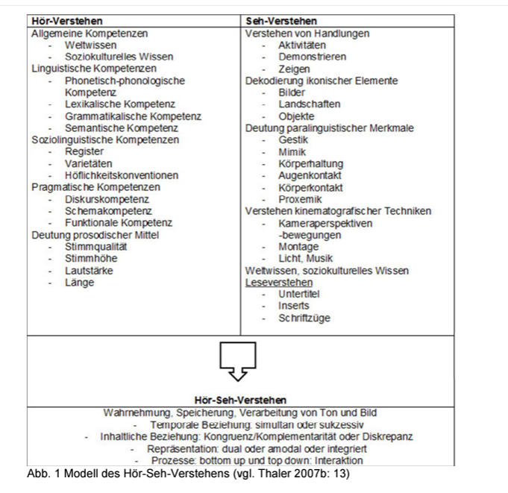

Der zweite Teil des Kapitels knüpft an den vorherigen Teil an, in dem Strategien und Methoden zur Vermittlung von Hör- und Sehverstehen im Rahmen des Fremdsprachenunterrichts diskutiert wurden. Dieser Abschnitt konzentriert sich speziell auf Thalers „Hör-Seh-Verstehen“-Modell und seine Anwendung im Filmunterricht als Mittel zur Entwicklung dieser Fähigkeiten. Während der erste Teil einen allgemeinen Rahmen und Strategien für den Unterricht lieferte, analysiert der zweite Teil spezifischer Thalers Modell und seine Anwendung in der Praxis. Diese Abschnitte hängen zusammen, da Thalers Modell eine spezifische Methodik bereitstellt, die beim Unterrichten von Hör- und Sehverstehen gemäß den im vorherigen Abschnitt vorgestellten allgemeinen Strategien und Methoden verwendet werden kann. Basierend auf Thalers Modell bietet der zweite Teil des Kapitels einen praktischen Rahmen und Beispiele dafür, wie diese Methodik angewendet werden kann und Fähigkeiten zum Verstehen und Interpretieren von Filmmaterial entwickelt werden kann. Auf diese Weise sind beide Teile miteinander verbunden und ergänzen sich zu einem umfassenden Blick auf die Vermittlung von Hör- und Sehverstehen.
Mit dem Modell „Hör-Seh-Verstehen“ von Thaler wird eine filmische Lehrmethode vorgestellt, die sich auf die Verbindung von audiovisuellen Elementen im Sprachunterricht konzentriert. Dieses Modell wird vor allem beim Unterrichten von Fremdsprachen, beispielsweise Deutsch, eingesetzt. In diesem Modell liegt der Schwerpunkt auf drei Schlüsselaspekten des Films: Zuhören, visuelle Wahrnehmung und Verstehen. Der erste Schritt konzentriert sich auf das Zuhören und Verstehen der Audioeingaben im Film, wie Dialoge, Soundeffekte und Musik. Der zweite Schritt konzentriert sich auf die visuelle Wahrnehmung, beispielsweise das Beobachten von Mimik, Gestik und visuellen Mitteln im Film. Auf diese Weise lernen die Schüler, nicht nur auf Worte, sondern auch auf visuelle Signale zu achten, um im Film besser zu kommunizieren. Der dritte Schritt zielt darauf ab, den Gesamtzusammenhang der Handlung des Films und seiner Handlung zu verstehen. Das Modell ist strukturiert und systematisch und hilft den Schülern, anhand von Filmmaterialien Fähigkeiten im Zuhören, in der visuellen Wahrnehmung und im Sprachverständnis zu entwickeln. Durch die Verbindung von Audio- und Bildelementen im Film lernen die Schüler, sprachliche Ausdrücke effektiver und umfassender wahrzunehmen und zu verstehen, was zu einem besseren Verständnis und einer besseren Beherrschung einer Fremdsprache führen kann.
Thalers Modell des Hör-Seh-Verstehens ist ein nützliches Lehrmittel für die Filmdidaktik und hilft Schülern, Fähigkeiten im Zuhören, in der visuellen Wahrnehmung und im Sprachverständnis durch Film zu entwickeln.
Allerdings gibt es laut Solmecke viele Probleme. Einerseits führen schwierige, komplizierte Texte zu Frustration und Demotivation der Schüler, andererseits unterstützen einfache Texte nicht die Weiterentwicklung der Hörfähigkeiten. Als besonders schwierig gelten Hörtexte mit folgenden Merkmalen: schnelles Tempo, unklare Aussprache, Dialekte, laute Hintergrundgeräusche, unbekannter oder unbekannter Wortschatz (hier kommt es besonders auf das Verhältnis der Anzahl der unbekannten zur Anzahl der bekannten Vokabeln an); komplexer Satzbau, sehr lange Sätze; hohe Informationsdichte; geringer Grad an Explizitheit der Informationen; hohes Maß an Darstellungsabstraktion; langer, schlecht strukturierter Text; ein wenig bekanntes oder unbekanntes Thema, über das der Text spricht.
Hörtexte sollen die Interessen der Schüler ansprechen und auf ihren Vorkenntnissen aufbauen. Darüber hinaus sollen die Schüler mit einer Vielzahl von Texten und Textsorten vertraut gemacht werden, um sich auf das Hörverstehen in unterschiedlichen Situationen außerhalb des Unterrichts vorzubereiten. Das Hauptargument für die Verwendung authentischer Texte besteht darin, dass sie die einzige Möglichkeit darstellen, Schüler vollständig auf reale Kommunikationssituationen in einer Fremdsprache vorzubereiten, und dass es für Schüler motivierend sein kann, (erfolgreiche) Erfahrungen mit dem Verstehen authentischer Hörtexte zu sammeln, selbst in einer niedrigen Sprache Ebene. Dies ist jedoch der Punkt, der häufig für die Verwendung nicht-authentischer, didaktischer Texte angeführt wird – nämlich, dass sie insbesondere für Anfänger einfacher zu verstehen sind und daher Frustrationen vermeiden – obwohl sie meist als künstlich und nicht auf Grundlage basierender Texte eingestuft werden Tatsache. Kriterien nach Lüger:

- nur Aussagen und Redemittel, die für die entsprechende Kommunikationssituation charakteristisch sind
- realistische Gesprächsstruktur mit passenden Einleitungen und Enden
- Eigenschaften spontan gesprochener Sprache (Reflexionspausen, Zögern, Selbstkorrektur etc.) sowie dialogtypische Rückmeldungssignale (Fragen, Verständnissicherung etc.)
- Konversationsorganisatorische Elemente, z.B. Sprecherwechsel
- Elemente zur Regulierung der Beziehungen zwischen Interviewteilnehmern (Elemente der Höflichkeit, Freundlichkeit usw.)

Aus einem anderen Blickwinkel muss ich die Strategie von Rösler mit einbeziehen. Zu kognitiven Hör-/Sehstrategien gehören folgende Vorgehensweisen:

- schwierige Wörter genau analysieren
- den Kontext nutzen, um unbekannte Wörter zu erschließen
- unbekannte Wörter ignorieren, sofern sie für das Verstehen des Textes nicht relevant sind
- Textstellen erneut hören, um Bezüge innerhalb des Textes zu verstehen
- Informationen zusammenfassen und systematisieren
- Informationen visualisieren = Sehverstehen
- Kontextinformationen wie Statistiken, Bilder usw. nutzen, um Vermutungen zu bilden oder zu überprüfen
- neue Informationen mit schon vorhandenem eigenem Wissen verknüpfen

Anschließend können verschiedene Aufgaben zum Hörtext gestellt werden, um das Verständnis zu überprüfen und zu vertiefen. Dies können beispielsweise Multiple-Choice-Fragen, Lückentexte oder das Ordnen von Satzteilen sein. Durch diese Aufgaben können die Lernenden ihr Verständnis des Textes nachweisen und auch dazu angeregt werden, sich genauer mit dem Inhalt auseinanderzusetzen.
Zusätzlich können Texte zur Vorentlastung auch dazu dienen, Hypothesen zu bilden und sich auf das Hören vorzubereiten. Dabei werden in den Vorentlastungsaufgaben bereits wichtige Vokabeln, Redewendungen und andere sprachliche Strukturen aktiviert oder eingeführt, die im Hörtext vorkommen. Die Informationen können dabei beispielsweise in Form von Assoziogrammen oder Mindmaps gesammelt werden.
Ganz zum Schluss möchte ich den Sachverhalt noch einmal zusammenfassen. Wenn wir als Lehrer die Erkenntnisse von Thaler nutzen und uns sowohl auf das oben genannte Modell als auch auf das unten genannte Modell mit der Einteilung in einzelne Phasen stützen, erhalten wir einen Einblick in ein wirksames Hör-/Sehverstehen. Ich muss das Kapitel noch zusammenfassen und vervollständigen. Erkenntnisse von Thaler beziehen sich auf die Erkenntnisse und Prinzipien von Engelbert Thaler, der ein Modell namens „Hör-Seh-Verstehen“ entwickelt hat. Dieses Modell konzentriert sich auf die effektive Vermittlung des Verständnisses und der Interpretation audiovisueller Materialien wie Filme im Fremdsprachenunterricht. Thalers Modell betont die Bedeutung einer Kombination von Hörverstehen (Hörverstehen) und Sehverstehen (visuelles Verständnis) beim Ansehen von Filmen und anderen audiovisuellen Materialien. Aus diesem Modell entstand der Begriff Wirksames Hör- und Sehverstehen, was die effektive Fähigkeit bedeutet, das gesprochene Wort und die visuellen Elemente in audiovisuellem Material zu verstehen und zu interpretieren. Dazu gehört die Fähigkeit, Details zur Bedeutung von Geräuschen, Dialogen und Musik zu erfassen (Hörverstehen) sowie visuelle Informationen wie Bilder, Gesten und Szenarien zu verstehen (Sehverstehen). Effektives Hör- und Sehverstehen basiert auf der Kombination aktiver Zuhör- und Beobachtungsfähigkeiten und deren Verknüpfung mit sprachlichem und kulturellem Wissen. Thalers Erkenntnisse und das Hör-Seh-Verstehen-Modell bieten einen strukturierten Rahmen und eine Methodik für die Vermittlung und Entwicklung dieser Fähigkeiten. Die Hauptmerkmale dieses Modells sind ein systematischer Ansatz zum Verständnis audiovisuellen Materials, ein Schwerpunkt auf der Entwicklung sowohl der Hör- als auch der visuellen Fähigkeiten sowie die Integration dieser Fähigkeiten in den Fremdsprachenunterricht. „Wirksames Hör- und Sehverstehen“ zeichnet sich dann durch die Fähigkeit der Schüler aus, verschiedene Arten von audiovisuellem Material effektiv zu verstehen und zu interpretieren und ihr Verständnis in verschiedenen Kommunikationssituationen anzuwenden.

Einbeziehung des Hörens in den Unterricht

Das Hören einer Fremdsprache in der Mittelschule oder am Gymnasium ist eine der wichtigsten und effektivsten Formen des Sprachenlernens. Der Zweck der Kapitel ist es, die Bedeutung des Zuhörens beim Erlernen einer Fremdsprache in der Mittelschule oder am Gymnasium zu betonen. Neben klassischen Methoden wie Lesen, Schreiben und Sprechen ist das Zuhören ein Schlüsselfaktor für die Entwicklung der Fähigkeit, eine Fremdsprache zu verstehen und zu kommunizieren. Das Hören einer Fremdsprache hat viele positive Auswirkungen auf Schüler der mittlere Schule. Dabei geht es vor allem um die Entwicklung des auditiven Gedächtnisses und der Fähigkeit, verschiedene Akzente und Stimmen zu verstehen, was in der heutigen globalen Welt sehr wichtig ist. Durch das Zuhören versuchen die Schüler außerdem, den Kontext zu verstehen, in dem die Sprache verwendet wird, und lernen, sich natürlich und authentisch auszudrücken.
Zuhören kann nicht nur bei der Vermittlung der Sprachkenntnisse selbst hilfreich sein, sondern auch beim Aufbau interkultureller Beziehungen. Die Schüler haben die Möglichkeit, durch Zuhören die Sprache selbst, aber auch die Kultur und Traditionen des Landes, in dem die Sprache gesprochen wird, kennenzulernen. Durch Zuhören können Schüler auch unterschiedliche Kulturen besser verstehen. Das Hören einer Fremdsprache im Unterricht an mittleren Schulen sollte im Rahmen verschiedener Aktivitäten und Übungen eingesetzt werden. Zum Beispiel Höraufgaben, Dialoge, Podcasts, Lieder, Hörbücher oder Videos. Schüler müssen Zugang zu einer Vielzahl von Ressourcen haben, um verschiedene Textarten, Genres und Schwierigkeitsgrade mit unterschiedlichen Geschwindigkeiten zu hören.
Laut Thaler ist die Schaffung einer angemessenen Unterrichtsumgebung der Schlüssel zu effektivem Zuhören. Der Lehrer sollte sicherstellen, dass die Schüler die Möglichkeit haben, authentische Sprache auf möglichst natürliche Weise zu hören. Beispielsweise die Realisierung und Einordnung von Spielen, Szenen, Dialogen, Gruppenaktivitäten, Interviews oder die Nachahmung authentischer Situationen aus dem Alltag. Ich möchte auch erwähnen, dass wir derzeit viele digitale Möglichkeiten beim Einsatz moderner Technologien beim Hören einer Fremdsprache haben. Es gibt bereits viele mobile Apps, Online-Kurse und interaktive Videos, die Schüler einzigartige Erlebnisse und Möglichkeiten zur Verbesserung ihres Hörverständnisses bieten. Daher ist das Hören einer Fremdsprache im Mittelschulunterricht ein Schlüsselelement für die Entwicklung sprachlicher Kompetenzen

Methodik des Unterrichts Hör-/Sehverstehen

Hör- und Sehverstehen selbst sind wichtige Fähigkeiten beim Fremdsprachenlernen, die sich auf das Verstehen von gesprochenem und visuellem Material konzentrieren. Die Methodik zur Vermittlung dieser Fähigkeiten ist der Schlüssel zur Entwicklung der Kommunikationsfähigkeiten der Schüler und ihrer Fähigkeit, authentische Sprache in realen Situationen zu verstehen. Die Lehrmethodik Hör- und Sehverstehen konzentriert sich auf verschiedene Strategien und Techniken, die den Schülern helfen, die Fähigkeit zu entwickeln, gesprochenes und visuelles Material zu verstehen. Dazu gehören beispielsweise das Anhören authentischer Aufnahmen, das Ansehen authentischer Videos, die Arbeit mit audiovisuellen Materialien und andere Aktivitäten, die das Verständnis und die Interpretation von Sprache in audiovisueller Form unterstützen. Beim Unterrichten von Hör- und Sehverstehen ist es wichtig, eine Umgebung zu schaffen, die reale Situationen simuliert, in denen die Schüler auf gesprochenes und visuelles Material treffen. Dazu kann das Anhören authentischer Gespräche oder das Ansehen authentischer Filme oder Videos gehören, entweder aus dem wirklichen Leben oder aus verschiedenen Medien. Die Lehrmethodik Hör- und Sehverstehen legt auch Wert auf die Entwicklung von Verständnisstrategien wie Vorhersage, Scannen, Deduktion und mehr. Die Schüler lernen, aktiv zuzuhören und zu folgen, nach Schlüsselwörtern und Informationen zu suchen, Betonung, Gesten und andere Zeichen der Kommunikation zu erkennen. Ziel der Lehrmethodik „Hör- und Sehverstehen“ ist es daher, den Schülern die Werkzeuge und Fähigkeiten an die Hand zu geben, die es ihnen ermöglichen, gesprochenes und visuelles Material in einer Fremdsprache effektiv zu verstehen. Dies erhöht ihre Fähigkeit zur Kommunikation und Interaktion in realen Situationen und erweitert ihre Sprachkompetenz.
Die Lernmethodik von Roswitha Henseler, Stefan Möller und Carola Surkamp konzentriert sich auf die Verbindung von Bild und Ton als Mittel zur Unterstützung des Verständnisses beim Anschauen englischsprachiger Filme. Diese Methodik zielt darauf ab, die Fähigkeiten des hör-seh-verstehens (Hör- und Sehverstehen) als Teil des Gesamtverständnisses von Filmen zu entwickeln. Das Hauptziel dieser Methodik besteht darin, den Schülern beizubringen, wie sie visuelle und akustische Elemente in Filmen effektiv nutzen können, um ihr Verständnis zu verbessern. Diese Methodik legt Wert auf die aktive Beteiligung der Schüler am Lernprozess und die Entwicklung ihrer Fähigkeiten. Die Methodik besteht aus mehreren Schlüsselschritten:

- Vorbereitung vor dem Ansehen des Films: Vorbereitung vor dem Ansehen des Films besteht laut Surkamp darin, dass sich die Schüler mit wichtigen Wörtern, Phrasen und Vokabeln vertraut machen, die Teil des Films sind. Dies soll dazu dienen, ihr Verständnis zu stärken und ihnen zu ermöglichen, sich besser auf die Kommunikation im Film einzulassen. Dadurch versucht der Schüler, sein Verständnis zu stärken und besser auf die Kommunikation im Film einzugehen.

- Ansehen eines Films: Surkamp definiert auch die Konzentration der Schüler auf Kombinationen. Beim Ansehen eines Films konzentrieren sich die Schüler auf die Kombination von Bild und Ton, nehmen Dialoge, Voiceovers, Soundeffekte und visuelle Elemente aufmerksam wahr, um die Handlung und Kommunikation im Film zu verstehen.

- Diskussion und Analyse: Surkamp nennt Diskussion und Analyse als Schlüssel. Nach dem Ansehen des Films diskutieren und analysieren die Schüler einzelne Szenen, teilen ihre Beobachtungen und Reaktionen und versuchen, verschiedene Aspekte des Films zu verstehen, wodurch sie ihre Hör-Seh-Verstehen-Fähigkeiten entwickeln. Dies ermöglicht es, nicht nur die Handlung zu erfassen, sondern auch die subtilen Nuancen der Sprache und visuellen Elemente des Films zu erkennen.

- Wiederholung und Vertiefung: Im Rahmen weiterer Unterrichtseinheiten und Aktivitäten setzen sich die Schüler immer wieder mit dem Film und seinen verschiedenen Aspekten auseinander. Auf diese Weise versucht der Schüler, sein Verständnis zu vertiefen und die mit Hör-/Sehverstehen verbundenen Fähigkeiten weiterzuentwickeln.

Dabei handelt es sich um eine Methodik, die auf einem interaktiven Lernansatz basiert und versucht, das Verständnis einer Fremdsprache durch visuelle und akustische Elemente in Filmen zu optimieren.

II Empirischer Teil

Einleitung zum empirischen Teil

Der empirische Teil dieser Arbeit konzentriert sich auf die Umsetzung theoretischer Erkenntnisse in die praktische Vermittlung von Seh- und Hörverstehen. Das Hauptziel dieses Teils ist die systematische Schulung der Hör- und Sehfähigkeiten der Studierenden anhand der Thaler-Modelle. Der empirische Teil besteht aus mehreren Unterabschnitten, die sich auf spezifische Aspekte der Ausbildung und des Materialeinsatzes in der Praxis konzentrieren. Die Prinzipien, auf denen der empirische Teil basieren wird, basieren auf der Analyse der in den vorherigen Kapiteln beschriebenen theoretischen Konzepte. Wesentlich ist vor allem eine systematische und strukturierte Herangehensweise an die Seh- und Hörverstehen-Schulung, die die einzelnen Phasen des Verstehens respektiert und diese sinnvoll mit dem Einsatz audiovisueller Materialien verknüpft.
Der empirische Teil wird eng mit dem theoretischen Rahmen der Arbeit verbunden sein, insbesondere mit Kapiteln, die sich mit Fehlern beim Hören einer Fremdsprache, der Definition von Seh- und Hörverstehen, der Typologie des Verstehens, den Unterschieden zwischen der audiovisuellen Methode und dem Hören befassen. Sehverstehen, Medien, Filmdidaktik und Methodik des Seh- und Hörverstehen-Unterrichts. Die Unterabschnitte des empirischen Teils Fertigkeitstraining, Begründung für die Übungswahl, Materialien für Lehrer und Schüler und das Curriculum werden eng mit dem theoretischen Wissen verknüpft und nutzen es als Grundlage für die konkrete Umsetzung von Trainingsmethoden und -materialien. Ziel ist es, ein effektives Trainingsprogramm zu erstellen, das die Entwicklung des Seh- und Hörverstehens der Schüler unterstützt.

Fertigkeitstraining

Fertigkeitstraining ist ein zentraler Themenschwerpunkt dieser Diplomarbeit zum Thema Hör- und Sehverstehen. Es dient als wichtiges Instrument zur Entwicklung von Hör- und Sehfähigkeiten, die für effektives Verstehen und Kommunikation in einer Fremdsprache unerlässlich sind. Ziel des Fertigkeitstrainings ist es, den Schülern eine systematische und strukturierte Herangehensweise an das Training dieser Fähigkeiten zu ermöglichen. Während der Übungen konzentrieren wir uns auf verschiedene Aspekte des Zuhörens und Sehens, wie z. B. das Verstehen der Hauptidee, wichtige Details, Schlussfolgerungen und korrekte Schlussfolgerungen aus dem Video. Im Rahmen meiner Diplomarbeit werde ich mich auf die Verbindung von Fertigkeitstraining mit dem zentralen Thema Hör- und Sehverstehen konzentrieren. Ich baue auf dem Lehrbuch auf und nutze Fertigkeitstraining effektiv, um die Fähigkeit zu entwickeln, gesprochene und visuelle Sprache zu verstehen und diese Fähigkeiten in spezifischen Situationen im Zusammenhang mit Ihrem Thema basierend auf Thalers Modellen anzuwenden. Ich werde mich auf verschiedene Strategien und Techniken aus Thalers Modell konzentrieren, die den Schülern helfen werden, ihre Hör- und Sehverstehen-Fähigkeiten zu verbessern. Ich werde authentische, von mir erstellte Materialien behandeln, Übungen zur Entwicklung des Wortschatzes und der Grammatik sowie die Verbesserung der Fähigkeit, aus Hör- und Videoaufnahmen korrekte Informationen abzuleiten.
Es ist wichtig, Seh- und Hörverstehen als Fertigkeiten zu trainieren, da diese für die alltägliche Kommunikation und das Verständnis von Informationen unerlässlich sind. Hier sind einige Gründe, warum es wichtig ist, diese Fertigkeiten zu entwickeln und zu verbessern:

- Kommunikation: Ewald Kiel erklärt, dass Fremdsprachenstudierende ihre Kommunikationsfähigkeiten bewerten, um den Überblick zu behalten. Seh- und Hörverstehen sind zentrale Fähigkeiten, um effektiv miteinander kommunizieren zu können. Egal ob im persönlichen Gespräch, in Gruppen oder bei Präsentationen, das Verständnis von Gesprochenem und Wahrgenommenem ermöglicht es, Informationen aufzunehmen, zu interpretieren und angemessen zu reagieren.
- Bildung: Die Fähigkeit oder Kompetenz nach Weiss und Kiel, Seh- und Hörverstehen zu beherrschen, ist essentiell für den Lernprozess. In der Schule, im Studium und im Berufsleben sind viele Lehrinhalte in Form von Texten, Vorträgen, Videos oder Präsentationen verfügbar. Ein gutes Seh- und Hörverständnis ist daher wichtig, um den Unterrichtsstoff oder relevante Informationen erfassen zu können.
- Soziale Interaktion: Als Grundlage hierfür. Seh- und Hörverstehen erleichtern den Austausch von Ideen, Meinungen und Emotionen in sozialen Situationen. Durch das Verstehen verbaler und nonverbaler Signale kann man geschickt auf Mitmenschen reagieren, Missverständnisse vermeiden und die Kommunikation verbessern.
- Medienkonsum: In unserer digitalen Welt sind Seh- und Hörverstehen entscheidend für den Konsum von Medieninhalten wie Filmen, Fernsehsendungen, Musik oder Podcasts. Durch diese Fertigkeiten wird es möglich, die Botschaften und Inhalte der Medien zu erfassen, zu analysieren und zu interpretieren.
- Interkulturelle Kompetenz: In einer globalisierten Welt, in der Menschen unterschiedlicher Kulturen und Sprachen aufeinandertreffen, ist ein gutes Seh- und Hörverständnis von großer Bedeutung. Durch die Sensibilität für verschiedene Akzente, Aussprachen und kulturelle Besonderheiten ist es möglich, andere Menschen besser zu verstehen und zu respektieren.

Einerseits ist die Schulung der oben genannten Fähigkeiten wichtig. Ich möchte auch noch ein paar Worte zum Thema Fehler beim Erlernen einer Fremdsprache sagen. Fehler beim Fremdsprachenlernen sind häufig und können die Sprachkompetenz beeinträchtigen, was zu Missverständnissen führen kann. In einer zunehmend globalisierten Welt ist die Beherrschung von Fremdsprachen entscheidend für persönlichen, akademischen und beruflichen Erfolg. Dieses Kapitel untersucht die Bedeutung von Fehlern im Lernprozess und zeigt auf, wie sie zur Verbesserung der Sprachkenntnisse beitragen können. Durch die Analyse von Fehlern können Lehrer und Schüler den Lernprozess besser verstehen und Möglichkeiten zur Verbesserung identifizieren.
Kulič befasste sich in einem weiteren Bereich mit dem Fehler oder der Abweichung von der Norm beim Unterrichten einer Fremdsprache. Er definierte diese Fehler genau als Abweichungen, die nicht zum gewünschten Ziel führten. Beim Erlernen einer Fremdsprache wird keine Fehlerfreiheit erwartet, das Lernen ist mit Fehlern verbunden. Dank dieser Fehler ist es beispielsweise möglich, einen Ausländer von einem Muttersprachler zu unterscheiden, und obwohl es viele Möglichkeiten gibt, Fehler in einer Fremdsprache zu machen, gehört dies leider zu den Ängsten und der Demotivation der heutigen Schüler. Wenn ich die häufigsten Fehler aufzählen würde, die Menschen beim Erlernen einer Fremdsprache machen, dann wären es die folgenden: mangelnde Regelmäßigkeit, mangelnde Kommunikation, Angst vor Fehlern, mangelnder Umgang mit verschiedenen Maschinen, mangelnde Selbstorganisation und Mangel an Selbstorganisation der Geduld. Um diese Fehler zu spezifizieren, möchte ich Folgende angeben: Mangelnde Regelmäßigkeit, Kommunikation, Selbstorganisation und Geduld. Angst davor, Fehler zu machen, aber auch davor, andere Ressourcen zu nutzen.
Nach der Analyse allgemeiner Fehler beim Erlernen einer Fremdsprache ist es wichtig, sich auf bestimmte Bereiche zu konzentrieren, in denen diese Fehler häufig auftreten. Eine der Schlüsselkompetenzen beim Erlernen einer neuen Sprache ist die Fähigkeit, das gesprochene Wort zu verstehen und richtig zu interpretieren. Daher befasst sich das Kapitel mit Fehlern, die beim Hören der deutschen Sprache auftreten.
Das Schwierigste für Schüler im Bereich Zuhören sind Missverständnisse, Verständnislosigkeit, die auf der Unbestimmtheit von Wörtern, Sätzen oder einfach nur Lauten beruhen. Wie ich bereits mehrfach erwähnt habe, ist die Stimmenverwirrung das größte Problem, was zu Missverständnissen beim gesamten Zuhören führt. Ich werde ein Beispiel aus dem Phonetik Unterricht geben.

- Verwechslung von Vokalen mit Umlauten: vier und für, Biene und Bühne, liegen und lügen, Tier und Tür, Ziege und Züge, Fliege und Flüge.
- Verwechslung der Diphthonge in einem Wort: Eile und Eule, Eier und euer, Meise und Mouse.
- Austausch stimmhafter und stimmloser Konsonanten: Ober und Oper, Garten und Karten, Ende und Ente, Gabel und Kabel.
- Verwechslung der Nasengeräusche: sinken und singen.

Von den Autoren Grosch und Lücke sind mehrere zentrale Positionen und Ideen zu Fehlern im Deutsch als Fremdsprache zu lesen. Der Lehrer sollte die Bedeutung der Fehlerdiagnose berücksichtigen. Es ist wichtig, Fehler der Schüler beim Erlernen von Fremdsprachen aktiv zu diagnostizieren und ihnen Feedback zu geben. Dadurch können sie besser verstehen, was die häufigsten Fehler sind und wie sie diese richtig beheben können.
Richtiges Verstehen und Fehlerkorrektur sind der Schlüssel zum effektiven Erlernen einer Fremdsprache. Ihrer Meinung nach können Fehler als nützliches Instrument zur Verbesserung der Sprachkenntnisse und zum Verständnis von Sprachstrukturen dienen.
Aber schauen wir uns dieses Thema aus der Sicht der Schüler an. Das Hören einer Fremdsprache ist für viele Schüler eine Herausforderung. Schüler übersehen oft wichtige Laute oder Akzente in deutschen Wörtern. Außerdem sehen und klingen viele Wörter im Deutschen sehr ähnlich (vier, für; Biene, Bühne), was es für Schüler schwierig macht, sie im Kontext des gesamten Hörens richtig zu unterscheiden und zu verstehen. Ich muss auch die Unvorbereitetheit der Schüler erwähnen. Wenn der Schüler nicht genügend Wörter kennt, fällt es ihm schwer, beim Zuhören weitere Informationen zu erkennen und zu verstehen. Um den Wortschatz zu erweitern, ist es daher wichtig, Wörter, im Falle von Phrasen, systematisch zu lernen.
Dieses Kapitel konzentriert sich darauf, häufige Fehler beim Hören und Verstehen der deutschen Sprache aufzuzeigen und die Bedeutung von Fehlerdiagnose und Feedback im DaF-Unterricht zu betonen. Probleme wie die korrekte Aussprache von spezifischen Lauten oder die Unterscheidung verschiedener Dialekte erfordern gezieltes Training und Übungen. Die Identifizierung und Korrektur von Fehlern durch Lehrer und Schüler ist entscheidend für eine erfolgreiche Sprachentwicklung im DaF-Unterricht. Richtiges Verständnis und Fehlerkorrektur spielen eine wesentliche Rolle beim effektiven Erlernen einer Fremdsprache und sollten als unterstützende Werkzeuge angesehen werden.
Insgesamt ist das Training von Seh- und Hörverstehen entscheidend für eine erfolgreiche Kommunikation, den Bildungsprozess, die soziale Interaktion, den Medienkonsum und die interkulturelle Kompetenz. Durch die Entwicklung dieser Fertigkeiten können wir Informationen besser verstehen, kritisch denken und uns effektiv ausdrücken.
Viele Lehrbücher nutzen daher eine intensive Fertigkeitstraining in Form von Übungen und Wissenstests. Zu diesem Zweck habe ich mich für das Lehrbuch Direkt interaktiv 1 auf dem Niveau A1/A2 entschieden. Ich habe mich für dieses Buch entschieden, weil es besonders neu und aktuell ist. Das Buch enthält kein Hör-/Sehverstehen, weshalb ich mich entschieden habe, das Fertigkeitstraining um diesen speziellen Bereich zu bereichern. Insgesamt gibt es in diesem Lehrbuch zwei (ABI-) Fertigkeitstrainings, die sich auf der Doppelseite 70/71 und 144/145 befinden. Jeder besteht aus der Überprüfung der folgenden Fähigkeiten: Hören, Lesen, Schreiben, Sprechen. Ich werde dieses Fertigkeitstraining daher um die Fertigkeit Seh- und Hörverstehen ergänzen und mich auf zwei Thaler-Modelle stützen - Modell des Hör-Seh-Verstehens und Strukturmodell einer Hör-Seh-Übungsstunde in 10 Schritten.

Abb. 2 Strukturmodell einer Hör-Seh-Übungsstunde

Kompetenzprofil A1/A2

Ich habe dieses Kapitel insbesondere ausgewählt, um den Bereich Fertigkeitstraining im Lehrbuch Direkt Interaktiv 1 um Sprachniveau zu vertiefen. Um das Verständnis für die folgenden Kapitel zu vertiefen, ist es wichtig, zunächst einen Einblick in das Kompetenzprofil A1/A2 zu geben. Ein Sprachkompetenzprofil wird oft verwendet, um das Niveau der Kenntnisse und Fähigkeiten in einer bestimmten Sprache zu beschreiben, was für jeden relevant sein kann, der eine neue Sprache lernt oder seine Sprachkenntnisse in verschiedenen Kontexten messen möchte. Im Kontext dieser Arbeit konzentrieren wir uns insbesondere auf das Kompetenzprofil der deutschen Sprache auf dem Niveau A1/A2. Das A1-Niveau umfasst grundlegende Kommunikationsfähigkeiten, die für einfache Alltagssituationen erforderlich sind. Die Schüler sollten in der Lage sein, einfache Sätze und Ausdrücke zu verstehen und zu verwenden, die sich auf verschiedene Alltagssituationen beziehen. Das A2-Niveau hingegen zeigt bereits ein etwas höheres Verständnis und die Fähigkeit, die am häufigsten vorkommenden Sätze und Wörter zu erkennen und zu verwenden. Diese Niveaus dienen als Ausgangspunkt für das Verständnis der Lernfortschritte und der zu erwartenden Fähigkeiten der Schüler im Rahmen dieser Arbeit. Darüber hinaus geht es vor allem darum, durch gezielte Schulungen und Übungen Sprachkompetenzen zu entwickeln, insbesondere im Bereich des Seh- und Hörverständnisses.
Ein Sprachkompetenzprofil wird typischerweise verwendet, um das Niveau der Kenntnisse und Fähigkeiten in einer bestimmten Sprache zu beschreiben. Dazu kann die Fähigkeit gehören, die Sprache zu verstehen, zu sprechen, zu lesen und zu schreiben. Dieses Profil kann für Personen nützlich sein, die eine neue Sprache lernen oder ihre Sprachkenntnisse in einem beruflichen oder akademischen Kontext messen möchten. Ein Sprachkompetenzprofil kann auch bei der Suche nach einem Job oder einem Studium im Ausland hilfreich sein, wo Sprachkenntnisse wichtig sind.
Das Kompetenzprofil der deutschen Sprache auf dem Niveau A1 umfasst die grundlegenden Kommunikationsfähigkeiten, die für einfache Alltagssituationen erforderlich sind. Auf diesem Niveau sollten die Schüler in der Lage sein:

- Verstehen und verwenden einfache Sätze und Ausdrücke, die sich auf bestimmte Alltagssituationen beziehen, z. B. sich vorstellen, essen in einem Restaurant bestellen, einkaufen usw.
- Kommunizieren in einfachen Situationen mit Grundvokabular wie Zahlen, Farben, Namen von Wochentagen usw. Schreiben Sie kurze, einfache Ausdrücke und Sätze über sich und Umgebung.
- Verstehen einfache Texte und Informationen, die auf einem Grundniveau der deutschen Sprache verfasst sind.

A1: Auf dem A1-Niveau kann ich vertraute Wörter und ganz einfache Sätze erkennen, die sich auf mich, meine Familie und meine Umgebung beziehen, wenn andere langsam und deutlich mit mir sprechen. Ich kann problemlos kommunizieren, vorausgesetzt, die andere Person ist bereit, Dinge langsamer zu wiederholen oder anders zu formulieren und mir dabei zu helfen, auszudrücken, was ich sagen möchte. Ich kann einfache Fragen in Bereichen mit unmittelbarem Bedarf oder zu sehr vertrauten Themen stellen und beantworten. Ich kann einfache Ausdrücke und Sätze verwenden, um meinen Wohnort und die Menschen, die ich kenne, zu beschreiben.

„A2: Auf dem A2-Niveau verstehe ich die am häufigsten vorkommenden Sätze und Wörter, die sich auf meine persönlichen Daten beziehen, z. B. Familie, Einkaufen, Nachbarschaft oder Arbeit. Ich kann die Grundidee kurzer, klarer und einfacher Nachrichten verstehen. Ich kann bei einfachen und routinemäßigen Aufgaben kommunizieren, die einen einfachen Informationsaustausch über vertraute Themen erfordern. Ich kann kurze soziale Gespräche führen, obwohl ich nicht immer genug verstehe, um ein Gespräch aufrechtzuerhalten. Ich kann einfache Ausdrücke und Sätze verwenden, um meine Familie, meine Lebensbedingungen, meine Ausbildung und meine frühere oder gegenwärtige Beschäftigung zu beschreiben.“
Auf dem A1-Niveau beginnen die Schüler, sich mit der deutschen Sprache vertraut zu machen und grundlegende Kommunikationsfähigkeiten aufzubauen, die es ihnen ermöglichen, in einfachen Situationen zu kommunizieren. Im folgenden Kapitel konzentrieren wir uns auf spezifische Fertigkeitstrainings.

(ABI-) Fertigkeitstraining 1

Im Lehrbuch auf Seite 70-71 (siehe Bild 1 unten) gibt es ein (ABI-) Fertigkeitstraining 1 , das aus folgenden Übungen besteht: Hören, Lesen, Schreiben und Sprechen. Da Fertigkeit Seh-/Hörverstehen in diesem Lehrbuch nicht enthalten ist, habe ich mich entschieden, dies in das Fertigkeitstraining vervollständigen. Wie wir auf Bild 2 sehen können, gibt es auf den Seiten 72-73 ein erweitertes Weihnachtsthema, bei dem die Schüler sowohl ihren Wortschatz als auch ihre kulturellen Kenntnisse erweitern. Deshalb habe ich für das Seh-/Hörverstehen-Training das verbindende Thema Weihnachten gewählt.
Die Hinzufügung von Material zum Training des Seh-/Hörverstehens nach Modell von Thaler ist aus mehreren Gründen wichtig. Der erste Grund liegt darin, dass das Lehrbuch zwar verschiedene Übungen enthält, es aber an einer konkreten Hör- und Sehverstehen- Training mangelt. Diese Fähigkeiten sind jedoch für eine effektive Kommunikation und ein effektives Verständnis in einer Fremdsprache von entscheidender Bedeutung und sollten in jedem hochwertigen Lehrmaterial enthalten sein. So wie es Thaler im theoretischen Teil dieser Arbeit behauptet. Der zweite Grund ist der Zusammenhang mit dem Inhalt des Lehrbuchs. Wie das Material auf den Seiten 70-71 und 72-73 zeigt, konzentriert sich das Lehrbuch auf verschiedene Aspekte der Sprache und Kultur, die mit dem Weihnachtsthema verbunden sind. Hier bietet die Seh-/Hörverstehen-Ausbildung die Möglichkeit, diese thematischen und kulturellen Elemente zu verknüpfen, wodurch die Studierenden die Inhalte der Videos besser verstehen und ihre sprachliche und kulturelle Kompetenz steigern können. Ein weiterer Grund ist die Möglichkeit, den Studierenden ein umfassendes Lernen zu ermöglichen Erfahrung. Die Ergänzung des Unterrichts um Seh-/Hörverstehen-Training ermöglicht es den Schülern, aktive Zuhör- und Beobachtungsfähigkeiten zu entwickeln, die für ihre Kommunikationsfähigkeiten und ihr Verständnis wichtig sind.
Insgesamt stellt die Ergänzung des Lehrbuchs um Materialien zum Training der Fähigkeit Seh-/Hörverstehen einen logischen Schritt nach dem Thalermodell dar, der die Komplexität und Wirksamkeit des Fremdsprachenunterrichts stärkt und an die bestehenden Inhalte des Lehrbuchs anknüpft.
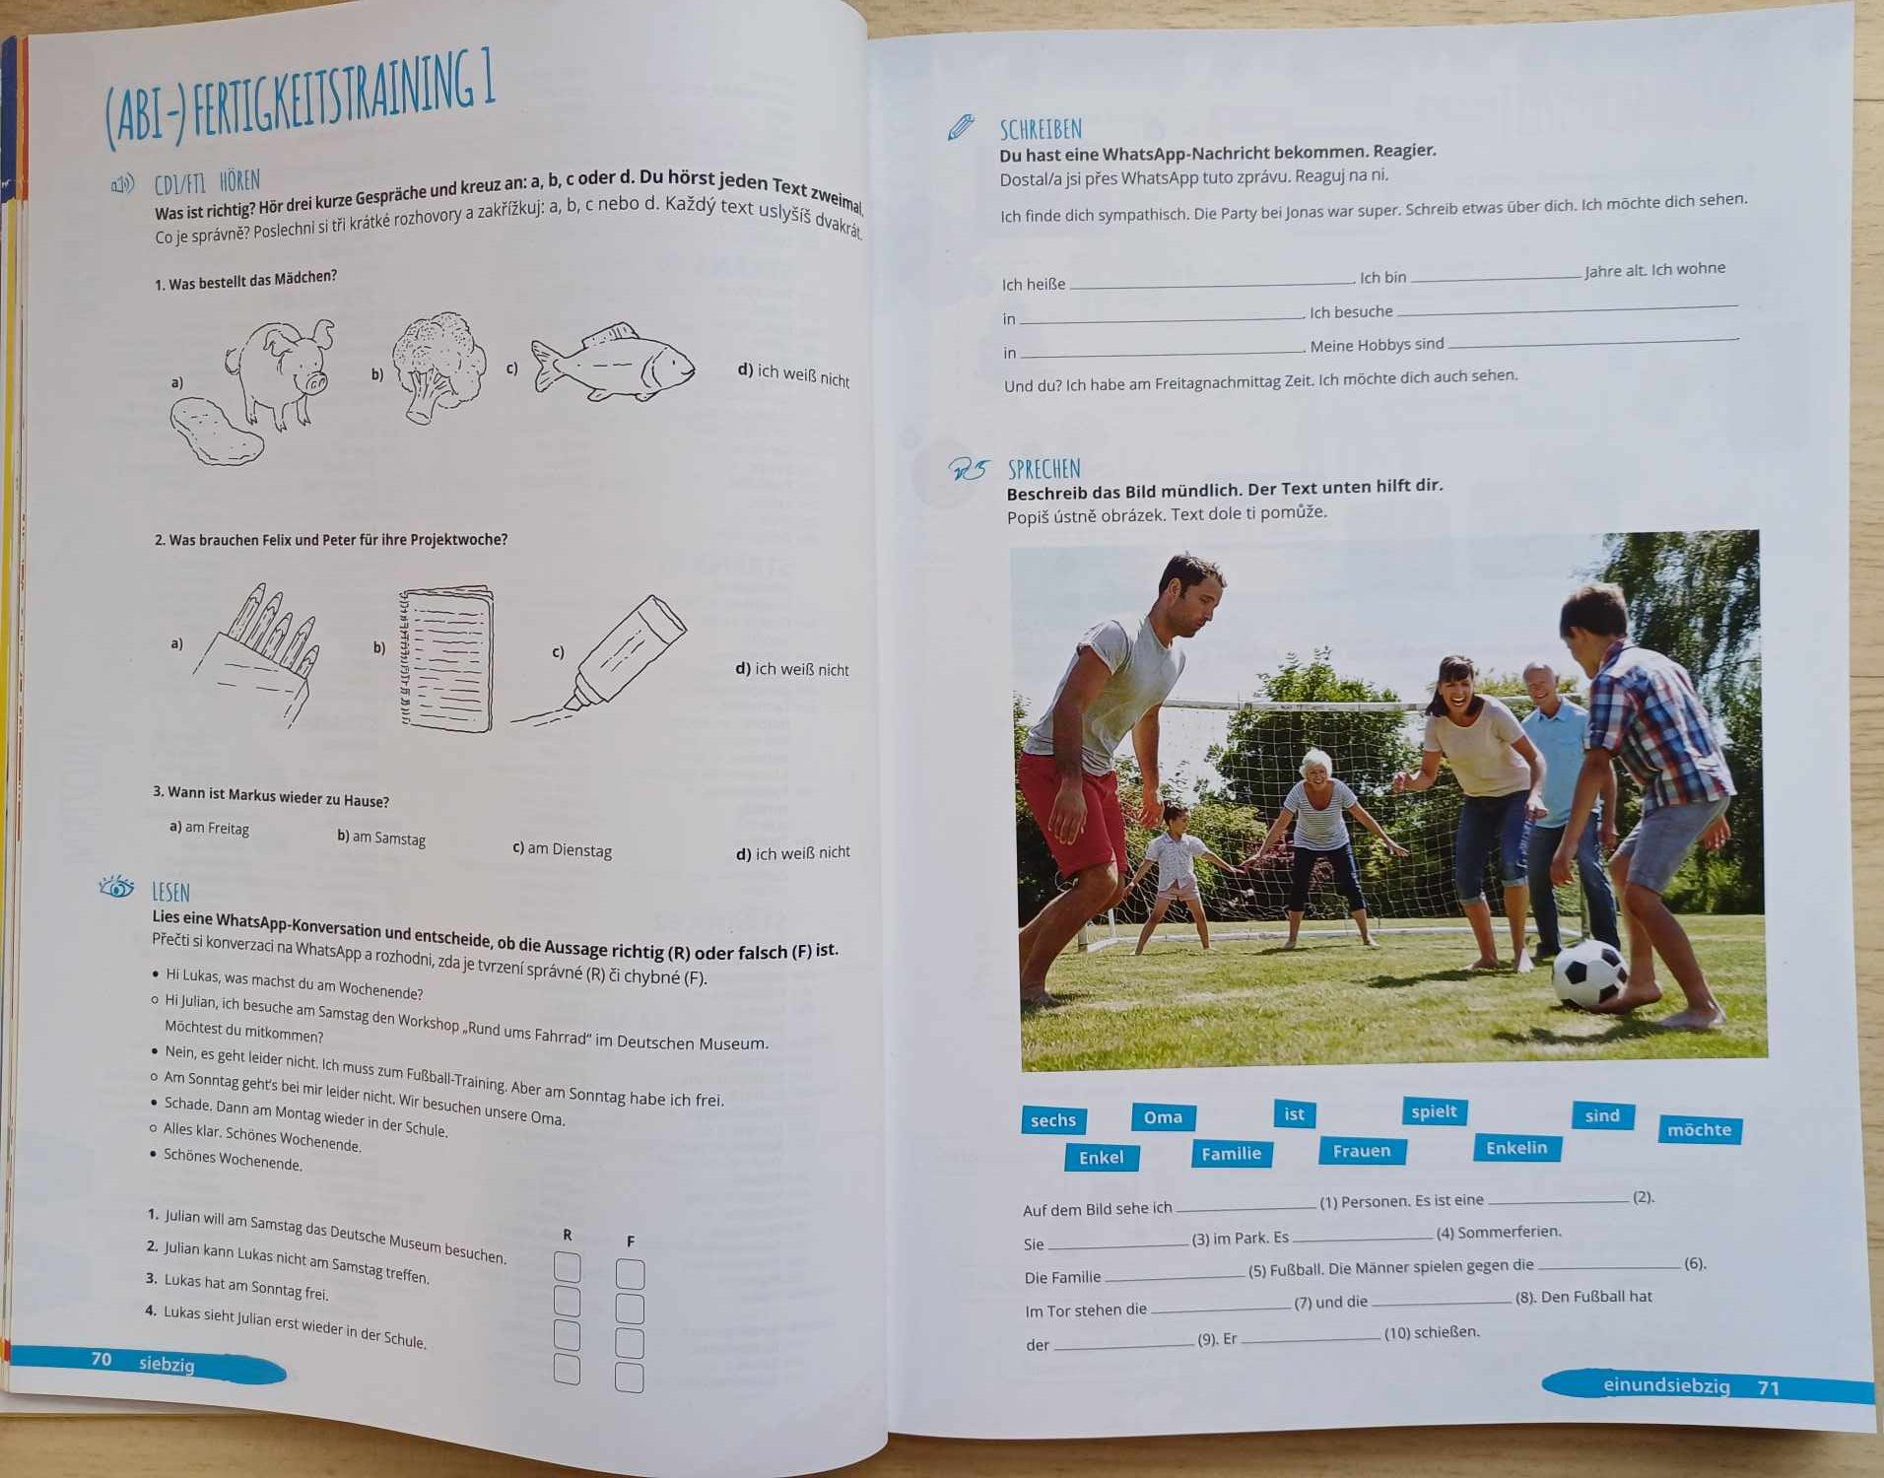

Bild 1: (ABI-)Fertigkeitstraining 1
Bild 1: (ABI-) Fertigkeitstraining 1, Direkt Interaktiv 1, S. 70-71
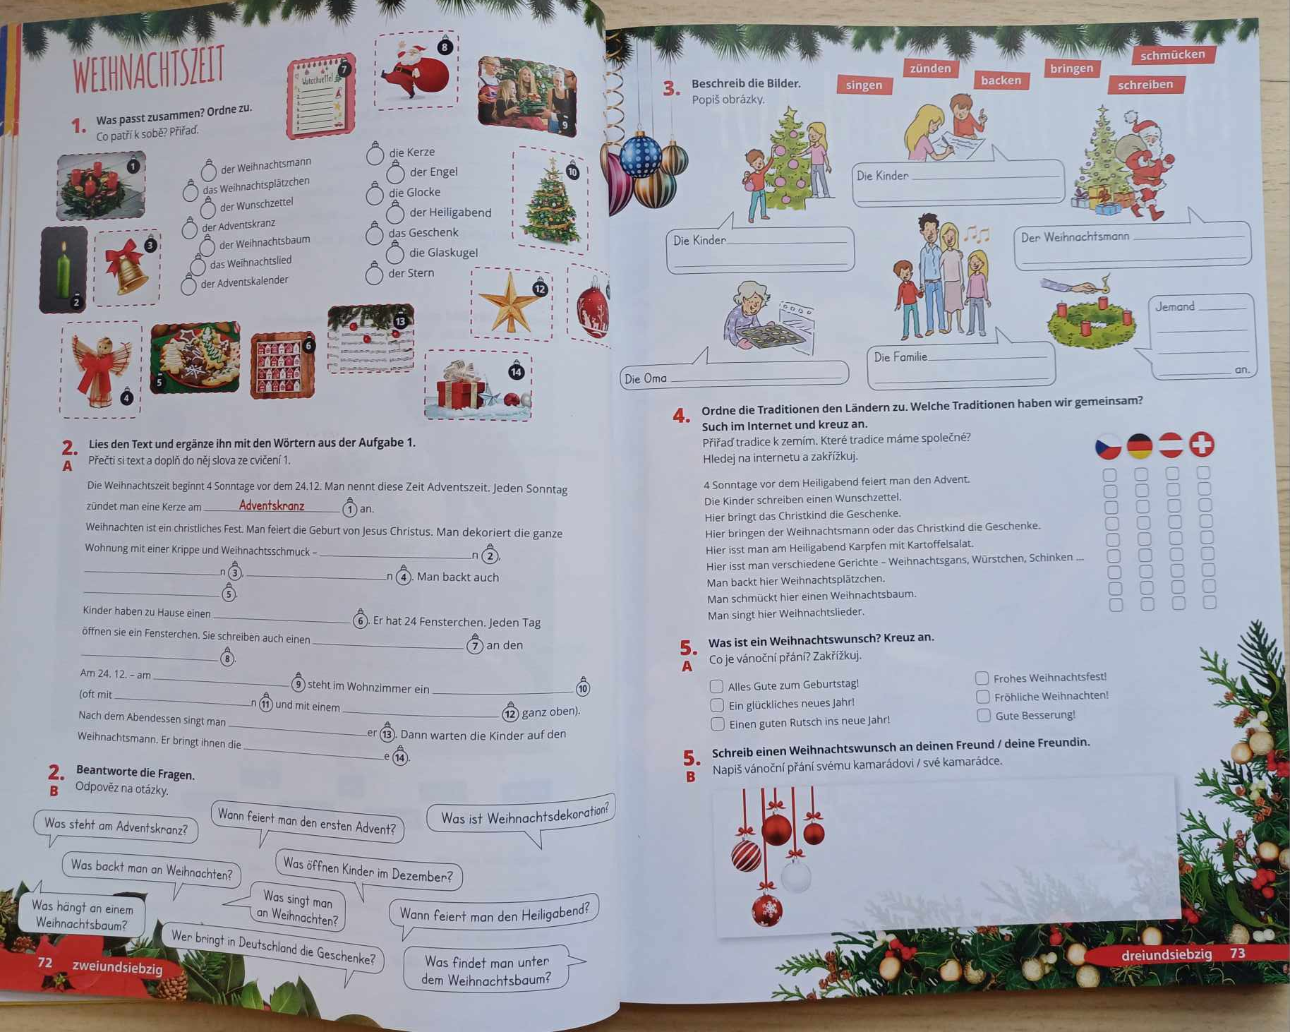

Bild 2: Weihnachten, Direkt Interaktiv 1, S. 72-73
Bild 2: Weihnachtszeit

(ABI-) Fertigkeitstraining 2

Im Lehrbuch auf Seite 144-145 (siehe Bild 3 unten) gibt es ein (ABI-) Fertigkeitstraining 2, das aus folgenden Übungen besteht: Hören, Lesen, Schreiben und Sprechen. Da Fertigkeit Seh-/Hörverstehen in diesem Lehrbuch nicht enthalten ist, habe ich mich entschieden, dies in das Fertigkeitstraining einzubauen. Wie wir auf Bild 4 sehen können, gibt es auf den Seiten 146-147 ein erweitertes Ostern-Thema, bei dem die Schüler sowohl ihren Wortschatz als auch ihre kulturellen Kenntnisse erweitern. Deshalb habe ich für das Seh-/Hörverstehen-Training das verbindende Thema Ostern gewählt.
Das Einbeziehen von Material zum Training des Seh-/Hörverstehens ist aus verschiedenen Gründen von Bedeutung. Ein erster Grund liegt darin, dass das Lehrbuch zwar verschiedene Übungen enthält, jedoch kein spezifisches Training für das Hör- und Sehverstehen bietet. Diese Fähigkeiten sind jedoch entscheidend für eine effektive Kommunikation und ein gründliches Verständnis in einer Fremdsprache und sollten daher in jedem hochwertigen Lehrmaterial enthalten sein, wie auch Thaler in der theoretischen Grundlage dieser Arbeit betont. Ein weiterer Grund liegt in der Verbindung mit dem Inhalt des Lehrbuchs. Wie die Materialien auf den Seiten 146-147 zeigen, fokussiert sich das Lehrbuch auf verschiedene Aspekte von Sprache und Kultur im Zusammenhang mit dem Osterthema. Hier bietet die Einbindung des Seh-/Hörverstehen-Trainings die Möglichkeit, diese thematischen und kulturellen Elemente zu verknüpfen. Dadurch können die Schüler die Inhalte der Videos besser verstehen und ihre sprachliche sowie kulturelle Kompetenz weiterentwickeln. Ein weiterer Grund liegt in der Bereitstellung einer umfassenden Lernerfahrung für die Schüler. Durch die Ergänzung des Unterrichts um das Seh-/Hörverstehen-Training haben die Schüler die Möglichkeit, ihre aktiven Zuhör- und Beobachtungsfähigkeiten zu entwickeln, die für ihre Kommunikationsfähigkeiten und ihr Verständnis von großer Bedeutung sind.
Insgesamt ist die Ergänzung des Lehrbuchs um Materialien zum Training der Fähigkeit Seh-/Hörverstehen ein logischer Schritt, der die Komplexität und Effektivität des Fremdsprachenunterrichts stärkt und nahtlos an die bestehenden Inhalte des Lehrbuchs anknüpft.
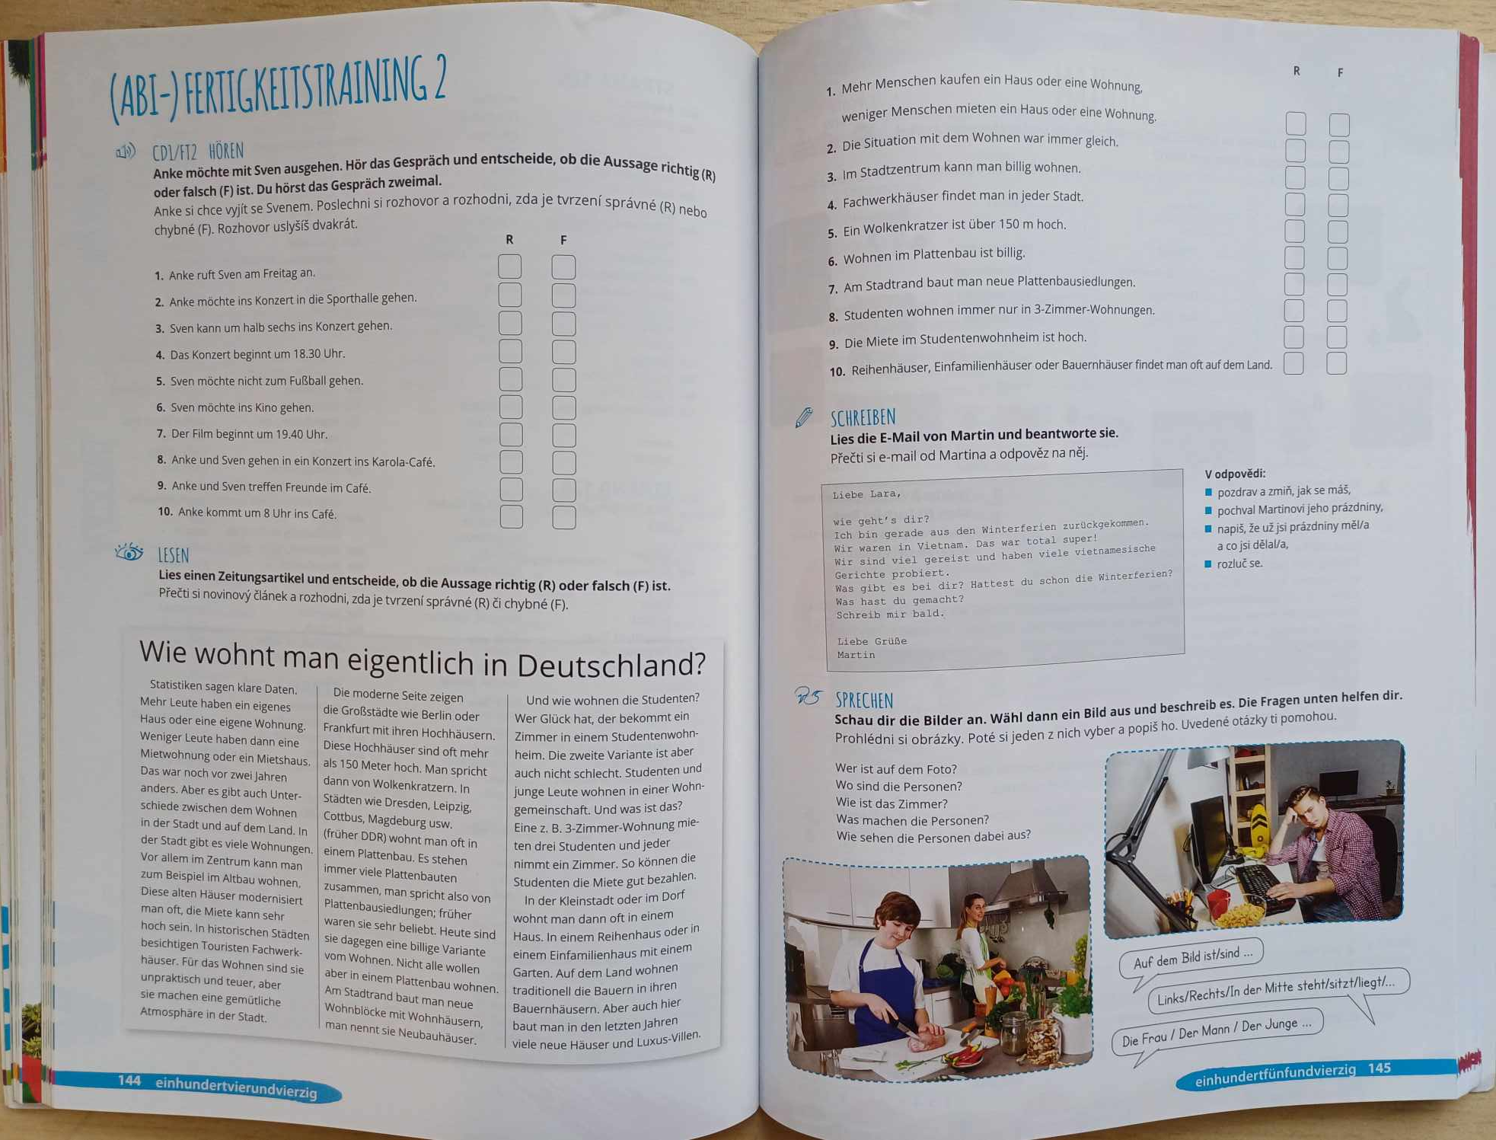

Bild 3: (ABI-) Fertigkeitstraining 2, Direkt Interaktiv 1, S. 144-145
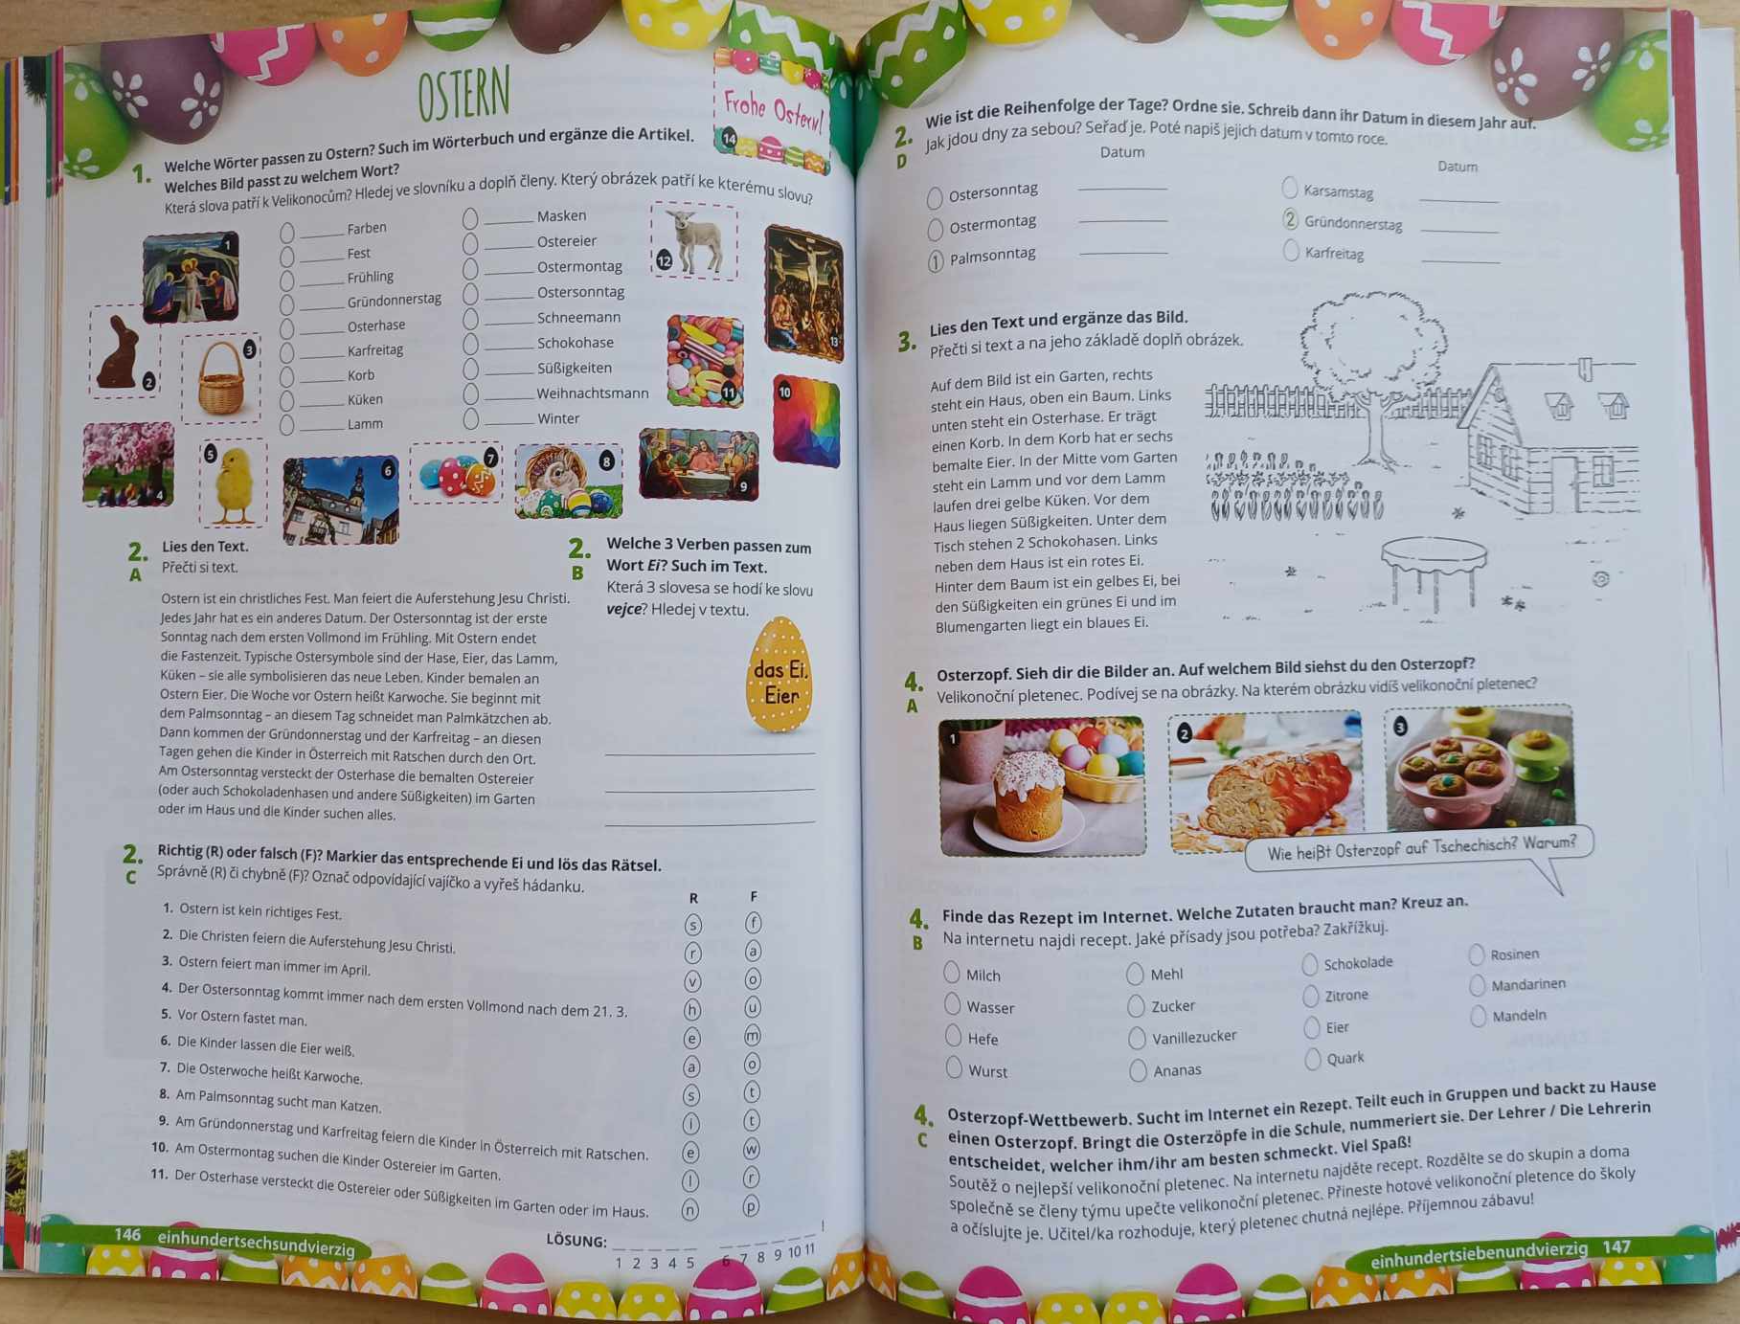
Bild 4: (ABI-) Fertigkeitstraining 2, Direkt Interaktiv 1, S. 146-147
Für Seh- und Hörverstehen habe ich die Themen Weihnachten und Ostern gewählt. Ich habe diese Themen und anschließend die Videos dazu ausgewählt, da nach dem Fertigkeitstraining das Weihnachtszeit-Thema und nach dem zweiten Fertigkeitstraining das Ostern-Thema folgt. Deshalb wollte ich das Intensivtraining mit den Themen verbinden, die sich an das Fertigkeitstraining anschließen und Verwendung des Thalermodells, um das Training effektiv zu gestalten. Ich habe die Videos so ausgewählt, dass sie dem Niveau A1/A2 entsprechen, sowohl hinsichtlich des Wortschatzes und der Redewendungen, aber auch hinsichtlich der grammatikalischen Phänomene. Weder der grammatikalische Aufbau noch der Wortschatz sind für die Schüler neu. Hier haben wir zwei Möglichkeiten, Seh- und Hörverstehen in den Unterricht einzubeziehen. Zu diesem Zeitpunkt sollten die Schüler bereits alle Wörter und Phänomene kennen, die im Video vorkommen. Wenn der Lehrer jedoch der Meinung ist, dass die Schüler nicht über einen so reichen Wortschatz zum Thema Weihnachten oder Ostern verfügen, können sie die Seite, die auf das Fertigkeitstraining folgt, gemeinsam durchgehen und dann zu Seh- und Hörverstehen zurückkehren. Schüler können die Vokabeln aus dem Lehrbuch zu Weihnachten und Ostern als Hausaufgabe wiederholen, um sich auf den Seh- und Hörverstehen-Unterricht vorzubereiten.

- Fertigkeitstraining 1
Thema: Weihnachtszeit
Video: https://www.youtube.com/watch?v=jjFtbNq9svw
Das Ziel: Der Schüler spricht über das Thema Weihnachten im Kontext und versteht den Sinn des Themas im Zusammenhang auf die Hauptidee.
Aktivitäten: Die Aktivitäten sind chronologisch nach Thalers Strukturmodell einer Hör-Seh-Übungsstunde geordnet. Der Aufbau und Ablauf der Aktivitäten orientiert sich an den einzelnen Schritten und Phasen des Thaler-Modells. Bei den Aktivitäten achten wir besonders auf deren Anordnung, wenn sie individuell so angeordnet werden, dass sie von eher abstrakten Aufgaben zu konkreten übergehen. Zu den abstrakteren Übungen gehört beispielsweise eine Mindmap. Anschließend wird der Schüler auf der Grundlage der Aktivitäten dazu gezwungen, global zu denken, und geht zu den detaillierten Übungen über. Das gesamte Arbeitsblatt enthält darüber hinausgehende Übungen. Dies soll eine kreative Aktivität für Schüler sein, die es auf vielfältige Weise nutzen können.

- Fertigkeitstraining 2
Thema: Ostern
Video: https://www.youtube.com/watch?v=kRLZ9xYivIo
Das Ziel: Der Schüler spricht über das Thema Ostern im Kontext und versteht den Sinn des Themas im Zusammenhang auf die Hauptidee.
Aktivitäten: Die Übungen sind in Übereinstimmung mit Thalers Strukturmodell für eine Hör-Seh-Übungsstunde geordnet und folgen chronologisch dessen Schritten und Phasen. Besondere Aufmerksamkeit wird darauf gelegt, dass die Aktivitäten so angeordnet sind, dass sie von abstrakten zu konkreten Aufgaben übergehen. Beispielsweise könnte eine Mindmap als abstrakte Übung dienen, gefolgt von konkreteren Aufgaben, die den Schüler dazu zwingen, global zu denken. Darüber hinaus sind zusätzliche Übungen enthalten, die als kreative Aktivitäten dienen und von den Schülern vielfältig genutzt werden können.
Es folgt ein Arbeitsblatt für Schüler. Anschließend ein Blatt für Lehrer mit möglichst umfassendem Material. Wir erklären, warum es solche Übungen gibt, wie man sie in verschiedenen Varianten anwendet und welchen Zusammenhang sie mit Thalers Theorie haben. Die Übungen sind konkret und basieren auf Thalers Modellen.
Hier sind die spezifischen Hauptpunkte, die es zu wiederholen gilt:

- Aufbau einer Hör-Seh-Motivation
- Durch eine einführende Phase wird das Interesse der Schüler geweckt und ihre Neugier auf das Thema gesteigert.
- Es werden relevante Fragen gestellt, um das Interesse der Schüler zu wecken und sie auf das bevorstehende Material vorzubereiten.
- Vorentlastung
- Klärung wichtiger Wörter und Strukturen, um sicherzustellen, dass die Schüler über das notwendige Vokabular verfügen, um das Material zu verstehen.
- Vermittlung von Hintergrundinformationen, um den Schülern einen Kontext für das bevorstehende Material zu geben und ihr Verständnis zu erleichtern.
- Verdeutlichung der ersten Hör-Seh-Absicht
- Erklärung der Aufgabenstellung für das erste Hör-Sehen, einschließlich des Ziels des globalen oder groben Verstehens.
- Erläuterung der Aufgabe, um sicherzustellen, dass die Schüler verstehen, was von ihnen erwartet wird und wie sie die Aufgabe angehen sollen.
- Erstes Hör-Sehen
- Präsentation des Filmausschnitts, damit die Schüler das Material zum ersten Mal hören und sehen können.
- Kontrolle des Globalverstehens
- Diskussion über das allgemeine Verständnis des Materials, um sicherzustellen, dass die Schüler die Hauptidee und die Schlüsselinformationen verstanden haben.
- Präsentation der Antworten, um gemeinsame Erkenntnisse zu überprüfen und mögliche Missverständnisse zu klären.
- Verdeutlichung der zweiten Absicht
- Einführung des Ziels des zweiten Hör-Sehens, nämlich ein detailliertes Verständnis des Materials zu erreichen.
- Erläuterung der Aufgabe für das zweite Hör-Sehen, um sicherzustellen, dass die Schüler wissen, worauf sie sich konzentrieren sollen und welche Details sie beachten müssen.
- Zweites Hör-Sehen
- Präsentation des Filmausschnitts für das zweite Mal, damit die Schüler bestimmte Details erfassen und ihr Verständnis vertiefen können.
- Kontrolle des Detail-Verstehens
- Diskussion über das detaillierte Verständnis des Materials, um sicherzustellen, dass die Schüler spezifische Informationen und Feinheiten richtig interpretiert haben.
- Präsentation der Antworten, um gemeinsame Erkenntnisse zu überprüfen und mögliche Missverständnisse zu klären
- Optional: 3. Durchgang
- Ein drittes Hör-Sehen mit einer speziellen Aufgabe, um bestimmte Aspekte des Materials genauer zu untersuchen oder zu vertiefen.
- Abschluss
- Anschlussaufgaben, die den Schülern ermöglichen, das Gelernte auf andere Situationen oder Kontexte anzuwenden.
- Transferübungen, um sicherzustellen, dass die Schüler das Material auf verschiedene Weise anwenden und flexibel einsetzen können.
- Post-viewing-Aktivitäten wie Diskussionen oder Reflexionen, um das Gelernte zu reflektieren und zu festigen.

Fertigkeitstraining 1: Seh- und Hörverstehen

Begründung für die Übungsauswahl

- Schritt: Phase: Aufbau einer Hör-Seh-Motivation

- Einführung → Einführung der Stunde, Klärung des Themas und Erläutern des Ziels

Übung 1
Zu Beginn der Unterrichtsstunde gibt der Lehrer eine Einleitung, die die Einführung in die Unterrichtsstunde, die Klärung des Themas und die Erläuterung der Ziele umfasst. Auf diese Weise erhalten nicht nur der Lehrer, sondern auch die Schüler eine klare Vorstellung davon, was sie tun müssen und was als nächstes kommt. Es ist eine Einführung in die gesamte Stunde und es geht auch um die Aktivierung – Die Aktivierung erwähne ich im theoretischen Teil im Rahmen des Verstehens der Sprache selbst und des Verstehens im Kontext. Basierend auf Thalers Modell sehen wir auf Seite 23 den Kontext für die Einleitung des Unterrichts. In dieser Phase arbeiten die Schüler im Plenum und mit den Lehrenden zusammen. Die Schüler können an die Tafel gehen und Wörter schreiben. Für das Bild in Übung 1 kann der Schüler entweder Wörter, Phrasen oder sogar Sätze schreiben. Da wir im theoretischen Teil zur Einleitung die Aktivierung und das Wecken der Neugier der Schüler hinzufügen, gehen wir wie folgt vor.

- Neugier wecken → motivieren

Übung 1
Das Einfügen eines Zitats aus dem Video zu Beginn des Arbeitsblatts und der Stunde wird die Neugier der Schüler wecken. Manche verbinden die Hauptidee des Videos und erwarten einfach das Video selbst und andere werden einfach neugierig, mehr zu erfahren. Nach Thalers Modell ist es besonders wichtig, zu Beginn des Unterrichts mit der Motivation der Schüler zu arbeiten, da Motivation auch mit Neugier verbunden ist. Nach Thalers Modell ist es besonders wichtig, zu Beginn des Unterrichts mit der Motivation der Schüler zu arbeiten, da Motivation auch mit Neugier verbunden ist. In Kapitel 1.4 erwähne ich die Bedeutung der Motivation und folge Thalers Modell, wo wir sehen, dass Motivation laut Thaler eine der grundlegenden Phasen ist, die man nicht übersehen darf.
Basierend auf der Theorie können wir zu Beginn jede beliebige Übung wählen, sie muss jedoch die Motivation des Schülers unterstützen und Neugier wecken. Ich habe ein Zitat aus dem Video ausgewählt, um die Idee zu verbinden und den Eindruck zu erwecken, dass diese erste Übung bereits mit dem Video verbunden ist, auch wenn die Schüler das Video noch nicht gesehen haben und nur urteilen und Eindrücke und Gefühle darüber erzeugen können, was es sein könnte etwa.

- Schritt: Phase: Vorentlastung

Diese Übungen können die Schüler auf das Anhören des Videos vorbereiten, ihre Motivation steigern und sie darauf vorbereiten, sich aktiv am Verständnis des Videoinhalts auf Deutsch zu beteiligen.

- Klärung wichtiger Wörter und Strukturen → neue Wörter erklären
- Vermittlung von Hintergrundinformationen → neue Wörter im Kontext zum Weihnachten zu verstehen, informieren

Übung 1 und 2
Dank der Vorentlastung erhalten Schüler ausreichend Informationen zum Thema des Videos, was ihnen hilft, den Inhalt besser zu verstehen und sich besser auf die Kernpunkte zu konzentrieren. Ohne angemessene Vorbereitung könnten die Schüler Schwierigkeiten haben, das Video zu verstehen und das Interesse daran verlieren, es anzusehen. Daher ist es wichtig, dass Lehrer der Vorentlastung genügend Aufmerksamkeit schenken und die Schüler darauf vorbereiten, das Video richtig anzuhören und zu verstehen. Diese konkrete Übung hilft den Schülern, ihren Wortschatz zu aktivieren und ihre Bereitschaft, das Video anzuhören, zu erhöhen.
Die Übung besteht darin, die Bedeutung zweier Wörter oder Sätze zu verbinden. Ich habe es so gewählt, dass die Schüler das Video nicht einmal sehen müssen, um die Bedeutung neuer Wörter und Konstruktionen zu verstehen. Das Ziel von Übung 2 besteht hauptsächlich darin neue Wörter und Phrasen zu erlernen und deren Bedeutung zu verstehen. Wie ich im theoretischen Teil in Kapitel 2 mit Fokus auf Strategien erwähne: Darüber hinaus werden Texte zur Vorentlastung auch dazu dienen, Hypothesen zu bilden und sich auf das Hören vorzubereiten. Dabei werden in den Vorentlastungsaufgaben bereits wichtige Vokabeln, Redewendungen und andere sprachliche Strukturen aktiviert oder einfachen die im Hörtext vorkommen. Die Informationen können beispielsweise in Form von Assoziogrammen oder Mindmaps gesammelt werden. Daher sieht der erste Teil des Arbeitsblatts genauso aus.

- Schritt: Phase: Verdeutlichung der ersten Hör-Seh-Absicht

- Klärung der Aufgabenstellung (globales oder grobes Verstehen) sowie Erläuterung der Aufgabe

Übung 3 - siehe Übung 3 unten

- Schritt: Phase: Erstes Hör-Sehen

- Präsentation des Filmschnittes

Übung 3
Die Präsentation des Videos kann noch in die Vorentlastungsphase fallen und daher werden die Schüler zur Diskussion aufgefordert. Bei der Verdeutlichung der ersten Hör-Seh-Absicht ist es wichtig, das erste Ziel des Hörens und Sehens des Videos klar und transparent zu klären (siehe Kapitel 2 und Gezieltes Verstehen von Videos anhand mehrerer Typologien). Auf diese Weise erhalten die Schüler eine klare Richtung und einen klaren Zweck, dem sie beim Anhören und Ansehen des Videos folgen sollen. Klarheit der Ziele: Der Lehrer sollte klar angeben, ob das Ziel des Anhörens und Ansehens des Videos darin besteht, ein globales, umfassendes Verständnis des Inhalts zu erreichen, oder nur ein grobes Verständnis der wichtigsten Informationen – ich erwähne dies in Kapitel 2. Der Lehrer sollte detailliert erklären, welche Aufgabe die Schüler beim Anhören und Ansehen des Videos ausführen müssen. Dabei kann es sich um die Beantwortung spezifischer Fragen, die Zusammenfassung wichtiger Ideen oder die Identifizierung wichtiger Informationen handeln. Dieser Schritt ist von entscheidender Bedeutung, da er den Lernenden hilft, sich besser auf die Schlüsselelemente des Videoinhalts zu konzentrieren und die Gesamtbotschaft besser zu verstehen. Dank klar definierter Ziele und Aufgaben haben die Schüler eine bessere Orientierung und können effektiver mit dem im Thaler-Modell diskutierten Thema arbeiten.

5. Schritt: Phase: Kontrolle des Globalverstehens

- Besprechung

Übung 3
In dieser Phase werden die Schüler nicht nur die Hauptideen des Videos, sondern auch die gesamte Sequenz erkennen und so das gesamte Video besser verstehen. Beim Globalverstehen nehmen die Schülerinnen und Schüler an einer Besprechung teil, in der die im Video enthaltenen Kerngedanken besprochen werden. Diese Phase ist für die Schüler nicht nur wichtig, um sich der im Video enthaltenen Hauptideen und Informationen bewusst zu sein, sondern auch, um den Gesamtkontext und den Kontext der Informationen zu verstehen.
Wie ich in Kapitel 2 diskutiere, das globale Verständnis von Sehverstehen und attischem Hörverstehen. Der Lehrer leitet die Schüler an, die Hauptideen und Schlüsselinformationen aus dem Video zu identifizieren und zu diskutieren. Die Schüler versuchen, ihre Beobachtungen mitzuteilen und ihre Interpretationen des Inhalts zu vergleichen. Die Übung soll die Schüler dazu ermutigen, das Gesamtbild zu sehen und die gesamte Videosequenz und nicht nur einzelne Informationen zu verstehen. Dadurch erhalten wir einen Überblick darüber, wie sich die einzelnen Elemente verbinden und die Gesamtbotschaft des Videos schlüssig darstellen. Darüber hinaus hilft die Besprechungsdiskussion den Lernenden, den Videoinhalt besser zu verstehen und ihre Fähigkeit zu verbessern, wichtige Informationen und Hauptideen aus dem Videoinhalt zu extrahieren.
Laut Thaler ist diese Phase wichtig, um sicherzustellen, dass die Schüler die Gesamtbotschaft und den Inhalt des Videos verstehen und die Möglichkeit haben, ihre Erkenntnisse und Erkenntnisse mit anderen Schülern zu teilen.

6. Schritt: Phase: Verdeutlichung der zweiten Absicht

Übung 4

7. Schritt: Phase: Zweites Hör-Sehen

- Vorgabe: detailliertes (selektives, transzendierendes) Verstehen
- Erläuterung der Aufgabe

Übung 4
Wie beim ersten Teil müssen auch beim zweiten Teil die Schüler zunächst mit dem Aussehen der Übung und ihrer Aufgabenstellung vertraut gemacht werden.
In der Verdeutlichung der zweiten Absicht konzentrieren wir uns auf das zweite Hör-Seh- verstehen, das ein spezifisches Wesen und Ziele hat.
Ich habe die Vorlage erstellt, damit der Lehrer zunächst festlegt, dass das Ziel dieser zweiten Hör-Sehen-Sitzung ein detailliertes (selektives, transzendierendes) Verstehen ist. Das bedeutet, dass sich die Schüler auf Details konzentrieren, Informationen auswählen und versuchen, tiefere Zusammenhänge und Bedeutungen im Inhalt des Videos zu finden. Laut Thaler sind sowohl dem ersten als auch dem zweiten Hören verständliche Anweisungen vorangestellt. Den Schülern wird beim Ansehen des Videos eine klare Aufgabe und Anleitung gegeben, der sie folgen müssen. Es ist wichtig, dass die Schüler in dieser zweiten Hör-Sehen-Sitzung darüber informiert werden, was von ihnen erwartet wird. Ähnlich wie bei der ersten Sitzung ist es wichtig, dass wir eine klare Anleitung und Orientierung haben, um das Video effektiv anzusehen und sich bei der zweiten Betrachtung auf wichtige Details und Informationen zu konzentrieren. Innerhalb der Typologie des globalen und detaillierten Verstehens schreibe ich über diese Verfahren in Kapitel 2.

8. Schritt: Phase: Kontrolle des Detail-Verstehens

- Besprechung
- Präsentation der Antwort

Übung 4
Bei der Durchsicht von Übungen mit Schüler ist es wichtig, mehrere Faktoren zu berücksichtigen. Erwartungen und Regeln bezüglich ihrer Praxis müssen den Schüler klar kommuniziert werden. Sowohl die erste Übung als auch die anderen folgen. Bei Unklarheiten können die Schüler Fragen stellen. Wir müssen den Schüler genügend Zeitreserven geben. Es ist wichtig, dass den Schülern ausreichend Zeit zur Bearbeitung der Aufgabe gegeben wird.
Die Wiederholung der Übungen sollte regelmäßig erfolgen, damit die Schüler kontinuierlich lernen und sich am Prozess beteiligen können. Der Rückblick und beispielsweise die anschließende Diskussion hilft den Schülern, ihre Stärken und verbesserungswürdigen Bereiche besser zu verstehen. Deshalb sind diese Thaler-Modell so miteinander verbunden und gleichzeitig miteinander verbunden. Der Lehrer sollte in der Lage sein, klar zu erklären, was in den Aufgaben zu tun ist, damit es nicht zu Missverständnissen oder Missverständnissen kommt. Ebenso sollte es bei Bedarf Raum für Fragen oder weitere Erläuterungen bieten.
Die Kombination aus Besprechung und Präsentation der Antworten stellt sicher, dass die Schüler in der Lage sind, detaillierte Informationen aus Videoinhalten richtig zu verstehen und zu interpretieren und ihre Fähigkeit zu entwickeln, wichtige Details zu analysieren und zu extrahieren.

9. Schritt: Phase: Optional: 3. Durchgang

- Drittes Hör-Sehen (Ausschnitt) mit spezieller Aufgabe

Übung 5
Wie ich nach Thaler-Modell oben im Kapitel Fertigkeit erleuchte, ist dieser Punkt – das dritte Zuhören – völlig optional. Es ist Sache des Lehrers, diese Aufgabe gemeinsam mit den Schülern zu lösen. Der Lehrer muss sich auch am Wortschatz und dem fortgeschrittenen Niveau der Schülergruppe orientieren. Ich habe diese Übung eingefügt, aber der Lehrer kann dies überspringen. Es handelt sich um einen Workshop-Teil des Abiturs und das ist die Beschreibung und das Vergleichsbild. Es handelt sich um Ausschnitte aus dem Video und das Fotos ist immer unterschiedlich. Es handelt sich um eine Beschreibung von Unterschieden und Gemeinsamkeiten. Bereits im Kapitel Fertigkeit und Kompetenzprofil – Fremdsprache verstehen beschäftige ich mich viel mit dem Sprachniveau. Gerade weil es ein wesentlicher Bestandteil des Verständnisses der gewählten Übung ist. 5. Basierend auf dem theoretischen Teil sollten die Übungen für Schüler auf ihrem Niveau anspruchsvoll, aber gleichzeitig auch machbar sein. Wichtig ist auch, dass die Übungen die Kommunikation und den aktiven Sprachgebrauch der Schüler fördern, was ihnen hilft, ihre Beschreibungsfähigkeiten in einer Fremdsprache zu verbessern, durch diese Arbeit.
Ich habe das Vergleichen von Bildern nach dem Hören als Übung gewählt, weil es auf dem Lehrbuch basiert, das diese Art der Übung auch in anderer Stunde betont. Diese Art von Übung hilft den Schülern, ihre Fähigkeit zu üben, in einer Fremdsprache gehörte Informationen zu verstehen, zu interpretieren und sie dann beim Vergleich des Inhalts von Bildern anzuwenden.
Ich habe mich auch dafür entschieden, Bilder nach dem Zuhören im Hinblick auf das Niveau der Schüler zu vergleichen. Diese Art von Übung ist für Schüler mit unterschiedlichem Sprachniveau geeignet, da sie eine flexible Informationsverarbeitung und den Vergleich visueller Reize ermöglicht. Schüler können sich mehr auf den Vergleich der offensichtlichen Wir können uns auf einfache Merkmale der Bilder konzentrieren, wenn wir uns auf einem Anfängerniveau befinden, oder wir können versuchen, subtile Details und Unterschiede zu finden, wenn wir uns auf einem fortgeschrittenen Niveau befinden
Das Vergleichen der Bilder nach dem Zuhören fördert zudem die Kommunikation und den aktiven Sprachgebrauch, da die Schüler ihre Gedanken und Beobachtungen verbal äußern müssen. Dies hilft ihnen, Sprechfähigkeiten zu entwickeln und gleichzeitig Wortschatz und grammatikalische Strukturen in der Praxis zu üben.
Insgesamt ist der Bildabgleich nach dem Zuhören eine wirksame Übung, die die Entwicklung verschiedener Sprachkenntnisse unterstützt und aufgrund seiner Flexibilität und Fähigkeit, das gesprochene Verständnis und die Fähigkeit zur Kommunikation in einer Fremdsprache zu verbessern, für Schüler unterschiedlicher Sprachniveaus geeignet ist.

10. Schritt: Phase: Abschluss
- Anschlussaufgaben
- Transfer

Übung 6
Eine der letzten Aufgaben ist eine einfache Zusammenfassung des Hörvideos. Die Schüler erstellen selbstständig eine Zusammenfassung und lesen diese anschließend im Plenum vor. Verschiedene Zusammenfassungen sind für die Schüler von Vorteil und stärken ihren kreativen Geist. Der Abschluss folgt der Praxis. In dieser Phase ist es wichtig zu überprüfen, ob die Schüler die oben genannten Übungen gut verstanden haben. Ich habe eine Übung gewählt, die das Verständnis festigt und die neue Situation vertieft. Und nach Thalers Modell ist Transfer der Prozess der Übertragung und Anwendung neuen Wissens, Fähigkeiten und Fertigkeiten, die beim Erlernen neuer Situationen oder Umgebungen erworben wurden, daher habe ich als letzte Übung eine freiere Übung gewählt. Damit jeder Schüler oder jede Gruppe originell sein kann. Im Rahmen des Abschlusses ist es wichtig, Möglichkeiten für Schüler zu schaffen, ihr Wissen und ihre Fähigkeiten auf andere Situationen oder Probleme zu übertragen. Wie Thaler in vielen seiner Veröffentlichungen erwähnt, ist es mit Hilfe von Anschlussufgaben und Transfer möglich, den Unterricht effektiv abzuschließen und gleichzeitig die Schüler zur Weiterentwicklung und Anwendung ihrer Sprachkenntnisse anzuregen.

- Post-viewing-activities
- Diskussion
Übung 7
Die letzte Aufgabe erledigen die Schüler zu Hause. Diese Übung konzentriert sich auf die Suche nach Informationen und die Präsentation von Informationen über Weihnachten in verschiedenen Ländern, insbesondere in Deutschland, der Tschechischen Republik, Österreich, Norwegen, Luxemburg und der Schweiz.
Basierend auf Thalers Modell erwähne ich die postauditive Aufgabe in Kapitel 2.3. Als Post-Viewing-Aktivitäten habe ich die folgende Erstellung von audiovisuellem Material ausgewählt. Denn es ist eine Verbindung des oben Gesagten und dient dazu, das Verständnis von Inhalten zu vertiefen, Fähigkeiten zu entwickeln und die Schüler aktiv in den Lernprozess einzubeziehen. Diese Aktivitäten können eine breite Palette von Optionen umfassen, von Diskussionen, Gruppenarbeit, dem Schreiben von Notizen, dem Erstellen von Präsentationen oder Projekten im Zusammenhang mit Videoinhalten. Und auch aufgrund der Verbindung habe ich mich für die Option der Videoerstellung entschieden.
In der folgenden Stunde tauschen die Schüler ihre Meinungen, Eindrücke und Argumente zum angesehenen Video oder Thema aus. Die Diskussion kann in Gruppen oder in Form einer klassenübergreifenden Debatte durchgeführt werden und ermöglicht es den Schülern, ihre Meinung zu äußern, ihre Argumentationsfähigkeit zu entwickeln, sich aktiv am Lernprozess zu beteiligen und ihre Sprachkenntnisse durch Sprechen zu stärken.

Marialien für Lehrer

Die vorliegende Kapitel präsentiert eine Vielzahl von Materialien, die speziell für Lehrer entwickelt wurden, um das Seh- und Hörverstehen ihrer Schüler effektiv zu trainieren. Diese Materialien basieren auf dem Modell von Thaler und seinen einzelnen Phasen für ein effektives Training des Seh- und Hörverstehens. Das Ziel dieser Materialien ist es, Lehrern praktische Werkzeuge zur Verfügung zu stellen, um ihre Unterrichtseinheiten zu strukturieren und den Lernprozess ihrer Schüler zu unterstützen. Die Materialien umfassen eine Vielzahl von Übungen, darunter Brainstorming, Sprechen, Zuordnung von Wörtern nach Bedeutung, globales und selektives Hören sowie Zusammenfassung und Hausaufgaben zur Erstellung eigener Präsentationen oder Referate. Jedes dieser Übungen wurde sorgfältig entwickelt, um den Schülern dabei zu helfen, ihre Fähigkeiten im Seh- und Hörverstehen zu verbessern und gleichzeitig ihre sprachlichen Fertigkeiten zu stärken. Jeder Aktivität eine klare Zielsetzung, eine geeignete Methode, eine angemessene Form und eine empfohlene Dauer zugeordnet sind. Dies ermöglicht es Lehrern, ihre Unterrichtsstunden effektiv zu planen und sicherzustellen, dass die Lernziele erreicht werden.
Abschließend ist anzumerken, dass der gesamte Trainingsprozess des Seh- und Hörverstehens durch das gemeinsame Thema der Weihnachtszeit verbunden ist, wodurch auch die Videos, auf die sich der Unterricht bezieht, dieses Thema widerspiegeln.
Insgesamt bieten die Materialien für Lehrer eine umfassende Sammlung von Werkzeugen und Ressourcen, die darauf abzielen, den Unterricht im Seh- und Hörverstehen zu bereichern und den Schülern dabei zu helfen, ihre sprachlichen Fähigkeiten weiter zu entwickeln.

Fertigkeitstraining 1: Seh- und Hörverstehen

- Brainstorming, Mindmap

Schreibt Assoziationen, Wörter und Vokabeln zum Thema Weihnachten.
Struktur: Am Anfang
Zu Beginn der Unterrichtsstunde gibt der Lehrer eine Einleitung, die die Einführung in die Unterrichtsstunde, die Klärung des Themas und die Erläuterung der Ziele umfasst.

Ziel: Die Schüler verstehen das Video und können es mit den Schülern diskutieren.

Methode: Sprechen
Form: Plenum
Länge: 12 Minuten

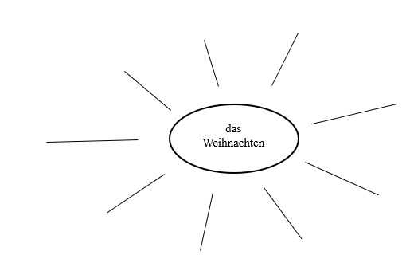

Anweisungen: „Guten Morgen, liebe Schüler. Heute machen wir Seh- und Hörverstehen und wir arbeiten mit einem Video. Also heutiges Thema ist die schönste Zeit des Jahres – Weihnachten. (Wir können das Thema auf dem Tafel schreiben). Brainstorming, eine Mindmap erstellen. Was fällt ein, wenn ihr das Wort Weihnachten hören? Welcher Wortschatz, welche Wörter? Welche Assoziationen?“. Schreibt, was euch in den Sinn kommt.

In dieser Phase arbeiten die Schüler im Plenum und mit der Lehrkraft zusammen. Die Schüler können an die Tafel gehen und Wörter schreiben. Für das Bild in Übung 1 kann der Schüler entweder Wörter, Phrasen oder sogar Sätze schreiben.

Ziel: Die Schüller macht sich eine Vorstellung.

Methode: Sprechen
Form: im Paar
Die Schüler arbeiten zu zweit und besprechen das Zitat, was es für sie bedeutet und wie sie das Zitat verstanden haben. Die Schüler versuchen, ein Zitat und einen Hashtag zu definieren und zu erklären.
Länge: 8 Minuten

Anweisungen: „Was bedeutet dieses Zitat? Was denken Sie?
Was ist die zentrale Idee oder das Hauptthema?“

Das schönste Geschenk ist deine Zeit.
#Zeitschenken

Arbeit mit einem Zitat aus dem Video oder mit einem zentralen Hauptgedanke. Diese Übungen können die Schüler auf das Anhören des Videos vorbereiten, ihre Motivation steigern und sie darauf vorbereiten, sich aktiv am Verständnis des Videoinhalts auf Deutsch zu beteiligen.

Ziel: Übung 2 besteht hauptsächlich darin neue Wörter und Phrasen zu erlernen
und deren Bedeutung zu verstehen.

Methode: Schreiben
Form: Einzelarbeit/ im Paar
Länge: 8 Minuten

2. Zuordnet und übersetzt.

hier und da Reifen reparieren
nach’nahm aufräumen/etwas weg geben
jenes und irgendwas viel zu Tun
verstauen nachnehmen
Reifen draufhauen dies und das
Termine im Nacken mehr oder weniger/an einigen Stellen

Die Schüler in Aufgabe 2 sehen zwei Spalten und müssen jede Wortkombination mit einem passenden Synonym verbinden. Die Schülerinnen und Schüler machen diese Übung einzeln, höchstens zu zweit. Anschließend überprüfen sie die Übung im Plenum mit dem Lehrer und definieren und übersetzen gleichzeitig die neuen Wörter.

Der Lehrer gibt den Schülern vor dem Abspielen des Videos eine Liste mit Schlüsselwörtern oder Phrasen, die im Video vorkommen werden. Der Lehrer bittet die Schüler, die Bedeutung der Wörter und Sätze in Paaren oder Gruppen zu besprechen. Sie können mit diesen Wörtern auch eigene Situationen oder Sätze bilden. Diese Übung hilft den Schülern, ihren Wortschatz zu aktivieren und ihre Bereitschaft, das Video anzuhören, zu erhöhen.

Die zweite Möglichkeit, die Vorentlastungsphase festzulegen und zu bestätigen, besteht darin, den Inhalt des Videos vorherzusagen.
Nachdem der Titel des Videos oder ein Zitat oder die kurze Beschreibung des Lehrers gezeigt wurde, bittet der Lehrer die Schüler, vorherzusagen, worum es in dem Video gehen könnte.
Die Schüler können ihre Vorhersagen in Gruppen diskutieren oder ihre Gedanken in ein Notizbuch schreiben. Diese Aktivität hilft den Schülern, ihre Aufmerksamkeit zu fokussieren und sich auf den erwarteten Inhalt des Videos vorzubereiten.

Anweisungen: In Übung 2 sehen wir zwei Spalten. Ordnen Sie die Definition, Ähnlichkeit oder das Synonym aus der linken Spalte der rechten Spalte zu. Sie müssen die richtige Bedeutung zuordnen. Übersetzen Sie dann die Bedeutung der Wörter und Sätze.

3. Ergänzt.
Ziel: globales Zuhören verstehen

Methode: Hören und Sehen
Form: Einzelarbeit
Die Schüler können diesen Test zu zweit absolvieren, ihre Antworten vergleichen
und diskutieren. Dann gibt es ein Interview mit dem Lehrer, der ihnen mögliche
Fragen stellt.
Länge: 15 Minuten

- Zu welchem ​​Genre gehört das Video? Ergänzt.

Anekdote Erzählung Werbung Trailer Memorial

- Ergänzt nach dem Video:

Hauptthema:
Nebenthema:
Pointe des Videos:
Atmosphäre:
Personen:
Ort:

Die Schüler hören zu und schauen sich das Video an. Sie machen sich keine Notizen, beobachten nur. Gemeinsam legen wir fest: das Hauptthema (Weihnachten), Nebenthemen (Zeit, Familie, Feste und Bräuche) und die Leitidee des gesamten Videos (gemeinsame Zeit). Diese Fragen sollte der Schüler nach dem ersten Zuhören beantworten können.

Anweisungen:
Wählen Sie in Übung 3a) das Genre des Videos aus. Und im zweiten Teil der Übung einfach hinzufügen.

Anweisungen zur Fragen:
„Warum ist das Hauptthema nicht das Haus?“ Warum ist dieses Video kein Witz? Warum ist das Video eine Werbung?“ usw.

4. Sortiert chronologisch die Bilder aus dem Video und schreibt, was ist passiert.

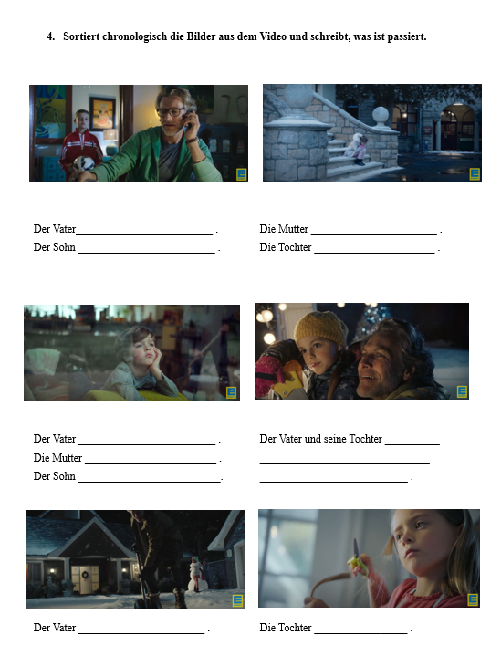

Ziel: Die Schüler können über die chronologische Zeitleiste des Videos sprechen
und sowohl das Video als auch das Hörerlebnis verstehen.

Methode: Sehen, Hören
Form: Einzelarbeit
Länge: 15 Minuten

Anweisungen: „Ihre Aufgabe ist es, die Bilder aus dem Video chronologisch anzuordnen und aufzuschreiben, was passiert ist. Zum Beispiel: Im ersten Bild schreiben Sie, was der Vater gerade macht und welche Tätigkeit sein Sohn ausübt. Zum Schluss nummerieren Sie alle Bilder entsprechend der Reihenfolge im Video.“

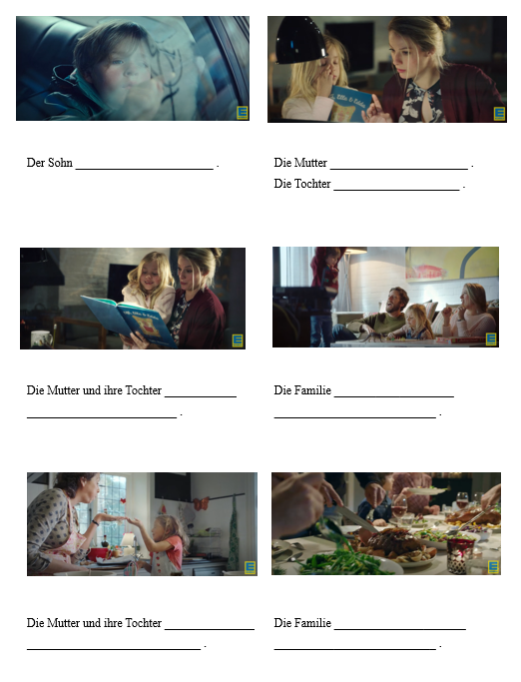

Zweite Möglichkeit: Wie beim ersten Teil müssen auch beim zweiten Teil die Schüler zunächst mit dem Aussehen der Übung und ihrer Aufgabenstellung vertraut gemacht werden. Der Lehrer erklärt den Schülern, worauf sie sich konzentrieren sollen, und das Ziel des Schülers ist es, in einem detaillierteren Kontext und sogar in chronologischer Reihenfolge Verständnis zu zeigen.

Bei der Durchsicht von Übungen mit Schülern ist es wichtig, mehrere Faktoren zu berücksichtigen. Erwartungen und Regeln bezüglich ihrer Praxis müssen den Schülern klar kommuniziert werden. Sowohl die erste Übung als auch die anderen folgen. Bei Unklarheiten können die Schüler Fragen stellen. Wir müssen den Schülern genügend Zeitreserven geben. Es ist wichtig, dass den Schülern ausreichend Zeit zur Bearbeitung der Aufgabe gegeben wird.
Die Wiederholung der Übungen sollte regelmäßig erfolgen, damit die Schüler kontinuierlich lernen und sich am Prozess beteiligen können. Der Rückblick und beispielsweise die anschließende Diskussion hilft den Schülern, ihre Stärken und verbesserungswürdigen Bereiche besser zu verstehen. Deshalb sind diese Thaler-Module so miteinander verbunden und gleichzeitig miteinander verbunden. Der Lehrer sollte in der Lage sein, klar zu erklären, was in den Aufgaben zu tun ist, damit es nicht zu Missverständnissen oder Missverständnissen kommt. Ebenso sollte es bei Bedarf Raum für Fragen oder weitere Erläuterungen bieten.

- Wählt ein Paar Bilder. Beschreibt und vergleicht die Fotos aus dem Video.

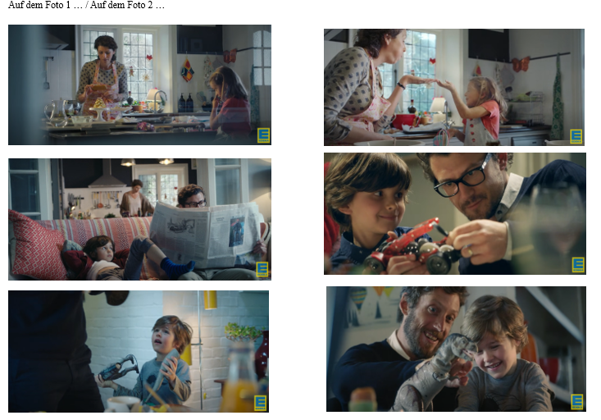

Ziel: Die Schüler beschreiben das Bild und können es vergleichen.
Er kann nach Unterschieden suchen und diese vergleichen.

Methode: Sprechen
Form: im Paar
Länge: 15 Minuten

Wie Thaler schreibt, ist dieser Punkt – das dritte Zuhören – völlig optional. Es ist Sache des Lehrers, diese Aufgabe gemeinsam mit den Schülern zu lösen. Der Lehrer muss sich auch am Wortschatz und dem fortgeschrittenen Niveau der Schülergruppe orientieren. Ich habe diese Übung eingefügt, aber der Lehrer kann sie überspringen. Es handelt sich um einen Workshop-Teil des Abiturs und das ist die Beschreibung und das Vergleichsbild. Es handelt sich um Ausschnitte aus dem Video und das Fotos ist immer unterschiedlich. Es handelt sich um eine Beschreibung von Unterschieden und Gemeinsamkeiten. Die Schüler können in ganzen Sätzen sprechen oder Differenzierungen in Wörtern oder Phrasen ausdrücken.

Ziel: Die Schüler können das Video zusammenfassen
und die wichtigsten Punkte erwähnen.

Methode: Schreiben
Form: Einzelarbeit
Länge: 10 Minuten

- Worüber ist das Video? Schreibt eine Zusammenfassung des Videos.

Zusammenfassung:

Eine der letzten Aufgaben ist eine einfache Zusammenfassung des Hörvideos. Die Schüler erstellen selbstständig eine Zusammenfassung und lesen diese anschließend im Plenum vor. Verschiedene Zusammenfassungen sind für die Schüler von Vorteil und stärken ihren kreativen Geist.

Ziel: Insgesamt besteht das Ziel darin, dass die Schüler eine Präsentation/ein Video in einer Fremdsprache zum Thema Weihnachten in verschiedenen Ländern erstellen, um ihre sprachlichen, kulturellen, kommunikativen und kreativen Fähigkeiten zu entwickeln.
Auf diese Weise können sie ihr Verständnis für das Thema vertiefen und neue Erfahrungen und Erkenntnisse sammeln.

Methode: Präsentation
Form: Gruppenarbeit
Länge: 60 Minuten

- Hausaufgabe.

Wie Weihnachten in diesen Ländern verläuft: Deutschland, Tschechien,
Österreich, Norwegen, Luxemburg, Schweiz?
Bilden Sie Gruppen von 3-5 Personen und erstellen Sie
eine Präsentation zu einem ausgewählten Thema.

Die letzte Aufgabe erledigen die Schüler zu Hause. Diese Übung konzentriert sich auf die Suche nach Informationen und die Präsentation von Informationen über Weihnachten in verschiedenen Ländern, insbesondere in Deutschland, der Tschechischen Republik, Österreich, Norwegen, Luxemburg und der Schweiz.
Die Schüler werden in Gruppen von 3-5 Personen eingeteilt. Idealerweise sollten die Gruppen je nach Sprachniveau und Können der Schüler gemischt werden. Jede Gruppe wählt ein Land (Deutschland, Tschechien, Österreich, Norwegen, Luxemburg oder die Schweiz) als Thema ihrer Präsentation über den Ablauf von Weihnachten. Die Schüler haben die Aufgabe zu erforschen, wie Weihnachten in dem Land ihrer Wahl gefeiert wird. Sie sollten die traditionellen Bräuche, Speisen, Dekorationen, Bräuche und Traditionen rund um Weihnachten kennenlernen.
Jedes Gruppenmitglied sollte zur Recherche und Aufbereitung der Informationen für die Präsentation beitragen. Nach Abschluss der Recherche und Aufbereitung der Informationen bereiten sich die Gruppen auf die Präsentation vor. Jede Gruppe präsentiert Informationen über Weihnachten in ihrem Land anhand einer Präsentation, die Bilder, Grafiken oder kurze Videos enthalten kann. Nach den Vorträgen sollen die Gruppen Fragen der anderen Schüler beantworten und die Gemeinsamkeiten und Unterschiede zwischen den Ländern diskutieren. Diese Übung stärkt nicht nur die Fähigkeiten zur Präsentation von Informationen und zur Arbeit in der Gruppe, sondern hilft den Schülern auch, die mit Weihnachten verbundenen Bräuche in verschiedenen Ländern des deutschen Sprachraums zu verstehen und sich daran zu erinnern.
Der Lehrer kann diese Abschlussübung auch eher aus dem Bereich der Filmdidaktik zuordnen. Die Schüler würden keine Präsentation halten, sondern ein Video erstellen – das Video sollte genau wie ihr Standardvideo gesprochen und abgespielt werden. Bei der Auswahl der Themen würde ihnen nur das Hauptthema zur Verfügung stehen, und zwar die Weihnachtstraditionen in den oben genannten Ländern.

Arbeitsblatt für Schüler

Fertigkeitstraining 1: Seh- und Hörverstehen

- Brainstorming, Mindmap

Schreibt Assoziationen, Wörter und Vokabeln zum Thema Weihnachten.

das Weihnachten

Das schönste Geschenk ist deine Zeit.
#Zeitschenken

- Zuordnet und übersetzt.

hier und da Reifen reparieren
nach’nahm aufräumen/etwas weg geben
jenes und irgendwas viel zu tun
verstauen nachnehmen
Reifen draufhauen dies und das
Termine im Nacken mehr oder weniger/an einigen Stellen

- Ergänzt.

- Zu welchem ​​Genre gehört das Video? Ergänzt.

Anekdote Erzählung Werbung Trailer Memorial

- Ergänzt nach dem Video:

Hauptthema:
Nebenthema:
Pointe des Videos:
Atmosphäre:
Personen:
Ort:

- Sortiert chronologisch die Bilder aus dem Video und schreibt, was ist passiert.

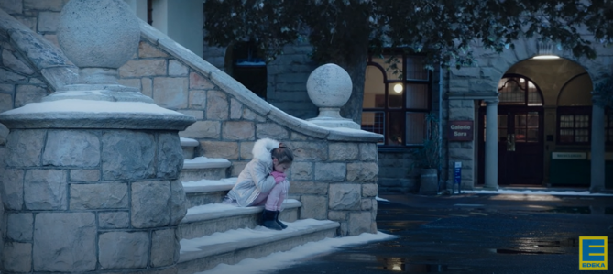
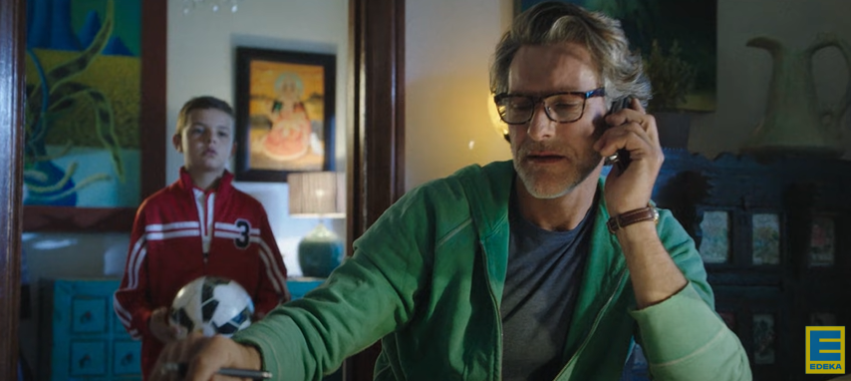

Der Vater_________________________ . Die Mutter _______________________ .
Der Sohn _________________________ . Die Tochter ______________________ .

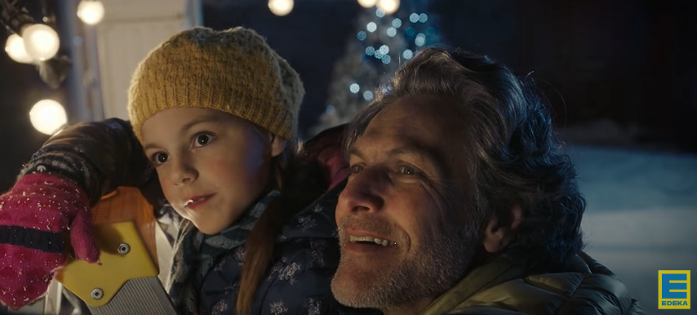
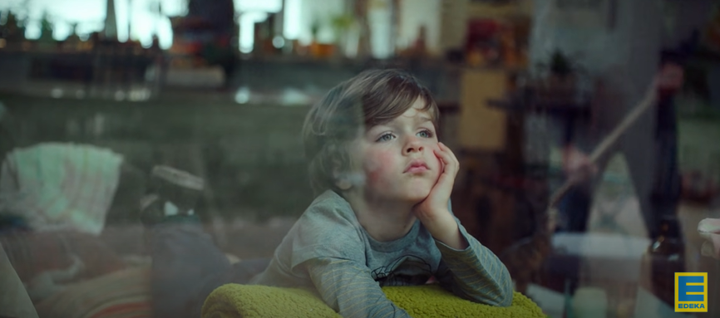

Der Vater _________________________ . Der Vater und seine Tochter __________
Die Mutter ________________________ . _______________________________
Der Sohn __________________________. ___________________________ .
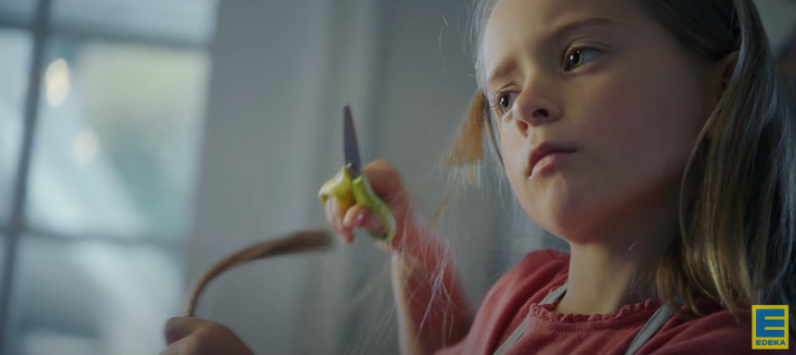
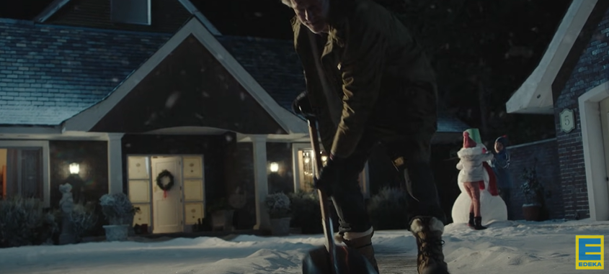

Der Vater _______________________ . Die Tochter _________________ .

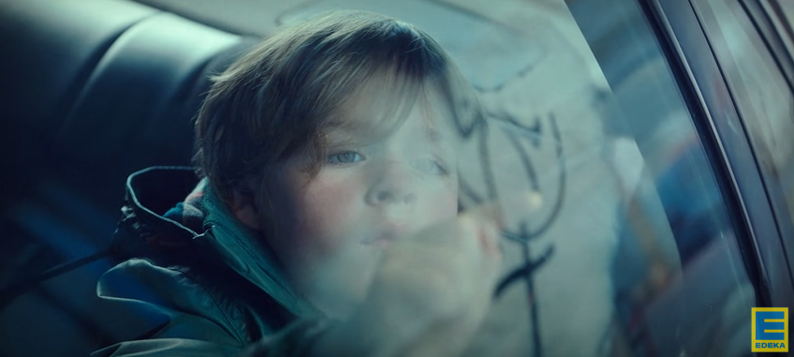
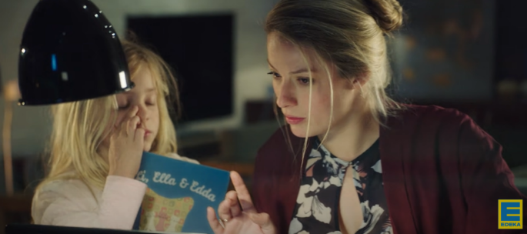

Der Sohn _______________________ . Die Mutter _______________________ .
Die Tochter _____________________ .

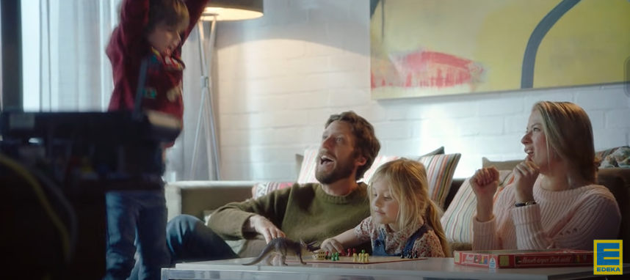
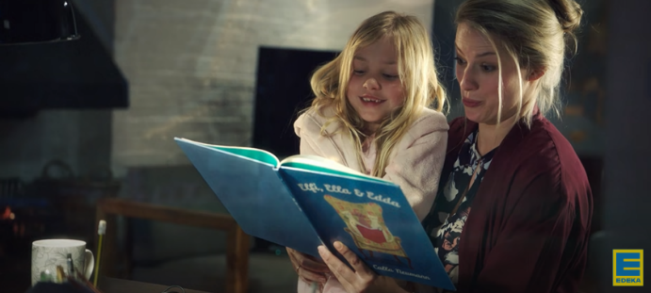

Die Mutter und ihre Tochter ____________ Die Familie ____________________ _________________________ . ___________________________ .

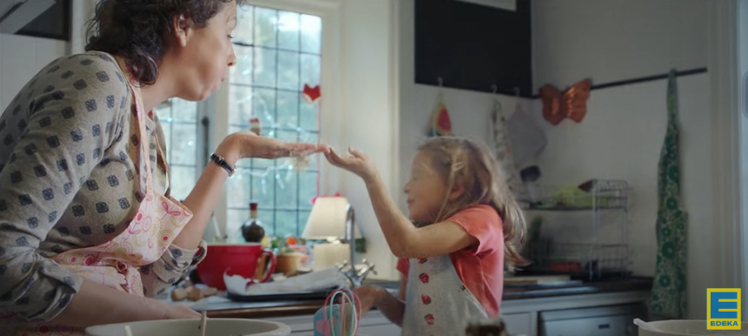


Die Mutter und ihre Tochter _______________ Die Familie ______________________
_____________________________ . ___________________________ .

- Wählt ein Paar Bilder. Beschreibt und vergleicht die Fotos aus dem Video.

Auf dem Foto 1 … / Auf dem Foto 2 …
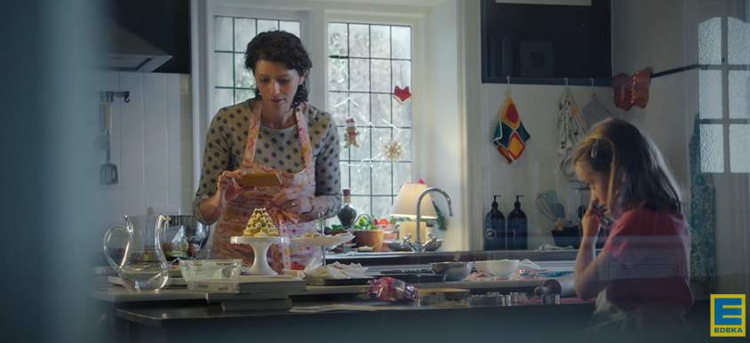
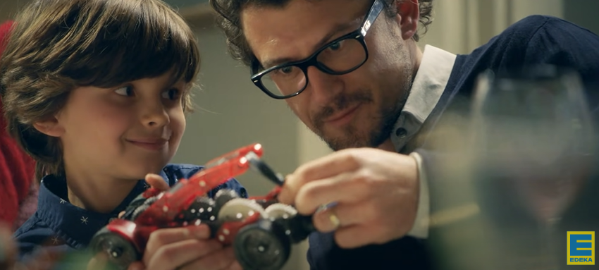
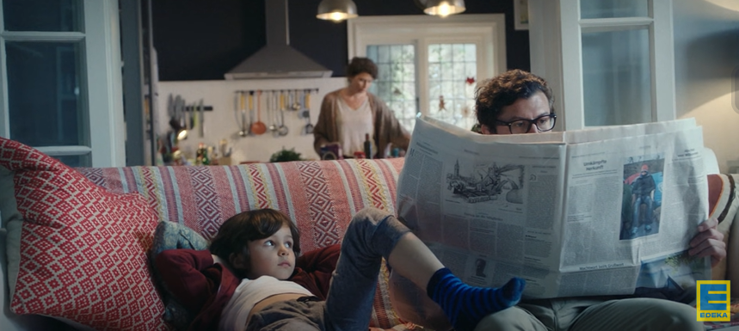
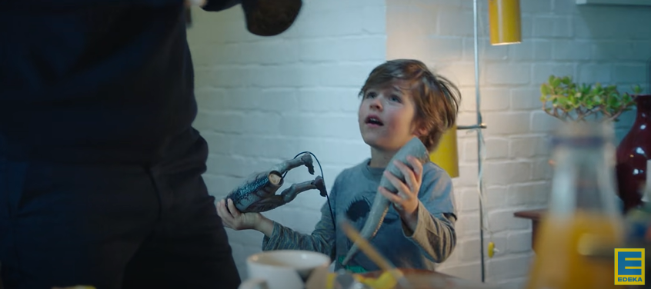
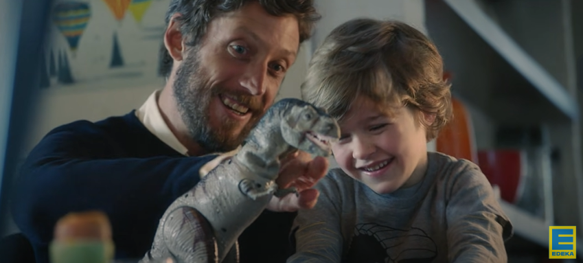

- Worüber ist das Video? Schreibt eine Zusammenfassung des Videos.

Zusammenfassung:

- Hausaufgabe.

Wie Weihnachten in diesen Ländern verläuft: Deutschland, Tschechien, Österreich, Norwegen, Luxemburg, Schweiz?
Bildet ihr Gruppen von 3-5 Personen und erstellt ihr eine Präsentation zu einem ausgewählten Thema.

Lehrplan

Klasse: 1. – 4. Schuljahr am Gymnasium
Niveau: A1 – B2
Zeitaufwand: 90 Minuten
Lehrbuch: Direkt interaktiv 1
Teil: (ABI-) Fertigkeitstraining 1

Ziel der Stunde | Phase nach dem Thaler-Modell | Aufgabe | Methode | Form | Länge in Minuten
Der Schüler überprüft sein Verständnis von Seh-/ Hör-verstehen im Zusammenhang mit dem Thema Weihnachten.  Er kann im Kontext zu diesem Thema sprechen.  Der Schüler spricht über das Thema Weihnachten im Kontext und versteht den Sinn des Themas im Zusammenhang auf die Hauptidee. | - Aufbau einer Hör-Seh-Motivation  - Einführung | 1. Brainstorming, Mindmap | Sprechen  Schreiben | Plenum | 12
 | - Neugier wecken | 1. Zitat | Sprechen  Schreiben | im Paar  Plenum | 8
 | - Vorentlastung  - Klärung Strukturen  - Vermittlung von Hintergrundinformationen | Übung 1 und 2 | Sprechen  Antworten | Einzelarbeit  Plenum | 7
 | - Klärung wichtiger Wörter  - Vermittlung von Hintergrundinformationen | 2. verbinden und übersetzen | Schreiben  Sprechen | Einzelarbeit/  im Paar | 8
 | - Verdeutlichung der ersten Hör-Seh-Absicht  - Klärung der Aufgabenstellung (globales oder grobes Verstehen) sowie Erläuterung der Aufgabe  - Erstes Hör-Sehen  - Präsentation des Filmausschnittes  - Kontrolle des Globalverstehens  - Besprechung  - Präsentation der Antworten | 3. Globales Seh-/ Hörverstehen. | Hören  Sehen  Schreiben | Einzelarbeit | 15
 | - Verdeutlichung der zweiten Absicht  - Vorgabe: detailliertes (selektives, transzendierendes) Verstehen  - Erläuterung der Aufgabe  - Zweites Hör-Sehen  - Präsentation des Filmausschnitts  - Kontrolle des Detail-Verstehens  - Besprechung  - Präsentation der Anteorten | 4. Detailliertes Seh-/Hör- verstehen | Hören  Sehen  Schreiben | Einzelarbeit | 15

 | - Optional: 3. Durchgang  - Drittes Hör-Sehen (Ausschnitt) mit spezieller Aufgabe | 5. Vergleich | Sprechen | im Paar | 15
 | - Abschluss  - Anschlussaufgaben  - Transfer  - Diskussion | 6. Zusammenfassung | Schreiben | Einzelarbeit | 10
 | - Transfer  - Post-viewing-activities  - Diskussion | 7. Hausaufgabe | Schreiben  Präsentieren | Gruppenarbeit | 60

Fertigkeitstraining 2: Seh- und Hörverstehen

Begründung für die Übungsauswahl

- Schritt: Phase: Aufbau einer Hör-Seh-Motivation

- Einführung
- Neugier wecken
Wie ich bereits in Kapitel 5.4 erwähnt habe, sind laut Lüger Einleitung und Ende der Stunde, also die Festlegung der Grenzen des Unterrichts, damit die Schüler eine Vorstellung von der Zeit haben, sehr wichtig. Zu Beginn der Unterrichtsstunde gibt der Lehrer eine Einleitung, die die Einführung in die Unterrichtsstunde, die Klärung des Themas und die Erläuterung der Ziele umfasst. Auf diese Weise erhalten nicht nur der Lehrer, sondern auch die Schüler eine klare Vorstellung davon, was sie tun müssen und was als nächstes kommt. Es ist eine Einführung in die gesamte Stunde und es geht auch um die Aktivierung. Zum Beispiel „Guten Morgen, liebe Schüler. Heute machen wir Seh- und Hörverstehen und wir arbeiten mit einem Video. Also heutiges Thema ist das spezielle Fest des Frühlings – Ostern.“ (Wir können das Thema auf dem Tafel schreiben).
Zu Beginn wird der Lehrer klar kommunizieren, worum es bei dieser Übung geht. Und welche Aufgaben die Schüler lösen müssen. In dieser Übung konzentrieren wir uns auf das Gesamtverständnis. Die Schüler haben die Filmaufnahmen (Foto aus Übung 1) bereits gesehen und sind damit in die erste Phase des Zuhörens und Ansehens eingetreten. Nach der Besichtigung haben wir die Möglichkeit zu prüfen, ob die Schüler den gesamten Inhalt verstanden haben. Anschließend gehen wir die Antworten gemeinsam durch und besprechen sie.

- Schritt: Phase: Vorentlastung
- Klärung wichtiger Wörter und Strukturen
- Vermittlung von Hintergrundinformationen

Übung 1
Diese Übung stellt nicht nur eine Einführung in die Stunde, sondern auch in das Thema dar, und zwar in Form einer Diskussion darüber, welche Wörter die Schüler gefunden haben. Als Einstiegsübung erfinden die Schüler Wörter zum Thema Ostern. Die einzelnen Wörter sind Bestandteil von Wortschatz zum Thema Ostern, sodass die Schüler sie bereits kennengelernt haben. Wir schreiben die Wörter auf und übersetzen sie auch, um sicherzustellen, dass wir sie verstehen. Diese Übung motiviert die Schüler, das Thema zu verstehen und macht sie neugierig, worum es in dem Video gehen könnte. Bei der ersten Aufgabe geht es nur darum, das Bild genau zu betrachten und zu verstehen, wo der Schokoladenhase versteckt ist. Am Ende dieser Aufgabe müssen wir mit den Schülern die Hauptidee des Videos besprechen – nämlich das Verstecken von Süßigkeiten in Deutschland.
Teil der ersten Übung ist die Vorentlastung in Form eines Fotos. Die Schüler denken und diskutieren im Plenum, was sie auf dem Foto sehen. Sie können mit ihrer Fantasie und Einbildung das Bild erschaffen, das sie im Video erwarten. Sie werden ihre Version der Geschichte erwarten, aber mit Hilfe von Hör-Seh-Verstehen werden sie herausfinden, ob sie falsch liegt oder ob ihre Vorstellungskraft mit dem wahren Bild übereinstimmt. Durch den Fotoausschnitt aus dem Video erhalten die Schüler Hinterinformationen aus dem Video und können diese Informationen im erwarteten Video wiedergeben. Wenn sie sich das Bild vorher ansehen, können sich die Schüler besser vorstellen, was im Video enthalten sein könnte. Nachdem sie das Video selbst gesehen haben, können sie den Inhalt und den Kontext besser verstehen, da sie bereits eine Vorschau auf das haben, was sie erwartet. Gehen wir vom theoretischen Teil über die Lehrmethoden aus, werden wir feststellen, dass gerade im theoretischen Teil dieser Arbeit nicht nur die Festlegung von Grenzen während des Unterrichts ein wichtiger Faktor für die Schüler ist, sondern auch die Trennung von Hören und Sehen. Das sehen wir auch beim Thaler-Modell, wenn wir von vor dem Sehen und Hören und nach dem Sehen und Hören ausgehen müssen.
Darüber hinaus kann eine Kombination aus visuellem und akustischem Input, beispielsweise ein visuelles Bild und ein anschließendes Video, dabei helfen, das Gedächtnis zu stärken Spuren hinterlassen und Informationen leichter merkbar machen. Und letztendlich kann das Zeigen eines Bildes die Schüler motivieren und sie darauf vorbereiten, das Video aktiv zu beobachten und anzusehen. Wir können sich mehr auf Details und Zusammenhänge konzentrieren, da sie bereits eine gewisse Vorbereitung auf das, was sie sehen möchten, haben.
Insgesamt kann die Kombination aus Bild und Video den Schülern helfen, die Lerninhalte besser zu verstehen, sich daran zu erinnern und sich mit ihnen auseinanderzusetzen. Auf diese Weise können wir Schülern helfen, sich auf das Ansehen des Videos vorzubereiten, indem wir ihnen einen visuellen Anreiz und eine Vorstellung von Thema und Inhalt des Videos geben. Dieses Verfahren kann ihre Aufmerksamkeit, ihr Verständnis und ihre Diskussion über den Videoinhalt fördern. Auf diese Weise können wir Schülern helfen, sich auf das Ansehen des Videos vorzubereiten, indem wir ihnen einen visuellen Anreiz und eine Vorstellung von Thema und Inhalt des Videos geben. Dieses Verfahren kann ihre Aufmerksamkeit, ihr Verständnis und ihre Diskussion über den Videoinhalt fördern.

- Schritt: Phase: Verdeutlichung der ersten Hör-Seh-Absicht
- Klärung der Aufgabenstellung (globales oder grobes Verstehen) sowie Erläuterung der Aufgabe

- Schritt: Phase: Erstes Hör-Sehen
- Präsentation des Filmschnittes

- Schritt: Phase: Kontrolle des Globalverstehens
- Besprechung
- Präsentation der Antworten
Übung 2
Die Klärung der Aufgabenstellung beinhaltet zunächst die Erklärung, ob das Ziel der Aufgabe ein globales oder grobes Verstehen des Materials ist. Hierbei wird den Schülern verdeutlicht, ob es darum geht, eine allgemeine Übersicht oder ein umfassendes Verständnis des Themas zu erlangen. Anschließend erfolgt die Erläuterung der konkreten Aufgabe, bei der den Schülern erklärt wird, was von ihnen erwartet wird. Dies kann beinhalten, spezifische Informationen zu identifizieren, Schlüsselbegriffe herauszuarbeiten oder eine allgemeine Zusammenfassung des Materials zu erstellen. Durch die Klärung der Aufgabenstellung und die detaillierte Erläuterung der Aufgabe erhalten die Schüler eine klare Orientierung darüber, welche Ziele sie mit der Aufgabe erreichen sollen und worauf wir ihren Fokus während des Lernprozesses legen sollen. Dadurch wird sichergestellt, dass die Schüler die Aufgabe erfolgreich bewältigen und ihr Verständnis des Materials verbessern können.
Globales Verstehen (im Kapitel 2) bezieht sich auf das umfassende Verständnis des gegebenen Osterthemas in Deutschland. Die Schüler sollen die Grundidee des Videos als Gesamtzusammenhang und die damit verbundenen Zusammenhänge erfassen. Durch das globale Verständnis legen wir eine solide Basis für weiteres Lernen und Verstehen. Ein klares Gesamtverständnis ermöglicht es den Schülern, gezielt an einem detaillierten und tieferen Verständnis eines bestimmten Themas zu arbeiten. Erst wenn die Grundlagen verstanden sind, können die Schüler beginnen, sich mit den Feinheiten und Nuancen des Themas auseinanderzusetzen und ihr Wissen weiter auszubauen. Dieser Prozess des globalen Verstehens legt somit den Grundstein für ein vertieftes Verständnis und eine umfassende Aneignung des Osterthemas in Deutschland.

- Schritt: Phase: Verdeutlichung der zweiten Absicht
- Vorgabe: detailliertes (selektiver, transitierendes) Verstehen
- Erläuterung der Aufgabe

- Schritt: Phase: Zweites Hör-Seh-Verstehen
- Präsentation des Filmausschnitts

- Schritt: Phase: Kontrolle des Detail-Verstehens
- Besprechung
- Präsentation der Antworten
Übung 3
Die Schüler erarbeiten ein detailliertes Verständnis des Seh-Hör-Verstehens. Es handelt sich um eine sehr spezielle Aufgabe, bei der die Schüler fotografische Auszüge aus dem Video chronologisch anordnen müssen. Da es sich um eine relativ komplexe Aufgabe handelt, kann der Lehrer den Schülern das Video nach eigenem Ermessen mehr als zweimal vorspielen. Obwohl dies eine komplexe Aufgabe ist, erfordert diese Art der punktuellen Übung genau dies. Gemäß Theoriekapitel muss der Schüler gezielt zu Informationen gelangen. Gleichzeitig können sich Schüler, aufbauend auf Thalers filmdidaktischen Methoden, auch auf diesen Bereich konzentrieren. Ich würde das aber nach Thalers Modell schon für eine optionale Übung wählen, da sich an unseren Schulen nur wenige Lehrer und Schüler in ihrem Unterricht der Filmdidaktik als solcher widmen.
Das ausführliche „Seh- und Hörverstehen“ konzentriert sich auf ein gründliches Verständnis der Details, Feinheiten und Nuancen von Inhalten, die visuell oder akustisch präsentiert werden. Unter chronologischer Anordnung von Fotos als Video versteht man die klare und logische Struktur der Präsentation fotografischer Bilder in Form eines Videos, wobei die Bilder in einer festgelegten Reihenfolge angeordnet sind und eine kontinuierliche Geschichte oder Entwicklung von Ereignissen darstellen. Ein solches Format kann den Zuschauern helfen, die Chronologie und Beziehung zwischen einzelnen Bildern besser zu verstehen. Wenn wir detailliertes „Seh- und Hörverstehen“ mit der chronologischen Anordnung von Fotos als Video kombinieren, können wir ein klareres, umfassenderes und tieferes Verständnis der präsentierten Inhalte durch visuelles und auditives Material erreichen. Dadurch können wir die Details, Zusammenhänge und die Gesamtaussage der Präsentation besser verstehen.
Das Ziel dieser Übung besteht hauptsächlich darin, das Bild in der zeitlichen Abfolge zu verstehen. Anschließend ist es möglich, mit dieser Übung zu arbeiten (siehe unten).

- Schritt: Phase: Optional: 3. Durchgang
- Drittes Hör-Sehen (Ausschnitt) mit spezieller Aufgabe
Übung 4
Die folgende Übung 4 ist eine mögliche Übung, wenn der Lehrer sie verwenden möchte. Diese Übung knüpft an Übung 3 an. Der Schüler hat die Aufgabe, das Hören, das er beim Zuhören hört, zu interpretieren. Die Schüler schreiben neben die Bilder aus dem Video, was auf dem Foto passiert oder was die Leute sagen. Das ist schon ein doppeltes Verständnis – sowohl Sehen als auch Hören. Diese Art der Übung ist sehr anspruchsvoll, daher würde ich empfehlen, sie zu zweit durchzuführen.

- Schritt: Phase: Abschluss
- Anschlussaufgaben
- Transfer
- Post-viewing-activities
- Diskussion
Übung 5
In den letzten Übungen schließen die Schüler mit einer einfachen Zusammenfassung des Videos ab. Die Schüler erstellen selbstständig eine Zusammenfassung und lesen diese anschließend im Plenum vor. Verschiedene Zusammenfassungen sind für die Schüler von Vorteil und stärken ihren kreativen Geist.
Diskussionen sind eine wichtige Möglichkeit, das Verständnis eines Themas zu vertiefen und verschiedene Perspektiven zu berücksichtigen. Gleich im ersten Kapitel erwähne ich, dass Diskussion ein wesentlicher Bestandteil des Sprachverständnisses ist. Dabei handelt es sich aber nicht nur um eine künstlich erzeugte Diskussion im Klassenzimmer zu einem vorgegebenen Thema, sondern auch um eine Diskussion im Alltag. Gleichzeitig kann ich aufgrund des theoretischen Teils sagen, dass die Diskussion beim Nach Sehen und Hören sehr hilfreich ist. Die Diskussion hilft den Schüler, das Thema vollständig zu verstehen.
Durch Diskussionen können die Schüler ihre Meinungen austauschen, ihr Wissen überprüfen und neue Einsichten gewinnen. Sie fördern die Kritikfähigkeit, die Argumentationskompetenz und das Verständnis für vielfältige Standpunkte. Diskussionen können sowohl in der Gruppe als auch in Paararbeit oder in Form eines Klassendialogs durchgeführt werden und dienen dazu, das Gelernte zu reflektieren und zu vertiefen.

Übung 6
Ich habe diese Übung als Abbild der gesamten Stunde gewählt. Dabei handelt es sich nach Thalers Modell um Post-Viewing-Aktivitäten, an die sich das bereits erwähnte Gespräch anschließen kann. Mit dieser Aufgabe können Schüler nicht nur ihr Wissen über die Ostertraditionen in Tschechien vertiefen, sondern auch Fähigkeiten im Bereich Präsentation, Teamarbeit und Medienkompetenz entwickeln.
In Schulen beschäftigen sich nur wenige Schüler mit Medienkompetenz und warum sollte man diese Kompetenz nicht nach Thalers Modell fördern? Ich bespreche diesen Bereich in Kapitel 5.2 als Lehrmittel. Es ist Thaler, der den Standpunkt der Vernetzung mehrerer Sektoren und insbesondere der Fähigkeiten des Hörens und Sehens vertritt. Die Schülerinnen und Schüler sehen sich also das Video an und erstellen aufgrund der Ähnlichkeit sehr ähnliche, ihren Möglichkeiten und auch ihren Vorstellungen entsprechend.

Materialien für Lehrer
Das vorliegende Kapitel präsentiert eine breite Palette von Lehrmaterialien als Arbeitsblatt, die gezielt für Lehrer entwickelt wurden, um das Seh- und Hörverstehen ihrer Schüler effektiv zu fördern. Diese Materialien wurden gemäß dem Modell von Thaler und seinen einzelnen Phasen für ein effektives Training des Seh- und Hörverstehens konzipiert. Das Hauptziel dieser Materialien besteht darin, Lehrern praktische Hilfsmittel zur Verfügung zu stellen, um ihre Unterrichtseinheiten zu strukturieren und den Lernprozess ihrer Schüler zu unterstützen. Die bereitgestellten Übungen umfassen verschiedene Aktivitäten wie Brainstorming, Sprechen, Zuordnung von Wörtern nach Bedeutung, globales und selektives Hören sowie Zusammenfassung und Hausaufgaben zur Erstellung eigener Präsentationen oder Referate. Jede dieser Übungen wurde mit Bedacht entwickelt, um den Schülern dabei zu helfen, ihre Fähigkeiten im Seh- und Hörverstehen zu verbessern und gleichzeitig ihre sprachlichen Fertigkeiten zu stärken. Jede Aktivität ist mit klaren Zielen, geeigneten Methoden, angemessenen Formaten und empfohlenen Dauern versehen, was es Lehrern ermöglicht, ihren Unterricht effektiv zu planen und sicherzustellen, dass die Lernziele erreicht werden. Abschließend ist anzumerken, dass der gesamte Trainingsprozess des Seh- und Hörverstehens durch das gemeinsame Thema von Ostern verbunden ist, wodurch auch die Videos, auf die sich der Unterricht bezieht, dieses Thema widerspiegeln.
Insgesamt bieten die Materialien für Lehrer eine umfangreiche Sammlung von Werkzeugen und Ressourcen, die darauf abzielen, den Unterricht im Seh- und Hörverstehen zu bereichern und den Schülern dabei zu helfen, ihre sprachlichen Fähigkeiten weiter zu entwickeln

Fertigkeitstraining 2: Seh- und Hörverstehen

- Lösungswort und Übersetzung
Ziel: Die Schüler können Wörter aus verschlüsselten Buchstaben erkennen und
im Zusammenhang mit Ostern darüber sprechen und im Plenum diskutieren.

Struktur: Am Anfang
Methode: Schreiben
Form: Einzelarbeit
Länge: 12 Minuten

Anweisungen: „Guten Morgen, liebe Schüler. Heute machen wir Seh- und Hörverstehen und wir arbeiten mit einem Video. Also heutiges Thema ist
das spezielle Fest des Frühlings – Ostern.“

Was ist das Hauptthema? Welche anderen Wörter kennt ihr noch zu diesem Thema?

NLÜIHFRG → FRÜHLING
MALPCHETZNKÄ → PALMKÄTZCHEN
NELAMEB → BEMALEN
GENSCHLA → SCHLAGEN
EREI → EIER
CÜKKNE → KÜCKEN
MLMA → LAMM
HRWOCAKE → KARWOCHE
CESUHN → SUCHEN
ETTURNRETSO → OSTERNRUTTE
MCSHRIWETCHAOT → ASCHENMITTWOCH

Mit dieser Übung überprüft der Lehrer, ob den Schülern der Wortschatz zum Thema aus den vorherigen Lektionen im Lehrbuch zur Verfügung steht. Die im Plenum anwesenden Schüler äußern ihre Ideen für eine Antwort auf die Frage, was das Hauptthema sein könnte. Der Lehrer kann zusätzliche Fragen stellen, z. B.: In welchem ​​Land?

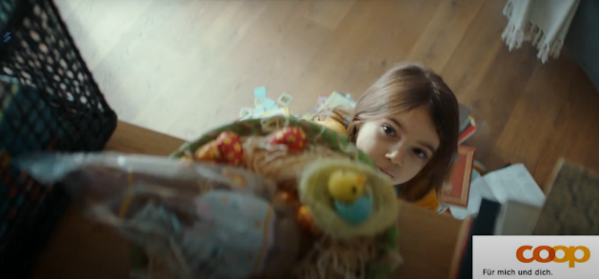
Ziel: Die Schüler werden das Thema mit dem kommenden Video verbinden.
Sie werden das Bild beschreiben.

Methode: Sprechen
Form: Plenum
Länge: 8
Anweisungen: „Was bedeutet dieses Bild? Was denken Sie?
Was ist die zentrale Idee oder das Hauptthema?“

Arbeit mit einem Bild aus dem Video oder mit einem zentralen Hauptgedanke.
Diese Übungen können die Schüler auf das Anhören des Videos vorbereiten, ihre Motivation steigern und sie darauf vorbereiten, sich aktiv am Verständnis des Videoinhalts auf Deutsch zu beteiligen.
Ziel: Ziel ist es, die Gesamtbedeutung (Hauptidee) des Hör- und audiovisuellen Materials zu verstehen, ohne jede einzelne Information im Detail zu verstehen.

Methode: Hören und Sehen
Form: Einzelarbeit
Länge: 15 Minuten

Anweisungen: „Es geht lediglich darum, die Hauptfragen zu beantworten und
die richtigen Antworten anzukreuzen. Sie kreisen ja und nein ein, je nachdem,
ob Sie im Video etwas Bestimmtes sehen.“

- Unterstreichet und ergänzt ihr die richtigen Aussagen.

Das Mädchen sucht einen Schokoladenhasen:
- in der Waschmaschine ja nein
- in ihrem Zimmer ja nein
- in der Spülmaschine ja nein
- in der Dusche ja nein
- in der Mikrowelle ja nein
- im Kühlschrank ja nein
- im Regal ja nein
- im Schrank ja nein
- in der Garage ja nein
- in der Schule ja nein
Wie unterscheidet sich Ostern in Deutschland von Tschechien?
Die Schüler können diese Übung zu zweit absolvieren, ihre Antworten vergleichen und diskutieren. Dann gibt es ein Interview mit dem Lehrer, der ihnen mögliche Fragen stellt.

Um die Antworten zu finden, müssen sich die Schüler das Bildmaterial genau ansehen.
Bevor das Video abgespielt wird, gibt der Lehrer den Schülern eine Liste mit Schlüsselwörtern oder Phrasen, die im Video vorkommen (siehe Übung 1 und Vokabeln). Der Lehrer bittet die Schüler, in Paaren oder Gruppen die Bedeutung der Wörter und Sätze zu besprechen. Sie können diese Wörter auch verwenden, um Ihre eigenen Situationen oder Sätze zu erstellen. Diese Übung hilft den Schülern, ihren Wortschatz zu aktivieren und ihre Bereitschaft zu erhöhen, das Video anzuhören. Sie erhalten weiterhin mehr Aufforderungen, die folgenden Übungsfragen zu beantworten.
Nach dieser Übung können die Schüler den Raum nutzen und die gestellte Frage diskutieren. Sie können aufschreiben, was zu Ostern in Tschechien gemacht wird, und es anhand des Videos mit Deutschland vergleichen. Einige Schüler müssen anhand des Videos und der Hauptidee wissen, worum es geht.

Zweite Möglichkeit:
Eine weitere Möglichkeit, Global Listening einzusetzen, wäre die Diskussion des Videos selbst und der Verarbeitung. Die Schüler müssen sich nicht strikt an Konzepte aus der Filmdidaktik halten, sondern können genau diskutieren, um welches Genre es sich handelt und um welche Art von Video es sich bei einem anderen Schüler handeln könnte. Was würden sie zum Beispiel anderes erwarten als eine Anzeige in einem Supermarkt, ein Lied oder einen Filmtrailer?

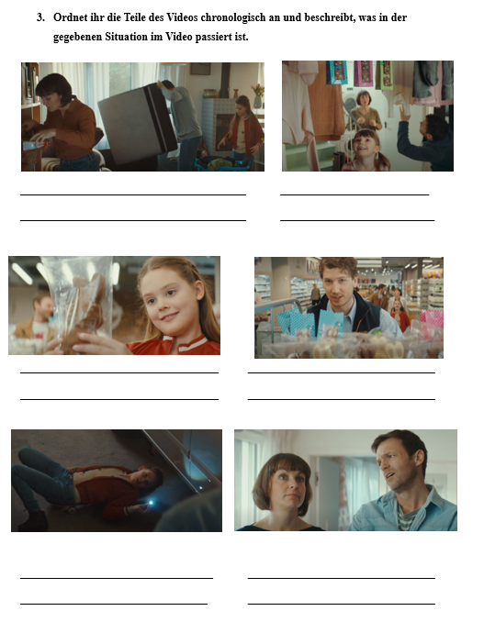
Ziel: Die Schüler können anhand des Anhörens und Ansehens des Videos
die chronologische Zeitleiste nach den Bildern sortieren.

Methode: Hören und Sehen
Form: Einzelarbeit
Länge: 15 Minuten
Anweisungen: Ordnen Sie die Bilder chronologisch an.

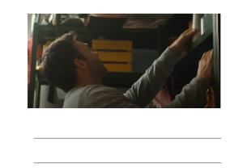

Die Aufgabe der Schüler besteht darin, ein Video anzuhören und anzusehen, in dem verschiedene Ereignisse oder Aktivitäten in einer bestimmten Reihenfolge gezeigt werden. Basierend auf diesem Zuhören und Ansehen müssen die Schüler dann die aus dem Video herausgeschnittenen Bilder chronologisch zusammensetzen. Diese Aufgabe kann den Schülern dabei helfen, ihre Hör- und Beobachtungsfähigkeiten zu entwickeln, wobei der Schwerpunkt auf dem Verständnis der zeitlichen Abfolge von Ereignissen und der genauen Beachtung visueller Informationen liegt. Es entwickelt auch Fähigkeiten im chronologischen Denken, im Gedächtnis und in der visuellen Wahrnehmung.

Ziel: Der Schüler interpretiert die Charaktere im Video.

Methode: Schreiben und Sprechen
Form: im Paar
Länge: 20 Minuten
Anweisungen: „Interpretieren Sie die Charaktere aus dem Video.“

- Geht ihr zurück zu Übung 3 und schreibt oder interpretiert, was man im Video sagt.

Wie Thaler schreibt, ist dieser Punkt – das dritte Zuhören – völlig optional. Es ist Sache des Lehrers, diese Aufgabe gemeinsam mit den Schülern zu lösen. Der Lehrer muss sich auch am Wortschatz und dem fortgeschrittenen Niveau der Schülergruppe orientieren. Ich habe diese Übung eingefügt, aber der Lehrer kann sie überspringen. Da diese Übung schwierig ist, können die Schüler zu zweit arbeiten. Es ist sehr wahrscheinlich, dass die Schüler diesen deutschen Dialog nicht verstehen werden. Um die Schüler nicht zu demotivieren, könnten sie keine wörtlichen Interpretationen, sondern grobe Sätze erstellen, die die Charaktere im Video sagen. Denn es ist aus dem Bild ganz offensichtlich, gleichzeitig aber auch aus den bisherigen Diskussionen. Sie können das Video mehrmals hören und sehen. Und im Rahmen dieser Übung ist es wichtig, dass die Schüler im Plenum darüber diskutieren, was ihnen eingefallen ist und wie sie die Charaktere interpretieren würden.

Ziel: Der Schüler erstellt eine Zusammenfassung mit der Hauptidee.

Methode: Schreiben
Form: Einzelarbeit
Länge: 10 Minuten
Anweisungen: Erstellen Sie ein Zusammenstellungsvideo mit der Hauptidee.

- Macht ihr Zusammenfassung des Videos.

Eine der letzten Aufgaben ist eine einfache Zusammenfassung des Hörvideos. Die Schüler erstellen selbstständig eine Zusammenfassung und lesen diese anschließend im Plenum vor. Verschiedene Zusammenfassungen sind für die Schüler von Vorteil und stärken ihren kreativen Geist. Die Lösung dieser Übung wird für jeden anders sein und daher ist auch die Diskussion und der Vergleich der Antworten bereichernd.

Ziel: Die Schüller erstellen ein Video in einer Fremdsprache zum Thema Ostern in der Tschechischen Republik, um ihre sprachlichen, kulturellen, kommunikativen und kreativen Fähigkeiten zu entwickeln. Auf diese Weise können sie ihr Verständnis für das Thema vertiefen und neue Erfahrungen und Erkenntnisse sammeln.

Methode: Video machen, Sprechen
Form: Gruppenarbeit
Länge: 60 Minuten
Anweisungen: Teilen Sie sich in Gruppen von 3-5 Personen auf und dreht ihr ein Video über Ostern in der Tschechischen Republik. Ihr könntet euch auf Traditionen oder auf den Verlauf des gesamten Festes konzentrieren. Das Video muss gesprochen und gehört werden (Hören + Sehen).

- Teilt ihr euch in Gruppen von 3-5 Personen auf und dreht ihr ein Video
über Ostern in der Tschechischen Republik. Ihr könnt euch auf Traditionen
oder auf den Verlauf des gesamten Festes konzentrieren.
Das Video muss gesprochen und gehört werden (Hören + Sehen).
Länge: maximal 5 min

Die letzte Aufgabe erledigen die Schüler zu Hause. Der Schwerpunkt dieser Übung liegt auf der kreativen Erstellung und Präsentation von Informationen in Form eines Videos. Das Thema ist Ostern in der Tschechischen Republik.
Die Schüler werden in Gruppen von 3-5 Personen eingeteilt. Idealerweise sollten die Gruppen je nach Sprachniveau und Können der Schüler gemischt sein.
Es empfiehlt sich auch, dass die Schülerinnen und Schüler ihre Gruppen selbst auswählen, sofern die Situation dies zulässt. Jede Gruppe sollte gemeinsam entscheiden, worauf sie in ihrem Video den Fokus legt – ob sie sich mit traditionellen Osterbräuchen in Tschechien auseinandersetzt oder ob sie sich auf den Gesamtverlauf des gesamten Feiertags konzentriert. Die Schüler sollen weiterhin über tschechische Ostertraditionen und -bräuche bzw. über den Ablauf der Osterfeierlichkeiten recherchieren. Jede Gruppe soll für ihr Video ein Skript erstellen, in dem Inhalt, Ablauf und Dialoge festgelegt werden – sie erstellen ein sogenanntes Videoskript. Gruppen sollten ein Video drehen, bei dem der Schwerpunkt auf Voice-Over oder Dialogen zwischen Gruppenmitgliedern und der visuellen Präsentation von Informationen liegt. Nach dem Filmen sollten die Gruppen das Video so schneiden und bearbeiten, dass das resultierende Material ansprechend und interessant ist. Abschließend präsentieren die Gruppen ihre Videos der Klasse. Den Präsentationen kann eine Diskussion und Bewertung durch andere Schüler folgen.
Mit dieser Aufgabe können die Schüler nicht nur ihr Wissen über die Ostertraditionen in Tschechien vertiefen, sondern auch Fähigkeiten im Bereich Präsentation, Teamarbeit und Medienkompetenz entwickeln. Diese Übung stärkt nicht nur die Fähigkeiten zur Präsentation von Informationen und zur Arbeit in der Gruppe, sondern hilft den Schülern auch, die mit Ostern verbundenen Bräuche zu verstehen, sich daran zu erinnern und in deutscher Sprache darüber sprechen zu können.

Arbeitsblatt für Schüler

Fertigkeitstraining 2: Seh- und Hörverstehen

- Lösungswort und Übersetzung

Was ist das Hauptthema? Welche anderen Wörter kennt ihr noch zu diesem Thema?

NLÜIHFRG →
MALPCHETZNKÄ →
NELAMEB →
GENSCHLA →
EREI →
CÜKKNE →
MLMA →
HRWOCAKE →
CESUHN →
ETTURNRETSO →
MCSHRIWETCHAOT →

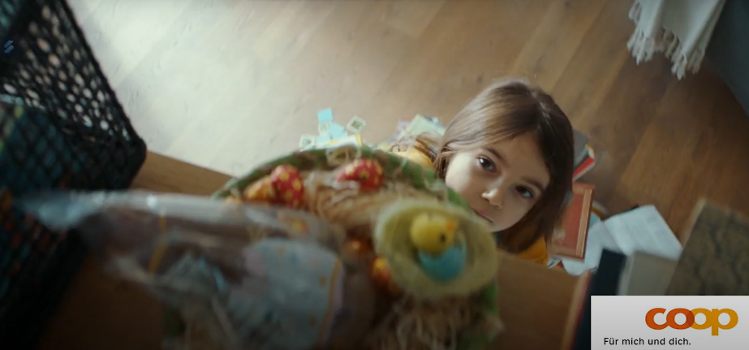

- Unterstreichet und ergänzt ihr die richtigen Aussagen.

Das Mädchen sucht einen Schokoladenhasen:
- in der Waschmaschine ja nein
- in ihrem Zimmer ja nein
- in der Spülmaschine ja nein
- in der Dusche ja nein
- in der Mikrowelle ja nein
- im Kühlschrank ja nein
- im Regal ja nein
- im Schrank ja nein
- in der Garage ja nein
- in der Schule ja nein

Wie unterscheidet sich Ostern in Deutschland von Tschechien?

- Ordnet ihr die Teile des Videos chronologisch an und beschreibt, was in der gegebenen Situation im Video passiert ist.
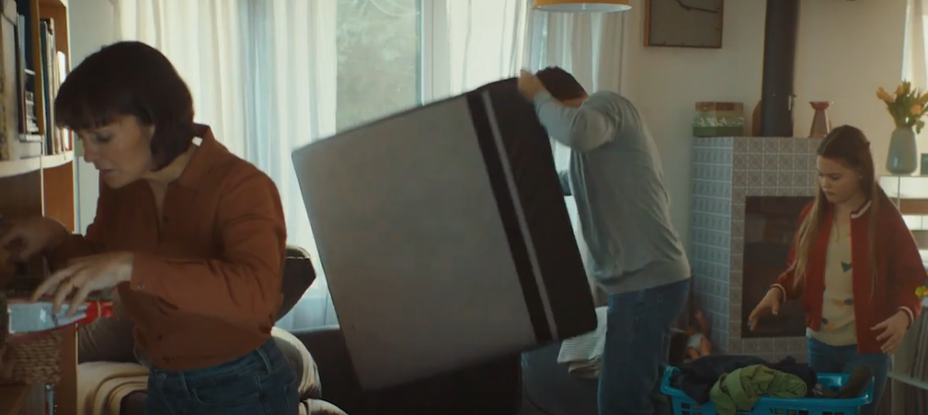
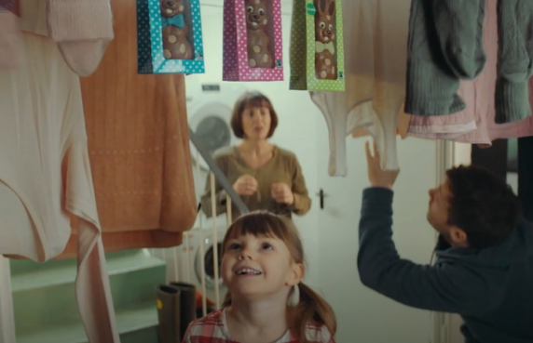

_________________________________________ ___________________________
_________________________________________ ____________________________

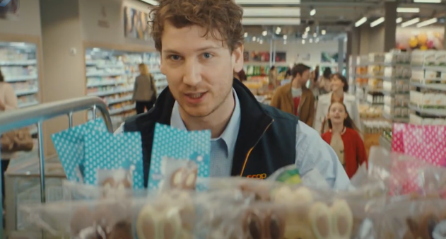
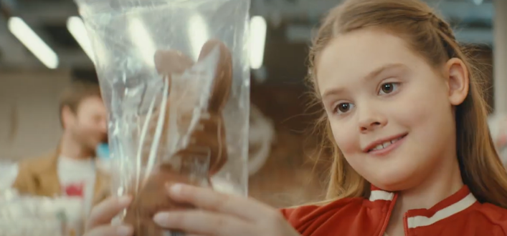

____________________________________ __________________________________
____________________________________ __________________________________
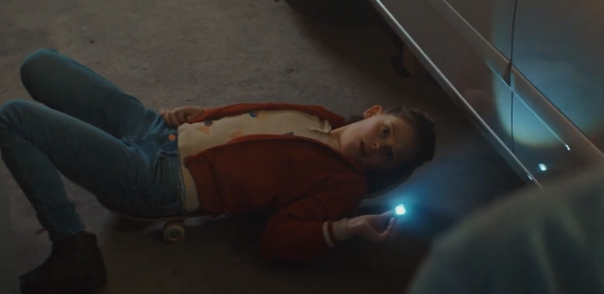
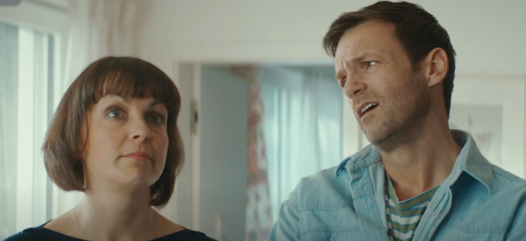

___________________________________ __________________________________
__________________________________ __________________________________

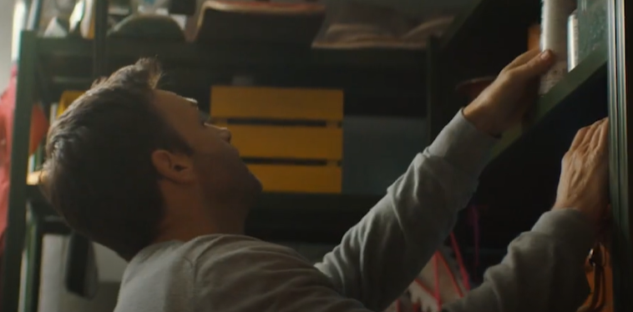

____________________________________
____________________________________

- Geht ihr zurück zu Übung 3 und schreibt oder interpretiert, was man im Video sagt.

- Macht ihr Zusammenfassung des Videos.

- Teilt ihr euch in Gruppen von 3-5 Personen auf und dreht ihr ein Video über Ostern in der Tschechischen Republik. Ihr könnt euch auf Traditionen oder auf den Verlauf des gesamten Festes konzentrieren. Das Video muss gesprochen und gehört werden (Hören + Sehen).
Länge: maximal 5 min

Lehrplan

Klasse: 1. – 4. Schuljahr am Gymnasium
Niveau: A1 – B2
Zeitaufwand: 90 Minuten
Lehrbuch: Direkt interaktiv 1
Teil: (ABI-) Fertigkeitstraining 2

Ziel der Stunde | Phase nach dem Thaler-Modell | Aufgabe | Methode | Form | Länge in Minuten
Der Schüler überprüft sein Verständnis von Seh-/ Hör-verstehen im Zusammenhang mit dem Thema Ostern.  Er kann im Kontext zu diesem Thema sprechen.  Der Schüler spricht über das Thema Ostern im Kontext und versteht den Sinn des Themas im Zusammenhang auf die Hauptidee. | - Aufbau einer Hör-Seh-Motivation  - Einführung  - Neugier wecken | 1. Lösungswort und Übersetzung | Schreiben | Einzelarbeit | 12
 | - Vorentlastung  - Klärung Strukturen  - Vermittlung von Hintergrundinformationen | 1. Bild des Videos | Sprechen | Plenum | 8
 | - Verdeutlichung der ersten Hör-Seh-Absicht  - Klärung der Aufgabenstellung (globales oder grobes Verstehen) sowie Erläuterung der Aufgabe  - Erstes Hör-Sehen  - Präsentation des Filmausschnittes  - Kontrolle des Globalverstehens  - Besprechung  - Präsentation der Antworten | 3. Globales Seh-/ Hörverstehen. | Hören  Sehen  Schreiben | Einzelarbeit | 15
 | - Verdeutlichung der zweiten Absicht  - Vorgabe: detailliertes (selektives, transzendierendes) Verstehen  - Erläuterung der Aufgabe  - Zweites Hör-Sehen  - Präsentation des Filmausschnitts  - Kontrolle des Detail-Verstehens  - Besprechung  - Präsentation der Anteorten | 4. Detailliertes Seh-/Hör- verstehen | Hören  Sehen  Schreiben | Einzelarbeit | 15
 | - Optional: 3. Durchgang  - Drittes Hör-Sehen (Ausschnitt) mit spezieller Aufgabe | 5. Interpretation | Schreiben  Sprechen | im Paar | 20
 | - Abschluss  - Anschlussaufgaben  - Transfer  - Diskussion | 6. Zusammenfassung | Schreiben | Einzelarbeit | 10
 | - Transfer  - Post-viewing-activities  - Diskussion | 7. Hausaufgabe | Schreiben  Präsentieren | Gruppenarbeit | 60

Fazit

Eine Fremdsprache durch Hörverständnis/visuelles Verständnis zu verstehen, ist eine große Herausforderung. Im theoretischen Teil dieser Arbeit habe ich die grundlegenden Konzepte dieser Arbeit definiert, wie zum Beispiel: Hör- und visuelles Verständnis, audiovisuelle Methode, Filmdidaktik usw. Im ersten theoretischen Teil habe ich mich auf das Gesamtverständnis einer Fremdsprache konzentriert. Anhand einer Typologie habe ich wichtige Werkzeuge und Möglichkeiten zur Erstellung von Übungen nach Thalers Modell unterschieden. Da mein Thema einen engen Bezug zur Filmdidaktik hat, habe ich mich hauptsächlich auf den Film als Lehrmittel konzentriert. Der erste Teil der Arbeit wird als Methodik für den Einsatz des visuellen/Hörverstehens im Fremdsprachenunterricht zusammengefasst. In diesem Abschnitt werde ich mich auf eine empirische Anwendung zum Üben (ABI) von Fertigkeiten in einem bestimmten Lehrbuch konzentrieren, das ich ausgewählt habe, nämlich Lehrwerk Direkt Interaktiv 1. Ziel des theoretischen Teils war es, den Leser in das Thema Seh-/ Hörverstehen.
Im empirischen Teil meiner Arbeit wurden konkrete Übungen als Erweiterung der Übung (ABI) der Fertigkeiten um die Fertigkeit Hören/Sehverstehen im Deutschunterricht vorgestellt. Die Übungen werden auf dem Kompetenzniveau A1/A2 durchgeführt mit dem Ziel, die Schüler gezielt auf die Anwendung ihrer Hör- und Sehfähigkeiten vorzubereiten. Basierend auf Überlegungen zur Auswahl von Übungen, Materialien für Lehrer und Arbeitsblättern für Schüler wird ein Lehrplan erstellt, der eine wirksame Methodik zur Vermittlung des Hörverstehens und des visuellen Verständnisses im Deutschunterricht darstellt. Für diese effektive Methodik habe ich Thalers Strukturmodell der Hör-/Sehstunde und des Hör-/Sehverstehensmodells gewählt.
Im empirischen Teil meiner Arbeit wurden konkrete Übungen als Erweiterung der Übung (ABI) der Fertigkeiten um die Fertigkeit Hören/Sehverstehen im Deutschunterricht vorgestellt. Die Übungen wurden auf dem Kompetenzniveau A1/A2 durchgeführt mit dem Ziel, die Schüler gezielt auf die Anwendung ihrer Hör- und Sehfähigkeiten vorzubereiten. Basierend auf Überlegungen zur Auswahl von Übungen, Materialien für Lehrer und Arbeitsblättern für Schüler wird ein Lehrplan erstellt, der eine wirksame Methodik zur Vermittlung des Hörverstehens und des visuellen Verständnisses im Deutschunterricht darstellt. Für diese effektive Methodik habe ich Thalers Strukturmodell der Hör-/Sehstunde und des Hör-/Sehverstehensmodells gewählt. Der empirische Teil besteht aus Materialien für Lehramtsstudenten, und ich werde den Teil auch durch Materialien zur Erläuterung unserer Modelle ergänzen. Der Übersichtlichkeit halber werde ich auch einen konkreten Lehrplan erstellen. Ziel des empirischen Teils war es, das Lehrbuch im Bereich Fertigkeitstraining (ABI) um gezielte Übungen zu erweitern, die das Videoverständnis und das Hörverstehen der Schüler fördern.
Die von mir entwickelten Materialien für Lehrer und Schüler bieten eine Vielzahl von Vorteilen und interessanten Aspekten. Erstens ermöglichen sie es den Lehrern, ihren Unterricht effektiver zu gestalten, indem sie praktische Werkzeuge und strukturierte Übungen zur Verfügung stellen, die speziell auf das Seh- und Hörverstehen ausgerichtet sind. Durch die klare Anleitung und die klare Zielsetzung jeder Übung können Lehrer sicherstellen, dass die Lernziele erreicht werden und die Schüler gezielt auf die Anwendung ihrer Hör- und Sehfähigkeiten vorbereitet werden.
Ein weiterer wichtiger Aspekt ist die Integration von Thalers Strukturmodell für eine Hör-Seh-Übungsstunde in den Trainingsprozess. Dieses Modell bietet einen klaren Rahmen und eine Schritt-für-Schritt-Anleitung für die Durchführung von Übungen zum Seh- und Hörverstehen. Durch die Verwendung dieses Modells wird sichergestellt, dass die Aktivitäten strukturiert und effektiv durchgeführt werden, was wiederum das Verständnis und die Aufmerksamkeit der Schüler verbessert.
Darüber hinaus ermöglichen die Materialien den Schülern, ihre sprachlichen Fähigkeiten zu verbessern und gleichzeitig ihr kulturelles Verständnis zu erweitern, insbesondere durch die Auswahl eines verbindenden Themas wie Weihnachten oder Ostern. Dies schafft eine sinnvolle Verbindung zwischen dem Lernmaterial und dem Alltag der Schüler, was den Lernprozess bereichert und die Motivation der Schüler erhöht.
Insgesamt bieten die von mir entwickelten Materialien eine umfassende und strukturierte Methodik zur Förderung des Seh- und Hörverstehens im Deutschunterricht. Durch die Integration von Thalers Modell, klaren Anweisungen und einem verbindenden Thema werden die Materialien zu einem wertvollen Werkzeug für Lehrer und Schüler, um die Kommunikationsfähigkeiten und das Verständnis der deutschen Sprache zu verbessern.
Basierend auf den im theoretischen Teil dieser Arbeit behandelten Konzepten und Modellen von Thaler sowie den im empirischen Teil entwickelten Übungen und Lehrmaterialien lässt sich festhalten, dass das Verständnis und die Anwendung von Hör- und Sehverstehen im DaF-Unterricht eine entscheidende Rolle für den Spracherwerb und die Sprachkompetenzentwicklung der Schüler spielen. Durch die Berücksichtigung der Komplexität und Mehrdimensionalität des Hör- und Sehverstehens gemäß Thalers Modellen können Lehrer effektive Unterrichtsmethoden entwickeln, um die Schüler gezielt auf die Anwendung ihrer Hör- und Sehfähigkeiten vorzubereiten. Die in dieser Arbeit vorgestellten Übungen und Lehrmaterialien bieten den Schülern die Möglichkeit, Medienprodukte aus verschiedenen Perspektiven zu betrachten und in einem größeren Kontext zu verstehen. Sie fördern nicht nur das Verständnis von audiovisuellen Medien, sondern ermöglichen auch eine kritische Reflexion über deren Bedeutung und Einfluss auf die Gesellschaft. Durch die Integration innovativer und interdisziplinärer Ansätze in die Analyse audiovisueller Medien tragen die in dieser Arbeit entwickelten Unterrichtsmaterialien zur Förderung moderner analytischer und interpretativer Fähigkeiten der Schüler bei. Insgesamt bietet diese Arbeit einen Beitrag zur Weiterentwicklung der Didaktik des Hör- und Sehverstehens im DaF-Unterricht und zeigt auf, wie durch gezielte Übungen und Lehrmaterialien die Sprachkompetenz der Schüler nachhaltig verbessert werden kann.

Literaturverzeichnis

ANDRES, P., STAIGER, M., ALBRECHT, C., RÜSEL, M., VORST, C. Einführung in die Filmdidaktik, 2019.

ASSBECK, J., & SCHRAML, A. Nicht nur für die Schule, sondern für das Leben lernen wir - gilt das auch für den Englischunterricht? Forum Sprache, 2011.

BADSTÜBNER-KIZIK, Camilla. Bild- und Musikkunst im Fremdsprachenunterricht. Zwischenbilanz und Handreichungen für die Praxis. Frankfurt a.M.: Peter Lang, 2007.

BLELL, G., LÜTGE, Ch. Filmbildung im Fremdsprachenunterricht: neue Lernziele, Begründungen und Methoden. In: Fremdsprachen lehren und lernen (FLuL), 2008.

BORSTNAR, Nils, PAPST, Eckhard, WULFF, Hans Jürgen. Einführung in die Film- und Fernsehwissenschaft; UVK Verlagsgesellschaft mbh. Konstanz 2002.

BUDA, Filippa, KROTTENMÜLLER, Lisa, RÖSLER, Dietmar, WÜRFFEL, Nicola. Einführungstext: Audiolinguale und audiovisuelle Methoden. In: DAAD (Hrsg.), Dhoch3- Studienmodule Deutsch als Fremdsprache, 2021.

BADSTÜBNER-KIZIK, Camilla, JANÍKOVÁ, Věra (Hgg.). Linguistic Landscape und Fremdsprachendidaktik. Perspektiven für die Sprach-, Kultur- und Literaturdidaktik. Berlin: Peter Lang, 2018.

DAHLHAUS, Barbara. Fertigkeit Hören. Fernstudieneinheit 5. Berlin u.a.: Langenscheidt, 1994.

DAM, Leni. How to develop autonomy in a school context – how to get teachers to change their practice. In: Edelhoff, Christoph; Weskamp, Ralf (Hrsg.): Autonomes Fremdsprachenlernen. Ismaning: Hueber, 1999.

DUFVA, Hannele und ARO, Mari und ALANEN, Riikka, KALAJA, Paula. Voices of literacy, images of books Sociocognitive approach to multimodality in learner beliefs. Forum Sprache, 2011.

Europarat für kulturelle Zusammenarbeit (Hrsg.). Gemeinsamer europäischer Referenzrahmen für Sprachen: lernen, lehren, beurteilen. Berlin, München: Langenscheidt, 2001.

EYSENCK, Keane. Cognitive Psychology. A Student’s Handbook, 2015.

FLOWERDEW, J., MILLER, L. Second Language Listening. Theory and Practise. Cambridge: Cambridge University Press, 2005.

GROSCH, C., LÜCKE, S.: Fehler im fremdsprachlichen Deutschunterricht: Diagnose und Didaktik. Berlin: Cornelsen, 2005.

HENSELER, Roswitha, MÖLLER, Stefan, SURKAMP, Carola. Die Verbindung von Bild und Ton. Förderung von Hör-Seh-Verstehen als Teil von Filmerstehen im Englischunterricht, 2011.

KATZ, Elihu, BLUMLER, Jay, GUREVITCH, Michael. Utilization of Mass Communication by the Individual, 1974.

KOVAR, Barbara. Studienmodule Deutsch als Fremdsprache. In: DAAD, Dhoch3, 2021.

KULIČ, Václav. Chyba a učení. Praha, 1971.

LÜGER, Heinz-Helmut. Partnerorientiertes Sprechen in Lehrbuchdialogen? In: Lüger, Heinz-Helmut (Hg.), Gesprächsanalyse und Gesprächsschulung, 1993.

ONDRÁKOVÁ, Jana. Chyba a výuka cizích jazyků. Hradec Králové: Gaudeamus, 2014.

RÖSLER, Dietmar. Deutsch als Fremdsprache: Eine Einführung. Weimer: Verlag J.B. Metzler, 2012.

SCHWERDTFEGER, Inge Christine. Sehen und Verstehen: Arbeit mit Filme im Unterricht Deutsch als Fremdsprache. Berlin: Langenscheidt, 1989.

SOLMECKE, Gert. Hörverstehen. In: Gerhard Helbig, Lutz Götze , Hans-Jürgen Krumm (Hrg.): Deutsch als Fremdsprache. Ein internationales Handbuch Berlin/New York: de Gruyter, 2001.

STEIGER, Michael. „Filmanalyse – ein Kompendium“. In: Der Deutschunterricht Filmdidaktik, Heft 3. Velber: Friedrich Verlag, 8-19, 2008.

SURKAMP, Carola.„Filmkompetenz“. In: Surkamp, Carola (Hrsg.): Metzlers Lexikon Fremdsprachendidaktik. Ansätze – Methoden – Grundbegriffe. Stuttgart, Weimar: Verlag J.B. Metzler, 2010.

SWELLER and John, AYRESA, Paul. Cognitive Load Theory: Research, Application, and Theory, 2011.

THALER, Engelbert. Englisch unterrichten: Grundlagen, Kompetenzen, Methoden. Berlin: Cornelsen, 2012.

THALER, Engelbert. Schulung des Hör-Seh-Verstehens. In: Praxis Fremdsprachenunterricht 4, 2007.

WEISS, Sabine und KIEL, Ewald. Berufswunsch Fremdsprachenlehrer/in: Motive und Selbstbild. Career choice foreign language teacher: motives and self-image, 2011.

WELKE, Tina. Film-Filmbildung-Filmdidaktik in Deutsch als Fremd- und Zweitsprache. In: Horizonte, Sonderheft zu IDT 2013. ÖDaF-Mitteilungen, hrsg. vom Österreichischen Verband für Deutsch als Fremdsprache/Zweitsprache, Heft 2. Göttingen: V&R uni press, 2013.

WELKE, Tina, FAISTAUER, Renate (Hrsg.): Film im DaF/DaZ-Unterricht: Beiträge der XV. Wien: Praesens, 2015.

WELKE, Tina: Vom (Ver-)Schweigen und Erzählen. Leerstellen als Herausforderung. Arbeit mit dem Medium Film im Deutsch als Fremdsprache- und Deutsch als Zweitsprache-Unterricht am Beispiel von „Novemberkind“. Universität Wien, 2012.

WERMKE, Jutta. Integrierte Medienerziehung im Fachunterricht. Schwerpunkt: Deutsch. München: Kopäd Verlag, 1997.

Online-Ressourcen

#Zeitschenken – EDEKA Weihnachtswerbung. https://www.youtube.com/watch?v=jjFtbNq9svw [08. 02. 2024]

https://is.muni.cz/el/ped/podzim2007/NJ2MP_1DID/um/Die_audiolinguale_Methode_07.pdf [22. 10. 2023]

https://lehrerfortbildung-bw.de/u_sprachlit/franzoesisch/gym/bp2004/fb2_3/5_hoer/0_stand/ [22. 10. 2023 ]

https://rm.coe.int/CoERMPublicCommonSearchServices/DisplayDCTMContent?documentId=090000168045bb59 [08. 02. 2024]

Ostern | Für mich und dich. Und Lea. Jahr 2020. https://www.youtube.com/watch?v=kRLZ9xYivIo [08. 02. 2024]

Self-assessment grid - Table 2 (CEFR 3.3): Common Reference levels. Common European Framework of Reference for Languages (CEFR). https://www.coe.int/en/web/common-european-framework-reference-languages/table-2-cefr-3.3-common-reference-levels-self-assessment-grid [08. 02. 2024]

Vgl. BUDA, Filippa, KROTTENMÜLLER, Lisa, RÖSLER, Dietmar, WÜRFFEL, Nicola. Einführungstext: Audiolinguale und audiovisuelle Methoden. In: DAAD (Hrsg.), Dhoch3- Studienmodule Deutsch als Fremdsprache, 2021.
Vgl. BLELL, G., LÜTGE, Ch. Filmbildung im Fremdsprachenunterricht: neue Lernziele, Begründungen und Methoden. In: Fremdsprachen lehren und lernen (FLuL) 37, 2008. S. 128-140.
Vgl. Europarat für kulturelle Zusammenarbeit (Hrsg.). Gemeinsamer europäischer Referenzrahmen für Sprachen: lernen, lehren, beurteilen. Berlin, München: Langenscheidt, 2001.
Vgl. Europarat für kulturelle Zusammenarbeit (Hrsg.). Gemeinsamer europäischer Referenzrahmen für Sprachen: lernen, lehren, beurteilen. Berlin, München: Langenscheidt, 2001.
Vgl. SCHWERDTFEGER, Inge Christine. Sehen und Verstehen: Arbeit mit Filme im Unterricht Deutsch als Fremdsprache. Berlin: Langenscheidt, 1989. S. 24.
Vgl. THALER, Engelbert. Schulung des Hör-Seh-Verstehens. In: Praxis Fremdsprachenunterricht 4, 2007. S. 13.
Vgl. THALER, Engelbert. Schulung des Hör-Seh-Verstehens. In: Praxis Fremdsprachenunterricht, 4, 2007. S. 13.
Vgl. SWELLER and John, AYRESA, Paul. Cognitive Load Theory: Research, Application, and Theory, 2011.
Vgl. THALER, Engelbert. Schulung des Hör-Seh-Verstehens. In: Praxis Fremdsprachenunterricht 4, 2007. S. 17.
Vgl. KATZ, Elihu, BLUMLER, Jay, GUREVITCH, Michael. Utilization of Mass Communication by the Individual, 1974.
Vgl. EYSENCK, Keane. Cognitive Psychology: A Student’s Handbook, 2015.
Vgl. EYSENCK, Keane. Cognitive Psychology: A Student’s Handbook, 2015.
Vgl. THALER, Engelbert. Schulung des Hör-Seh-Verstehens. In: Praxis Fremdsprachenunterricht, 2007. S. 4.
Vgl. DAHLHAUS, Barbara: Fertigkeit Hören. Fernstudieneinheit 5. Berlin u.a.: Langenscheidt, 1994.
Vgl. https://is.muni.cz/el/ped/podzim2007/NJ2MP_1DID/um/Die_audiolinguale_Methode_07.pdf [22. 10. 2023]
Vgl. https://lehrerfortbildung-bw.de/u_sprachlit/franzoesisch/gym/bp2004/fb2_3/5_hoer/0_stand/ [22. 10. 2023]
Vgl. THALER, Engelbert. Englisch unterrichten: Grundlagen, Kompetenzen, Methoden. Berlin: Cornelsen, 2012. S. 169.
Vgl. WELKE, Tina, FAISTAUER, Renate (Hrsg.): Film im DaF/DaZ-Unterricht: Beiträge der XV. Wien: Praesens, 2015. S. 430-433.
Vgl. WERMKE, Jutta. Integrierte Medienerziehung im Fachunterricht. Schwerpunkt: Deutsch. München: Kopäd Verlag, 1997. S 224.
Vgl. WERMKE, Jutta. Integrierte Medienerziehung im Fachunterricht. Schwerpunkt: Deutsch. München: Kopäd Verlag, 1997. S 224.
Vgl. SURKAMP, Carola. „Filmkompetenz“. In: Surkamp, Carola (Hrsg.): Metzlers Lexikon Fremdsprachendidaktik. Ansätze – Methoden – Grundbegriffe. Stuttgart, Weimar: Verlag J.B. Metzler, 2010. S. 64-65.
Vgl. WELKE, Tina, FAISTAUER, Renate (Hrsg.): Film im DaF/DaZ-Unterricht: Beiträge der XV. Wien: Praesens, 2015. S. 430-433.
Vgl. WELKE, Tina: Vom (Ver-)Schweigen und Erzählen. Leerstellen als Herausforderung. Arbeit mit dem Medium Film im Deutsch als Fremdsprache- und Deutsch als Zweitsprache-Unterricht am Beispiel von „Novemberkind“. Universität Wien: 2012. S. 32-41.
Vgl. ANDRES, P., STAIGER, M., ALBRECHT, C., Rüsel, M., VORST, C. Einführung in die Filmdidaktik, 2019.
Vgl. WELKE, Tina: Vom (Ver-)Schweigen und Erzählen. Leerstellen als Herausforderung. Arbeit mit dem Medium Film im Deutsch als Fremdsprache- und Deutsch als Zweitsprache-Unterricht am Beispiel von „Novemberkind“. Universität Wien, 2012. S. 32-41.
Vgl. BORSTNAR, Nils, PAPST, Eckhard, WULFF, Hans Jürgen. Einführung in die Film- und Fernsehwissenschaft; UVK Verlagsgesellschaft mbh. Konstanz, 2002. S. 48.
Vgl. HENSELER, Roswitha, MÖLLER, Stefan, SURKAMP, Carola. Die Verbindung von Bild und Ton. Förderung von Hör-Seh-Verstehen als Teil von Filmerstehen im Englischunterricht, 2011.
Vgl. BADSTÜBNER-KIZIK, Camilla, JANÍKOVÁ, Věra (Hgg.). Linguistic Landscape und Fremdsprachendidaktik. Perspektiven für die Sprach-, Kultur- und Literaturdidaktik. Berlin: Peter Lang, 2018.
Vgl. KOVAR, Barbara. In: DAAD (Hrsg.), Dhoch3-Studienmodule Deutsch als Fremdsprache, 2021.
FLOWERDEW, J., MILLER, L. Second Language Listening. Theory and Practise. Cambridge: Cambridge University Press, 2005. S. 28.
Vgl. WELKE, Tina. Film-Filmbildung-Filmdidaktik in Deutsch als Fremd- und Zweitsprache. In: Horizonte, Sonderheft zu IDT 2013. ÖDaF-Mitteilungen, hrsg. vom Österreichischen Verband für Deutsch als Fremdsprache/Zweitsprache, Heft 2. Göttingen: V&R uni press., 2013. S. 48-60.
SURKAMP, Carola. „Filmdidaktik“ und „Filmkompetenz“. In: Surkamp, Carola (Hrsg.): Metzler Lexikon Fremdsprachendidaktik. Ansätze, Methoden, Grundbegriffe. Stuttgart: Metzler, 2010. S. 64.
THALER, Engelbert. Schulung des Hör-Seh-Verstehens. In: Praxis Fremdsprachenunterricht 4, 2007. S. 12.
Vgl. THALER, Engelbert. Schulung des Hör-Seh-Verstehens. In: Praxis Fremdsprachenunterricht 4, 2007.
Vgl. BADSTÜBNER-KIZIK, Camilla. Bild- und Musikkunst im Fremdsprachenunterricht. Zwischenbilanz und Handreichungen für die Praxis. Frankfurt a.M.: Peter Lang, 2007. S. 21
Vgl. STEIGER, Michael. „Filmanalyse – ein Kompendium“. In: Der Deutschunterricht Filmdidaktik, Heft 3. Velber: Friedrich Verlag, 2008. S. 8-19.
Vgl. SOLMECKE, Gert. Hörverstehen. In: Gerhard Helbig / Lutz Götze / Hans-Jürgen Krumm (Hrg.): Deutsch als Fremdsprache. Ein internationales Handbuch Berlin/New York: de Gruyter, 2001. S. 897.
DAM, Leni. How to develop autonomy in a school context – how to get teachers to change their practice. In: Edelhoff, Christoph; Weskamp, Ralf (Hrsg.): Autonomes Fremdsprachenlernen. Ismaning: Hueber, 1999. S. 60.
Vgl. SOLMECKE, Gert. Hörverstehen. In: Gerhard Helbig, Lutz Götze, Hans-Jürgen Krumm (Hrg.): Deutsch als Fremdsprache. Ein internationales Handbuch Berlin/New York: de Gruyter, 2001. S. 897.
Vgl. LÜGER, Heinz-Helmut. Partnerorientiertes Sprechen in Lehrbuchdialogen? In: Lüger, Heinz-Helmut (Hg.). Gesprächsanalyse und Gesprächsschulung, 1993. S. 113.
Vgl. RÖSLER, Dietmar. Deutsch als Fremdsprache: Eine Einführung. Weimer: Verlag J.B. Metzler, 2012. S. 132.
Vgl. THALER, Engelbert. Schulung des Hör-Seh-Verstehens. In: Praxis Fremdsprachenunterricht 4, 2007.
Vgl. HENSELER, Roswitha, MÖLLER, Stefan, SURKAMP, Carola. Die Verbindung von Bild und Ton. Förderung von Hör-Seh-Verstehen als Teil von Filmerstehen im Englischunterricht, 2011.
Vgl. HENSELER, Roswitha, MÖLLER, Stefan, SURKAMP, Carola. Die Verbindung von Bild und Ton. Förderung von Hör-Seh-Verstehen als Teil von Filmerstehen im Englischunterricht, 2011.
Vgl. HENSELER, Roswitha, MÖLLER, Stefan, SURKAMP, Carola. Die Verbindung von Bild und Ton. Förderung von Hör-Seh-Verstehen als Teil von Filmerstehen im Englischunterricht, 2011.
Vgl. HENSELER, Roswitha, MÖLLER, Stefan, SURKAMP, Carola. Die Verbindung von Bild und Ton. Förderung von Hör-Seh-Verstehen als Teil von Filmerstehen im Englischunterricht, 2011.
Vgl. HENSELER, Roswitha, MÖLLER, Stefan, SURKAMP, Carola. Die Verbindung von Bild und Ton. Förderung von Hör-Seh-Verstehen als Teil von Filmerstehen im Englischunterricht, 2011.
Vgl. WEISS, Sabine und KIEL, Ewald. Berufswunsch Fremdsprachenlehrer/in: Motive und Selbstbild. Career choice foreign language teacher: motives and self-image, 2011. S. 29.
Vgl. WEISS, Sabine und KIEL, Ewald. Berufswunsch Fremdsprachenlehrer/in: Motive und Selbstbild. Career choice foreign language teacher: motives and self-image, 2011. S. 29.
Vgl. DUFVA, Hannele und ARO, Mari und ALANEN, Riikka, KALAJA, Paula. Voices of literacy, images of books Sociocognitive approach to multimodality in learner beliefs. Forum Sprache, 2011. S. 48.
Vgl. ASSBECK, J., & SCHRAML, A. Nicht nur für die Schule, sondern für das Leben lernen wir - gilt das auch für den Englischunterricht? Forum Sprache, 2011. S. 103.
Vgl. KULIČ, Václav. Chyba a učení. Praha, 1971. S. 14, 299, 71.
Vgl. ONDRÁKOVÁ, Jana. Chyba a výuka cizích jazyků. Hradec Králové: Gaudeamus, 2014.
aus Vorlesungen Phonetik mit der Professorin Zündorf an der Masaryk-Universität
Vgl. GROSCH, C., LÜCKE, S.: Fehler im fremdsprachlichen Deutschunterricht: Diagnose und Didaktik. Berlin: Cornelsen, 2005.
Vgl. Self-assessment grid - Table 2 (CEFR 3.3). Common Reference levels. Common European Framework of Reference for Languages (CEFR). https://www.coe.int/en/web/common-european-framework-reference-languages/table-2-cefr-3.3-common-reference-levels-self-assessment-grid [08. 02. 2024]
https://rm.coe.int/CoERMPublicCommonSearchServices/DisplayDCTMContent?documentId=090000168045bb59 [08. 02. 2024]
#Zeitschenken – EDEKA Weihnachtswerbung. www.youtube.com. https://www.youtube.com/watch?v=jjFtbNq9svw [08. 02. 2024]
Ostern - Für mich und dich. Und Lea. Jahr 2020. www.youtube.com. https://www.youtube.com/watch?v=kRLZ9xYivIo [08. 02. 2024]

